БЪЛГАРСКА АКАДЕМИЯ НА НАУКИТЕ

ИНСТИТУТ ПО ИНФОРМАЦИОННИ
И КОМУНИКАЦИОННИ ТЕХНОЛОГИИ

Д И С Е Р Т А Ц И Я
ЗА ПРИСЪЖДАНЕ НА ОБРАЗОВАТЕЛНА
И НАУЧНА СТЕПЕН „ДОКТОР“

РАЗПРЕДЕЛЕНА СИСТЕМА ЗА ПРОГНОЗИРАНЕ НА ВРЕМЕВИ
РЕДОВЕ С ЕВОЛЮЦИОННИ АЛГОРИТМИ И ИЗКУСТВЕНИ
НЕВРОННИ МРЕЖИ

Научно област:
4 „Природни науки, математика и информатика“
Професионално направление:
4.6 „Информатика и компютърни науки“
Научна специалност:
01.01.12 „Информатика“

Докторант: Научен ръководител:
инж. Тодор Димитров Балабанов
проф. д-р Васил Стефанов Василев
доц. д-р Красимира Борисова Генова
Научен консултант:
доц. д-р Милена Кирилова Лазарова

София, 2016г.

Съдържание

Съдържание 2
Увод 4
Глава 1 - Обзор на системи за прогнозиране на времеви редове 6
1.1 ИНМ на които стойностите, на теглата се оптимизират с ГА 6
1.2 Използване на ГА за оптимизация на топологията, която ИНМ използва 6
1.3 Едновременна оптимизация на теглата в ИНМ и на топологията 7
Анализ, проблеми, цели и задачи 21
Анализ 22
Цели 22
Задачи 23
Глава 2 - Модел за прогнозиране на времеви редове с изкуствени невронни мрежи, обучавани с еволюционни алгоритми 24
2.1 Дефиниция на задачата 24
2.2 Времеви редове 25
2.3 Изкуствени невронни мрежи 25
2.4 Диференциална еволюция 26
2.5 Изчисления в разпределена среда 27
2.6 Система за прогнозиран 28
2.6.1 Структура на ИНМ 31
2.6.2 Изчисления от входа към изхода 33
2.6.3 Манипулация на теглата в ИНМ с ДЕ 35
2.6.4 Представяне на входните и изходните данни 38
2.6.5 Оценка на индивидите в популацията 39
2.6.6 Хибридна реализация с ДЕ и ОРГ 40
2.6.7 Обучение на ИНМ с ДЕ в ИРС 41
Глава 3 - Практическа реализация реализация на софтуерна система за прогнозиране на времеви редове с изкуствени невронни мрежи и еволюционни алгоритми 43
3.1 Входна информация в разработената система 44
3.2 Изчисления в разпределена среда 45
3.3 Избор на инструменти за разработка 45
3.3.1 Избор на инструменти за разработка от страната на клиентското приложени 45
3.3.2 Избор на инструменти за разработка от страната на сървъра 46
3.4 Обектно-ориентирана структура на програмния код от страна на клиента 47
3.5 Релационен модел за съхранение на данните от страна на сървъра 56
3.6 Бак енд модул за наблюдение и настройване на системата 59
3.7 Фронт енд модул за публикуване на информация от системата 64
Глава 4 - Приложение на системата за прогнозиране и анализ на експериментални резултати 68
4.1 Инцидентно участие на възли в система за разпределени изчисления 69
4.2 Сравнение между C++ и AJAX, при правия пас на ИНМ 70
4.3 Сравнение между различни топологии на ИНМ 74
4.3.1 Сравнение между пълно-свързана и трислойна ИНМ 75
4.3.2 Сравнение между трислойни ИНМ с различен размер в скрития слой 76
4.4 Сравнение за ефективност на прогнозирането при различен прозорец от входни данни 77
Приноси 80
Заключение 81
Списък със съкращенията 83
Речник на използваните термини 84
Библиография 85
Списък с публикациите по дисертационната работа 113
Списък с цитирания и реферирания 114
Списък с дипломни работи по темата на дисертационната работа 115
Списък на фигурите 116
Списък на таблиците 118

Увод

Множество задачи за планиране и анализ в метеорологията, икономиката, образованието, транспорта, екологията и други области могат да бъдат сведени до обработката и прогнозирането на времеви редове. Цитат! Прогнозирането на времеви редове се подрежда на X място (от Y възможни) по приоритет в изследователските направления на научната дисциплина „“. Задачите за прогнозиране на времеви редове могат да бъдат разделени на Z отделни класа, в зависимост от тяхната формална постановка. Разглеждане на различните класове!

В дисертационната работа се разглеждат проблеми от N-тия клас, а именно със задачи за прогнозиране на времеви редове от валутните пазари. При прогнозирането на времеви редове се определя стойност за наблюдаваната величина в бъдещи моменти от времето. В общия случай не съществува единствено решение, което да гарантира абсолютна точност на прогнозата. Тъй като през N на брой точки в двумерното пространство могат да се прекарат безкраен брой криви Цитат!, то от съществено значение са кривите, които минимизират грешката от прогнозата и реалната величина. Намирането на подходяща крива, предлагаща прогноза, е едно-критериална оптимизационна задача в многомерното пространство (броят параметри, характеризиращи кривата съответстват на размерността, на пространството). Тегловните коефициенти в изкуствена невронна мрежа е основен подход за представяне на параметри за крива, преминаваща максимално близо до N на брой точки, в двумерното пространство.

Стойностите на теглата в изкуствената невронна мрежа се определят с помощта на точни оптимизационни числени методи или вероятностни (евристични) числени методи. Към групата на точните числени методи спада методът за обратно разпространение на грешката. Обратно разпространение на грешката е градиентен оптимизационен метод, целящ намаляването на грешката, която мрежата допуска в изходния слой. Към групата на евристичните методи спадат популационните алгоритми, каквито са генетичните алгоритми и диференциалната еволюция.

Основните резултати, намерили място в дисертационната работа, са свързани с прилагането на евристика (диференциална еволюция) за обучение на изкуствени невронни мрежи, така че да пресмятат прогноза за предварително определен времеви ред.

Дисертационната работа се състои от четири глави и заключение. В първата глава е извършен анализ на съществуващите методи и програмни системи за решаване на задачи от прогнозирането на времеви редове, като са очертани перспективите на бъдещото им развитие. Във втора глава са описани разработените нови подходи за машинно обучение, които разширяват възможностите за ускоряване на обучението и повишаване точността, на прогнозите предлагани от ИНМ. В трета глава са представени два метода и техните алгоритмични схеми, които подобряват сходимостта в обучението на ИНМ. В четвърта глава са описани предназначението, структурата, функциите и начина на работа с разработената експериментална програмна система за прогнозиране на времеви редове. В заключението са изложени основните научни и научно-приложни приноси от дисертационната работа.

При описанието на текста в отделните глави на дисертацинната работа са използвани стандартни математически означения. Номерацията на формулите, таблиците и фигурите се отнасят за отделните точки в съответната глава.

Глава 1 - Обзор на системи за прогнозиране на времеви редове

Прогнозирането на времеви редове е сложна задача, която намира приложение в множество области, в които по настояще усилено се работи. За създаването на прогнозиращи софтуерни системи се изискват множество знания и умения. Важността на задачите за прогнозиране е толкова голяма, че те намират приложение в почти всяка сфера от човешкия живот (температура, валежи, енергийни запаси и други).

1.1 ИНМ на които стойностите, на теглата се оптимизират с ГА

Един от най-популярните подходи за оптимизация на теглата в многослойна ИНМ е с помощта на ГА. За потвърждаване на ефективността се прави сравнение с ОРГ и се показва ефективността на ГА пред алгоритъма за обучение с ОРГ. Има изследване на различни ГА операции. [DMLD1989] При някои модели, обучението на ИНМ, с фиксирана структура, които са или еднопосочни или рекурентни, се извършва с ГА, като се определа как да се променят теглата и отместванията (bias), но не самите стойности теглата и отместванията.[JRVC1998] Правено е сравнение между симулирано закаляване на стоманата и ГА. Оптимизират се теглата на ИНМ, като за репродуциране се избират тези хромозоми, които дадат най-ниска средно-квадратична грешка (хромозомите се зареждат в ИНМ). Направени са шест теста, като данните са нормализирани в интервал -1 до +1. Основен проблем при симулираното закаляване на стоманата е, че се нуждае от твърде много ръчни настройки на използваните параметри. Резултатите от сравнението са представени в [RSRD1999].

1.2 Използване на евристики за оптимизация на топологията, която ИНМ използва

При някои реализации не се оптимизират теглата в мрежата, а се оптимизира топологиянат (връзките между възлите) на ИНМ. Освен топологията, често обект на оптимизация стават и параметри за обучение. При този подхода за обучение се наблюдава ефекта, че много неврони в скрития слой може да се получи overfitting на данните. [CHSL1990][PCJM1996a][ANWE1997] Индиректно може да се повлияе на ИНМ топологията, като с помощта на ГА се редуцира множеството от входни данни. На практика, това влияе на броя входове в ИНМ и съответно на топологията от страната на входния слой. Когато популацията на ГА се разпределя на различни машини това води до изчисление в разпределена среда. Чрез контрол на връзките между възлите в ИНМ, допълнително се намали размерът на цялата ИНМ.[JORI1991] При някои реализации на ГА (както е в [MAMA1995]) се кодирани параметрите за топологията на ИНМ, много по-подробно. Това включва информация за слоевете и връзките между тях ( включително и обратни връзки) спрямо други предложени модели. Не само топологията на мрежата може да се оптимизира с ГА, но също така и типът мрежа да бъде обект на оптимизацията, както е представено в [BLLE1997]. В някои модели за оптимизация на топологията и параметрите на ИНМ, ГА се комбинират с допълнителни средства, каквито са контекстно свободна граматика (граматична еволюция), описани в [XYYL1997]. Табу търсене е друга възможност за оптимизация на ИНМ параметрите, описана в [RSBA1998]. При някои реализации на ГА се оптимизира структурата на ИНМ (брой срити слоеве и брой неврони в тях), но и параметрите за обучение, като активационна функция за всеки слой, наличие/отсъствие на отместване (bias), най-подходящ начин за корекция на теглата, както е описано в [IDAD1998]. При някои реализации на ГА за оптимизация на ИНМ (типа на входовете, броя неврони в скрития слой и вида на връзките между слоевете) е съществено как влияе елитарността. Проверката при това изследване не направена над данни от валутния пазар и е представена в [MATO1999].

1.3 Едновременна оптимизация на теглата в ИНМ и на топологията

Възможно е оптимизацията на ИНМ да протича и по двете направления (тегла и топология). Когато обучението се извършва в хетерогенна мрежа от компютри се постига разпределено обучение на ИНМ с ГА. За целите на обучението са доказани съответните теореми в [SOMF1992]. При комбинираната оптимизация, в последващи реализации, паралелно на топологията се оптимизират и теглата, но с най-близкия съсед при изкачване по хълм . Целта е да се постигне минимално голяма ИНМ, която обаче запазва възможностите си за генерализиране. ИНМ се представя като дървовидна структура. Получава се така, че всеки изход на ИНМ е дървовидна структура, която представлява формална граматика.[BZHM1993] В [JERI1997], чисто формално, под формата на теореми, е доказана ефективността от разпределеното обучение на ИНМ с ГА, като се оптимизира както топологията, така и теглата.

1.4 Хибридни модели с евристични и точни числени методи

В литературата са познати модели за обучение, базирани на точни числени методи и евристични алгоритми за оптимизация. В [PCJM1996b] е представена пълно-свързана ИНМ, обучавана с ГА и ОРГ. Експериментите са на езиците С и Prolog. При един от хибридните подходи, теглата на ИНМ се представят като хромозоми в ГА. Върху избрани 7 функции се прави тест за ИНМ обучавани с ГА или с ОРГ. Разчита се на добре подбрани първоначални тегла за ИНМ. Тестовете са проведени при идентични архитектури, без да се набляга върху оптимизирането на архитектурата.[RSRD1998] Възможно е да се използва ДЕ за обучение на ИНМ, като теглата са само цели числа, както е описано в [VPDS1998a]. Тестовете са направени над три общо известни проблема от обучението на ИНМ. Хибридна оптимизация е възможна с локално търсене и клетъчен ГА за обучение на РИНМ. При този вариант тегната на ИНМ се кодират в ГА, както е описано в [VPDS1998b][KKMM1999]. Хибриден метод за оптимизация може да се базира на GMDH и ГА, като се. търси първо оптимална стойност за броя на невроните в скрития слой на полиномиална мрежа, а след това оптимална стойност за теглата, което е описано в [AMFO1999]. При хибридните реализации е възможно да се използва йерархия на две нива за конструиране на BRF мрежи на база комбиниран ГА с регулиран ортогонален средно квадратичен алгоритъм (ROLS), представено в [SCYW1999]. При по-сложните хибридни реализации се среща използването на два типа ИНМ, класическа (многослоен перцептрон) и само-организираща се карта (СОК). СОК служи за предварително класифициране на входните нива в пет групи, за които се ползват пет различни вида ИНМ от тип многослоен перцептрон. При тази реализация се ползва размита логика и ГА за да се комбинират прогнозите от ИНМ и да се получи единна прогноза. Този модел успешно е използван за прогнозира се наводнения и е представен в [LSSO1999]. Когато РИНМ са тренирани с ЕА може да се оптимизира и топологията, а не само теглата на мрежата. В началото на обучението има предварително тренирана, чрез ОРГ, ИНМ, само с връзки напред, описано в [JYJH1999]. Възможно е използването на ИНМ с ОРГ за прогнозиране на позициите в пространството на мобилен терминал, като се използва хибриден алгоритъм с ОРГ и ГА за модифициране на теглата.[CDAH1999]

1.5 Еволюционни и/или популационни алгоритми за прогнозиране, без използване на ИНМ

Съществуват и системи в които не се използват ИНМ, но въпреки това Еаи ПА намират приложение. Такава система е описана в [SMGM1996], където ГА оптимизира група от правила и реално се развива експертна система, без да се използва експерт човек.

===

Модел базира на ИНМ, стационарни уейвлет трансформации и статистически анализ на времеви редове.[EAJT1999] Генетично базирани самоорганизиращи се изкуствени невронни мрежи. Добра дефиниция на времевите редове и задачата за прогнозирането им.[KMKC2000] С ГА се оптимизира топологията на ИНМ и началните стойности на връзките. ИНМ се обучава с ОРГ за да се получи жизнената стойност на индивида в популацията.[RSRD2000] ГА се използва за редукция на множеството от входни данни, което индиректно влияе на броя входове в ИНМ. ГА не се ползва за оптимизация на топологията или за оптимизация на теглата. Популацията на ГА се разпределя на различни машини, което е вид изчисление в разпределена среда. Контролират се и връзките между възлите в ИНМ, така че да се намали размерът на цялата ИНМ.[VPMV2000] ГА за постигане на оптимална ИНМ топология. Прогнозирате се стойности на стоковите пазари. Магистърска дипломна работа, която може да се ползва като основа за структуриране на дисертацията.[EFKA2001] ГА за ИНМ, което определя типа на входовете, броя неврони в скрития слой и вида на връзките между слоевете. Изследва се и как влияе елитарността. Проверката се прави над данни от валутния пазар.[JARG2001] ИНМ в която с ГА се оптимизират теглата. Ползват 20 индивида в популацията (10 стари и 10 нови) и единична точка на срязване при кръстосването. Прилага се и двустепенна мутация в която тегла се заковават на 0, което на практика отрязва връзката между невроните и индиректно влияе на топологията. ИНМ е с три слоя и скрития почва с 1 неврон, като на всеки 100 цикъла обучение се добавя нов неврон в скрития слой. При 3 последователни добавяния на неврони, ако няма подобрение в обучението, то скритият слой се фиксира и се правят още 2500 цикъла на обучение.[RSNS2001] Обзор за това къде се използват ИНМ, ГА и размита логика за капиталовите пазари. Също така има кратко представяне на трите метода.[SMSK2001] Пълно свързани ИНМ на които теглата се кодират в ГА и така става обучението.[HARS2001] Процедура за оптимизация на теглата в ИНМ с използването на ГА, за откриването на точки в които може да се направят къси или дълги поръчки. На входа на ИНМ се подават стойности от плъзгащи средни.[ASIC2002] Класификация на различни методи за прогнозиране на електрическото потребление. Разглеждат се ГА и ИНМ, като два от методите.[HAMN2002] ГА получава запис от времевия ред и предоставя вектор от подходящи характеристики (редуциране на данните). Всъщност се прилага генетично програмиране, а програмата създадена по този начин прави редуциране на характеристиките от входния времеви ред. Използват се двадесет операции и се строи дърво на изразите.[DEDH2002] ГА оптимизира теглата на връзките между слоевете на ИНМ. ГА избира и кои стойности от времевия ред да се използват с цел намаляване на данните и използване само на силно значими стойности.[LHBB2002] Класификация на различни методи за прогнозиране на електрическото потребление. Разглеждат се ГА и ИНМ, като два от методите.[JVGM2002] ГА в което са кодирани параметрите за топологията на ИНМ (много по-подробно кодиране на слоевете и връзките между тях, включително и обратни връзки, спрямо другите предложения). [RPTL2002] Използват се два типа ИНМ, класическа (многослоен перцептрон) и само-организираща се карта (СОК). СОК се използва за предварително класифициране на входните нива в пет групи, за които се ползват пет различни вида ИНМ от тип многослоен перцептрон. Размита логика и ГА се ползват за да се комбинират прогнозите от няколко ИНМ и да се получи единна прогноза. Прогнозира се наводнения. [DIPI2002] Избиране на отделни свойства при прогнозирането на времеви редове с помощта на компактен ГА, като прогнозирането се извършва с ИНМ, ГА или статистически методи.[WLRP2002] ГА получава запис от времевия ред и предоставя вектор от подходящи характеристики (редуциране на данните). Всъщност се прилага генетично програмиране, а програмата създадена по този начин прави редуциране на характеристиките от входния времеви ред. Използват се двадесет операции и се строи дърво на изразите.[VPMV2002] ГА се използва за оптимизиране на центровете и радиусите в радиално базова ИНМ. За оптимизация на теглата се ползва разлагане на единична стойност (SVD).[SOCL2002] Времево забавени ИНМ за попълване на липсващи данни при автомобилен трафик. ИНМ се проектира с ГА (топология), но се обучава с ОРГ.[EAMT2002] Обзор за това къде се използват ИНМ, ГА и размита логика за капиталовите пазари. Също така има кратко представяне на трите метода.[ARSH2003] Теглата на ИНМ се представят като хромозоми в ГА. Върху избрани 7 функции се прави тест за ИНМ обучавани с ГА или с ОРГ. Разчита се на добре подбрани първоначални тегла за ИНМ. Тестовете са проведени при идентични архитектури, без да се набляга върху оптимизирането на архитектурата.[SVEK2003] Топологията се оптимизира едновременно с ГА. Паралелно на топологията се оптимизират и теглата, но с най-близкия съсед при изкачване по хълм . Целта е да се постигне минимално голяма ИНМ, която обаче запазва възможностите си за генерализиране. ИНМ се представя като дървовидна структура. Всеки изход на ИНМ е дървовидна структура, която представлява формална граматика.[BCJB2003] ГА което оптимизира структурата на ИНМ (брой срити слоеве и брой неврони в тях) и параметрите за обучение (активационна функция за всеки слой, наличие/отсъствие на биас, най-подходящ начин за корекция на теглата).[JIJK2003] Прави се сравнение между симулирано закаляване на стоманата и ГА. Оптимизират се теглата на ИНМ, като за репродуциране се избират тези хромозоми, които дадат най-ниска средно-квадратична грешка (заредени в ИНМ). Направени са шест теста, като данните са нормализирани в интервал -1 до +1. Проблем при симулираното закаляване на стоманата е, че се нуждае от твърде много ръчни настройки на използваните параметри.[HFJL2003] Прогнозират се финансови времеви редове, като от данните за отваряне, затваряне, най-ниска, най-висока и обем се прогнозира следващото ниво на отваряне. ИНМ се обучава с ОРГ, но топологията се формира с еволюционен алгоритъм.[DZDP2003] ИНМ с много слоеве се обучава в ОРГ и се сравнява с рекурентна ИНМ, която също се обучава с ОРГ. В работата е направен сравнителен анализ между двата вида мрежи и няма предлагане на нещо ново, но топологиите на мрежите са постигнати с еволюционен алгоритъм.[DAZA2003] ГА което оптимизира група от правила и реално се развива експертна система, без да има експерт.[FLHL2003] ИНМ с превключващи елементи. Топологията на ИНМ се оптимизира с ГА.[JDKM2003] Описва разпределени модели за еволюционни алгоритми. Използваният от тях е модел на изолирания остров.[CGMP2003a] Еволюционен алгоритъм в разпределена среда. Разделението е на главен, който извършва операциите по еволюционния алгоритъм, а подчинените пресмятат жизнената функция. Общата популация е разделена на под-популации и между тях се прави миграция на хромозоми.[TBWK2003] Главен-подчинен подход за множество разпределени еволюционни популации. Динамично разпределение на размера от хромозоми, за които да се изчислява жизнената функция на отдалечения възел.[CGMP2003b] Разпределени генетични алгоритми за обучение на фронтални изкуствени невронни мрежи.[VLOL2004] С генетичен алгоритъм се избират параметри на мрежата (тип мрежа, топология на мрежа, тренировъчно множество и други важни параметри).[MVRB2004] Рекурентни ИНМ тренирани с еволюционни алгоритми. Засяга се и топологията, а не само теглата на мрежата. В началото на обучението има предварително тренирана, чрез ОРГ, ИНМ, само с връзки напред.[ERHU2004] Времево забавени ИНМ за попълване на липсващи данни при автомобилен трафик. ИНМ се проектира с ГА (топология), но се обучава с ОРГ.[MZPL2004] Паралелен ГА за избор на входа и проектиране на архитектурата (брой скрити слоеве и техните размери) в пълно-свързана между слоевете ИНМ. Ползва се за прогнозирането на замърсяването на въздуха на спирка от градския транспорт. [HNTH2004] Генериране на ИНМ с обратни връзки, чрез използване на еволюционни алгоритми, като преди да се добавят обратните връзки е проведено обучение с ОРГ. ИНМ измерва и достоверността на прогнозата. Всяка стойност, от исторически представените, се подава на отделен входен елемент. Изходът се получава само в един елемент. Достоверността на прогнозата се взема от допълнителен елемент в изходния слой.[EHMW2004] ИНМ която прогнозира времеви редове и на входа данните се нормализират между 0 и 1. Предлагат се най-често използваните формули за нормализация.[LOBO2004] ГА, което с ползва за намиране на коефициенти в ред на Тейлър. Този ред трябва да се ползва като прогнозираща функция. Вторият предложен алгоритъм е комбинация между ГА и ИНМ. ИНМ се ползва за определяне на това как двата родителя да се кръстосат в ГА и също така се определя размерът на скрития слой.[JIHU2004] ИНМ, което се тренира с ДЕ. Разглеждат се хибридни модели при които ИНМ се обучава с ГА, ОРГ и симулирано закаляване на стоманата. [HIAL2004] Разглежда подходи по които ДЕ може да се пусне в разпределена среда. Под популациите са организирани в ринг и най-добрите индивиди от всяка популация могат да мигрират към следващия съсед.[DTNP2004] ДЕ, което се ползва за откриването не само на един оптимум, но на множество оптимуми в разпределена среда. Основната цел е да се избягва пресмятане в централната популация.[DAZA2004a] Сравнява възможностите на различни разширения на ДЕ да откриват и поддържат множество оптимуми. Предлага се също хибриден подход за ДЕ в разпределена среда.[DAZA2004b] Изследване на степента за миграция и честотата на миграция, в разпределена ДЕ.[EAGL2004] Разпределено симулирано закаляване на стоманата. Реализацията в разпределена среда е базирана на паралелната имплементация на алгоритъма, като целта е да се избегне изпадането в локален минимум и по-възможност да се ускори сходимостта на алгоритъма. [MATF2004] Паралелен еволюционен алгоритъм за откриване на правила за решения при анализ на големи по обем данни. Разпределянето на задачите за пресмятане е на принципа главен-подчинен. Хромозомите кодират множество от правила. Тъй като най-бавната част е изчислението на жизнената функция, точно тя се възлага на подчинените възли. [WOKW2004] Прогнозиране с ден напред цената на затваряне с използването на ИНМ и ГА за оптимизиране на индикатори от техническия анализ, които са на входа на ИНМ. Топологията на ИНМ също се оптимизира с ГА.[MASE2005] Рекурентни ИНМ с оптимално линейно съпоставяне.[DWFG2005] Еволюционен Монте-Карло метод в разпределена среда на базата на разпределен ГА. Акцентът е върху алгоритъм за миграция на индивидите между отделните подпопулации.[BHKT2005] ИНМ за прогнозиране на локалната безработица в Германия. Структурата на ИНМ се оптимизира с ГА.[RPSL2005] Комбинация от ИНМ и ГА за апроксимиране на липсващи стойности в база данни. ГА се използват за апроксимиране на липсващите стойности, подавани на входа на ИНМ, така че да се намали грешката.[MUAB2005] Обзор за използваните алгоритми в икономиката, който разглежда също и ползването на ИНМ и ГА.[EUVO2005] Гъвкави невронни дървета за прогнозиране на времеви редове. Йерархичната структура е развита с помощта на вероятностен програмен еволюционен алгоритъм. Финото настройване на параметрите се прави със симулирано закаляване на стоманата. [YCBY2005] ДЕ базиран метод за обучение на радиално базисни ИНМ.[JLJL2005] Паралелен ДЕ за обучение с учител на импулсни ИНМ (възлите се активират в определен момент от времето). Паралелноста се получава с отделни подмножества на популацията, които се изпълняват независимо на отделни процесори. Миграцията на най-добрите индивиди се осъществява в кръгова топология.[NPDT2005] Обобщено изследване за паралелните еволюционни алгоритми. Най-простият вариант е когато има една популация в главния възел, а само жизнената функция се пресмята в подчинените изчислителни възли. Вторият, малко по-сложен вариант, е разделяне на общата популация в множество по-малки популации, които се изпращат на изчислителните възли. При този модел се извършва миграция между възлите. При третия модел отново има множество изчислителни възли и те държат малко на брой индивиди от популацията, но рекомбинацията между индивидите става глобално. Четвъртият вариант е хибриден и представлява комбинации от първите три.[GWDG2005] Генетичен алгоритъм, който се ползва за избор на под множество индивиди и изкуствена невронна мрежа, която оценява параметри, а резултата от оценката е жизнена функция за генетичния алгоритъм.[VBGM2006] Ползват се два регистрирани пакета за моделиране на ИНМ и ГА.[RSQZ2006] Софтуерен пакет писан на С за Мак и преработен за Уиндоус. [CDTY2006] ИНМ с ОРГ за прогнозиране на позициите в пространството на мобилен терминал. Хибриден алгоритъм с ОРГ и ГА за модифициране на теглата.[ZPLL2006] Генетично базирани самоорганизиращи се изкуствени невронни мрежи. Добра дефиниция на времевите редове и задачата за прогнозирането им.[LESP2006] Пълно свързани ИНМ на които теглата се кодират в ГА и така става обучението.[MDMP2006] ГА оптимизира теглата на връзките между слоевете на ИНМ. ГА избира и кои стойности от времевия ред да се използват с цел намаляване на данните и използване само на силно значими стойности.[KYKI2006] ИНМ с много слоеве се обучава в ОРГ и се сравнява с рекурентна ИНМ, която също се обучава с ОРГ. В работата е направен сравнителен анализ между двата вида мрежи и няма предлагане на нещо ново, но топологиите на мрежите са постигнати с еволюционен алгоритъм.[SSST2006] Прогнозиране на продажбите с радиално базисни ИНМ и ГА.[PDAA2006] ДЕ за обучение на радиално базисни ИНМ, като се оптимизира архитектурата.[BYXH2006] Предлага се незначителна модификация на стратегията за миграция при паралелна реализация на ДЕ. Паралелна имплементация на ДЕ, с цел увеличаване на сходимостта. Предлага се схема за миграция между възлите. Използва се кръгова топология за миграция. Най-добрият индивид замества най-стария индивид в локалната популация на съответния следващ възел, в кръговата топология.[KKAS2006] Генетично програмиране за развитие на по-ефективни ДЕ операции.[NPVP2006] На база менбранните системи се предлага подход по който се прилагат операциите в еволюционните алгоритми. Всяка операция се прилага с избиране от вероятностно разпределение. Популацията е с променлив размер, като нараства при кръстосване и мутация и намалява при селекция. Също се предлага и обогатяване на популацията със случайно генерирани индивиди. Идеите от мембранните изчисления се прилагат при стратегиите за миграция в разпределени еволюционни алгоритми.[DZGC2006] Сравнение на осем ДЕ вариации за това колко ефективно изпълняват глобална оптимизация.[EMJV2006] Децентрализиран еволюционен алгоритъм в peer-to-peer архитектура. Използва се проблемът за осемте царици, така че да се провери ефективността на разпределената реализация на алгоритъма.[WRWI2006] Паралелна имплементация на самоорганизиращ се миграционен алгоритъм и сравнение с ДЕ. Разглежда се и историята на паралелните ГА.[MICE2006] Разпределена реализация на ГА с Mono и C#.[SIHA2006] Модел за прогнозиране на натоварването в клъстер, предвиден за еволюционни пресмятания. Разглежда се модела клиент-сървър, като има една централна популация, а на отдалечените възли само се пресмята жизнената функция. Прогнозирането на натоварването е нужно за да се подобри разширяемостта на разпределената система.[MDCG2006] Трислойна ИНМ, която се обучава с ОРГ за да прогнозира натоварването на електрическата система в щата Илиноис.[PGSC2007] ИНМ с ГА се ползват за прогнозиране на Истамбулската стокова борса.[AOAC2007] Динамично генетично програмиране за прогнозиране на брутния продукт и индекса на инфлация в САЩ. Алгоритъмът се адаптира по отношение на прозореца, който се ползва от входните исторически данни. Също така се ползва и предишно натрупано знание, с цел по-бързо обучение.[NWZM2007] ДЕ, което се ползва за оптимизация на теглата в ИНМ. Вероятността за мутация се настройва автоматично, за да може в началото да схожда по-бързо и да не попада в локални оптимуми. Експериментите са направени само с изкуствено избрани гладки функции.[GNYZ2007] Генерализирана ДЕ се ползва за обучение на ИНМ, която да класифицира листа на растения.[JDDH2007] Незначително подобрение на ДЕ базирано на Алопекс операция и селекция на памет.[DXSL2007] Модификация на ДЕ, така че изборът на индивиди за диференциалния вектор да не става на равно-вероятностен принцип, а да се прилага стратегия за селекция.[ASML2007] Четири модификации на ДЕ. Първият алгоритъм е с наказателна функция за управление на ограниченията. Вторият алгоритъм се базира на първия, но включва множество от филтри, като механизъм за подобряване на разнообразието. Третият алгоритъм е базиран на ДЕ, но включва локален алгоритъм за подобряване на решенията, който се базира на техника за търсене на шаблони. Четвъртият алгоритъм комбинира множеството от филтри и техниката за търсене на шаблони.[ZAKA2007] Уеб базирана система за пресмятане на еволюционни алгоритми в разпределена среда. Разработката е базирана на Ruby on Rails и адресира възможностите за по-голяма разширяемост на системата.[JMAM2007] Цялостно разпределен еволюционен алгоритъм с адаптивна автономна селекция. Стриктен контрол се упражнява върху размера на популацията, така че да не се предизвика експлозия или имплозия. Проблемът за осемте царици се използва за потвърждение на надеждността в peer-to-peer реализацията, без наличието на какъвто и да било централизиран възел.[WWMS2007] Само-настройващ се алгоритъм за мутация, в еволюционните алгоритми, базиран а q-Гаусово разпределение. Параметърът q се кодира в хромозомата и също еволюира, като по този начин променя формата на вероятностното разпределение.[RTSY2007] Използва се ДЕ за обучение на ИНМ, но теглата са само цели числа. Тестовете са направени над три общо известни проблема от обучението на ИНМ.[ATPG2007] Стратегия за управление на миграцията в разпределени генетични алгоритми, която се базира на променлив брой острови. Броят острови варира с времето.[TJGC2007] Мрежи с обратно разпространение на грешката за прогнозиране на парите, налични в банкоматите. Използва се плъзгащ прозорец върху множеството от входни данни.[NMMS2008] Оптимизация на топологията и параметрите на ИНМ с ГА и контекстно свободна граматика (граматична еволюция).[ITDG2008a] Граматическа еволюция на ИНМ топологията и параметрите. Използва се формална граматика (контекстно свободна). Предлага се и начин за разпределени изчисления. Добра статия за цитиране и обосноваване на теза.[ITDG2008b] Обучение на ИНМ в разпределена среда на клъстерна система. Прави се пълно копие на ИНМ във всеки възел на клъстера. Всеки възел тренира мрежата на подмножество от тренировъчните примери, за всяка епоха. При всеки рунд на обучение възлите си разменят теглата и обновяват локалните им стойности. Описва се и подход за обучение на ИНМ с ГА, аналогичен на използвания в настоящата разработка.[GDAM2008] ГА за намиране на оптималния контрол на силите при високи сгради със стоманена конструкция. ГА се комбинира с размит динамичен уейвлет невро-емулатор. Предвиждат се структурните измествания в конструкцията на сградите.[XJHA2008] Обзор на методите за съставяне на инвестиционен портфейл и начините по които ИНМ или ГА могат да се ползват при тази задача.[MVDL2008] Обобщена регресионна ИНМ. ГА се използва за оптимизиране на теглата в мрежата. Системата се използва за прогнозиране на водната циркулация между земята и атмосферата.[SKHK2008] Оптимизация на ДЕ параметрите, така че ДЕ максимално добре да оптимизира теглата на ИНМ.[MPAC2008] ДЕ, ГА и алгоритъм за рояка от частици се сравняват при оптимизация на теглата в ИНМ (обучение). ДЕ показва по-добри резултати от другите алгоритми.[ABWD2008] ДЕ, което се използва за оптимизация на теглата в ИНМ и се сравнява с други два подхода за оптимизация на тегла в ИНМ. Единственият параметър, който се задава предварително на ДЕ, е броят на индивидите в популацията.[ASMB2008] Меметичен ДЕ алгоритъм (класически ДЕ с локално търсене в околност на индивидите). Локалното търсене се извършва с ОРГ и е в околностите на конкретния индивид.[BSDJ2008] Настройка на скоростта в рояк от частици с помощта на ДЕ. Делта е да се създаде по ефективна евристика за глобална оптимизация.[SDAA2008] Само-балансираща се хибридна операция за мутация в ДЕ.[MEVP2008] Опозиционно базирано обучение за подобряване сходимостта на ДЕ. Използват се противоположни числа, вместо напълно случайни. За всяко открито решение се проверява и противоположното му, като от двете се избира по-доброто.[SRHT2008] Опортюнистична еволюция в разпределена среда. Централният възел изпраща индивиди на подчинените възли, те пресмятат жизнеността, но не връщат веднага резултата на централния възел, а правят допълнителна локална оптимизация. Всеки подчинен възел пресмята група от индивиди.[KSSL2008] Разпределен еволюционен алгоритъм. За целта се използват newcast и gossiping протоколите в peer-to-peer разпределена среда.[JLAE2008] Разпределени еволюционни алгоритми, в peer-to-peer среда. Анализира се поведението на системата при инцидентните включвания и изключвания на възли. Ползвате се newcast и gossiping протоколите за комуникация в разпределената среда.[JLPC2008] Обобщен авторегресивен условен подбор на случайни променливи за захранване на ИНМ с данни.[LMRB2009] Модел базира на ИНМ, стационарни уейвлет трансформации и статистически анализ на времеви редове.[CHTA2009] ИНМ, написана на Python с библиотеката FANN, за прогнозиране на водните ресурси в Кипър. В средния слой се добавят неврони и така мрежата нараства, докато се обучава.[TGTT2009] ИНМ с превключващи елементи. Топологията на ИНМ се оптимизира с ГА.[MHRK2009] Линейно генетично програмиране за прогнозиране на потока в речна станция. С ГА се оптимизира топологията на ИНМ. При направеното сравнение ЛГП се представя по-добре от ИНМ.[AYGU2009] Преглед на наличните ИНМ и начините за тяхното приложение в земеделието.[YAHU2009] ИНМ с превключване на елементи. Използва се за дневните обороти на валута според особеностите на сезона (работни дни, почивки и други). [MAHL2009] Обзор на ИНМ и приложението им в геотехническото инженерство. Споменават се практически насоки за избор на размер в скрития слой (примерно 75% от размера на входния слой). Другата препоръка е размерът на скрития слой да бъде между средното и сумата от размера на входния и изходния слой. Споменава се и стратегия в която прогресивно се започва от малък брой елементи в скрития слой и се увеличава броят докато няма подобрение в параметрите за обучение на ИНМ. Препоръките също са броят на тренировъчните примери драстично да надхвърля броя на елементите в средния слой.[MSMJ2009] ИНМ обучавана с ДЕ за нелинейна идентификационна система, като се ползва хибриден модел с градиентен метод.[BSDJ2009] ИНМ обучавани с ДЕ за метеорологични прогнози.[HMAB2009] ИНМ оптимизирани с ДЕ модифицирано с дегенерация. Постига се с увреждане на гените и дегенерацията им.[TTSS2009] Хибриден модел на ИНМ с ДЕ, така че се оптимизират описателните параметри на мрежата. Като параметри това са брой на елементите в скрития слой, активационна функция във входния слой, активационна функция в изходния слой и коефициент за обучение (променливата ни).[SLKG2009] Алгоритъм за обучение на ИНМ с хибриден подход между ДЕ и градиентен метод. След всяко кръстосване и мутация се пуска градиентен оптимизационен алгоритъм. Значително по-добре се избягва попадането в локален оптимум, но обучението е по-бавно от чисто градиентен метод.[KBWK2009] Хибридна схема за мутация с избор за вектор на мутацията в малка област от съседи, в общата популация.[SDAA2009] Сравнение между политиките за миграция в разпределените еволюционни алгоритми. Предлага се алгоритъм за подбор на мигрантите според това те да са максимално различни спрямо популацията към която биват изпращани. [LAJM2009] Сравнение между еволюционните алгоритми и алгротими за прогнозирано разпределение. Вторият тип алгоритми дава по-добри резултати при търсене на под низове. [TCPL2009] Предлага се подход за автоматизирано
настройване на всички параметри, които ИНМ може да има. Параметрите на ИНМ се кодират в хромозомите на ЕА и се проверява коя ИНМ ще постигне най-добри резултати, след обучение с ОРГ.[JPGG2010a] Интегриран авторегресионен подход на плъзгащи средни, като на втора фаза се ползва ИНМ. [MKMB2010] С ГА се оптимизира топологията на ИНМ и началните стойности на връзките. ИНМ се обучава с ОРГ за да се получи жизнената стойност на индивида в популацията.[JPGG2010b] Избиране на отделни свойства при прогнозирането на времеви редове с помощта на компактен ГА, като прогнозирането се извършва с ИНМ, ГА или статистически методи.[SKYS2010] ГА се използва за оптимизиране на центровете и радиусите в радиално базова ИНМ. За оптимизация на теглата се ползва разлагане на единична стойност (SVD).[MOAW2010] Прогнозиране на индийския стоков пазар, стойност на затваряне, с ИНМ. Входната информация се мащабира в интервал от 0 до 1, като се ползва най-голямата и най-малката постигната стойност. Скритият слой е с по-малко на брой неврони спрямо входния слой. Използва се само един неврон за изход. Точността на прогнозата се определя с нормализирана средно-квадратична грешка.[MMMH2010] ИНМ обучавано с модифициран оптимизационен алгоритъм, наречен инвазивна плевелна оптимизация. Индивидите в популацията се представят като плевели, които разпръскват семена в околните точки, в пространството на търсенето. Плевелите с най-голяма жизненост генерират най-много семена, а тези с най-ниска жизненост най-малко семена, като разпределението на бройките семена е в линейна зависимост от най-ниска жизненост към най-висока жизненост. Интересна модификация за правило на разпръскването може да бъде интензивност с r^2, както е влиянието на гравитационното поле при планетите. Жизнеността на отделните индивиди може да служи като константа за гравитационно поле.[RGAC2010] Адаптивна стратегия за селекция в ДЕ, базирана на вероятностно съпоставяне и откриване на близост между индивидите. Прави се пул от възможни стратегии за селекция и се напасва коя от тях би била най-удачна за конкретният проблем, който се решава.[WGAF2010] Паралелна реализация на ДЕ с използване на островния модел и миграция на елементи между островите. Прилага се за проблема на завършените корелационни матрици.[SREN2010] Изключително подробен обзор на евристичните оптимизационни алгоритми. Описва се паралелна реализация на ДЕ с централен възел, който синхронизира миграцията между останалите възли. Топологията е кръгова и мигрантите преминават само в посока към следващия пряк съсед. Всичко това се синхронизира от централният възел, който на практика прави топологията звездовидна.[MAWE2010] Паралелна имплементация на последователна ДЕ на машина с многоядрени процесори. Използва се модел за паралелна обработка наречен MapReduce, който в общи линии се базира на принципа "разделяй и владей".[KTTI2010a] ДЕ реализация на GPU.[RCAD2010] Клетъчна реализация на ДЕ. При този вид организация генетичните операции се прилагат само върху индивиди, които се намират близко едни до други в популацията. Идеята идва от разпределените реализации, където се преследва по-добра ефективност в рамките на отделните изчислителни възли. При тази организация има малка площ на припокриване между отделните локални популации и това води до бавна дифузия на информацията.[NNHI2010] Пул от възможни стратегии за мутация, кръстосване и параметрите на ДЕ (вероятност за кръстосване, множител за диференциалния вектор, размер на популацията). Използването на такъв пул е продиктувано от факта, че различните оптимизационни проблеми се решават различно ефективно при различни стратегии за кръстосване, мутация и контролни параметри.[RMPS2010] Паралелна имплементация на последователна ДЕ. При последователната ДЕ новосъздаденият вектор се сравнява с родителя и ако е по-добър веднага го замества в популацията.[KTTI2010b] Сравнение между различни евристични алгоритми, приложени в различни системи за паралелни пресмятания. Опитите са направени в много-ядрени системи, хомогенни клъстери и хетерогенна разпределена система в Интернет. Акцентът е върху резултатите при хетерогенната разпределена система в Интернет, където някои ЕА не успяват да открият оптимумите на тестовите функции, а друг ЕА откриват оптимуми, които в другите реализации не успяват.[TDDA2010] Паралелен еволюционен алгоритъм, който се реализира в peer-to-peer архитектура.[JULA2010] Използване на дарена изчислителна мощност за пресмятане на ЕА през инфраструктурата на BOINC.[NCTD2010] Валидиране не резултатите от ЕА в разпределени системи с участници на доброволни начала. На практика ЕА продуцират резултати, които дори не валидирани лесно отпадат при слаби жизнени функции на следващи етапи от оптимизацията.[TDMM2010] Предлага се подход за автоматизирано настройване на всички параметри, които ИНМ може да има. Параметрите на ИНМ се кодират в хромозомите на ЕА и се проверява коя ИНМ ще постигне най-добри резултати, след обучение с ОРГ.[JDXL2011] Сравнително изследване на четири различни модела ИНМ за грешката, която допускат при прогнозирането на времеви редове, която е в рамките на 10%. Всичките ИНМ са с 12 входа и 1 изход. За мерене се ползва MAPE.[JMAP2011] Хибриден модел на ИНМ с използването на авторегресивна интегрирана плъзгаща средна (ARIMA).[ANBG2011] ГА за подбор на множество индикатори, които с добра ефективност да показват сигнали за купуване или продаване.[MEVO2011] Многослойна ИНМ към която се подават ограничен брой параметри. По-незначителните входни промениливи се отсяват с хибридни методи.[IVTL2011] Еднослойна ИНМ с един изходен неврон за прогнозиране на финансова информация. Скритият слой е премахнат заради функционално разпространение на входния шаблон. Използва се динамично настройване на коефициента за обучение.[PPAM2011] Рекурентна ИНМ като оптимизацията се прави с ГА за да се прогнозира скоростта на вятъра за ветрогенератори. Този подход се сравнява с регресия от поддържащи вектори.[IEMH2011] Комбинация между линеен модел на авторегресивна плъзгаща средна и нелинеен модел на ИНМ за прогнозиране на финансови времеви редове.[MKMB2011] Хибриден модел състоящ се в комбинация между ДЕ и оптимизация на рояка от частици.[YWWL2011] ДЕ за оптимизация на параметрите в ИНМ и теглата.[ABWD2011] Изкуствена колония от пчели за обучение на ИНМ при предсказанието на земетръсни времеви редове.[HSRG2011] Модифицирана ДЕ за проектиране на рекурентна, функционална, размита ИНМ.[CLCW2011] ДЕ за обучение на ИНМ, които са базирани на куполовидни функции под формата на активационни функции. Прогнозира се силата на вятъра във ветрените полета.[NAFK2011] Еднослойна нелинейна архитектура на ИНМ с използване на нелинейно съпоставяне на входните сигнали. За обучението се използва ДЕ базиран алгоритъм.[HTBM2011] ДЕ за оптимизация на ИНМ. Архитектурата на ИНМ може да се смята като целочислено оптимизиране, защото параметрите са цели числа. Получените ИНМ се проверяват за ефективност с прогнозиране на времеви редове.[YLYL2011] Топологично активни мрежи за разпознаване на сегменти в изображения. Комбинира се с локални лакоми алгоритми.[JNJS2011] GPU реализация на изцяло паралелен ДЕ.[SGNB2011] Паралелна имплементация на ДЕ. Използва се случайно разбъркване на индивидите в под популациите. Втората модификация е промяна на фактора за скалиране в под популациите. При разбъркването индивидите от отделните популации се смесват и формират нови под популации. Скалириращият коефициент се променя по случаен принцип в различните популации.[MWFN2011] Адаптивна паралелна реализация на ДЕ базирана на процеса миграция. Топологията звезда дава по-добри резултати от миграцията, спрямо кръговата топология.[PEBU2011] Сравнение между ГА и ДЕ реализация на GPU. Сравнението се прави със задача за планиране на ресурси и ДЕ предоставя значително по-добри решения за фиксиран интервал от време.[PKJP2011a] GPU базирана реализация на DE за оптимизация на проблеми от био-информатиката.[LRCC2011] Паралелен асинхронен метод за глобална оптимизация, базиран на симулирано закаляване на стоманата и елементи от ДЕ. При асинхронната паралелна реализация всеки работен възел извършва изчисления и докладва резултата без да се интересува на какъв етап от изчисленията са останалите работни възли.[JOTT2011] GPU реализация на ДЕ, която се ползва за решаване на проблема за разпределение на ресурси.[PKJP2011b] Модифицирана операция за мутация на ДЕ, която се комбинира със стратегия за разделянето на популацията по определен принцип и след това събиране на разделените части. Част от тестовете се извършват върху задача за прогнозиране на времеви редове.[YGSG2011] Паралелна реализация на ДЕ за решаване на проблеми с висока степен на несигурност. При някои проблеми с висока степен на несигурност се използват Монте-Карло симулации.[KTTI2011] Паралелна ДЕ, за много целева оптимизация, еднакво добре приложим в хомогенна или хетерогенна паралелна архитектура от изчислителни възли. Базира се на клиент-сървър организация и прилага асинхронна комуникация между възлите.[MDRT2011] Реализация на множество еволюционни алгоритми (ГА, ДЕ, рояк от частици, еволюционни стратегии) в множество изчислителни възли. Различните възли извършват различен ЕА. Три различни стратегии за периодична миграция се прилагат.[EZMT2011] Модификация на ДЕ така че да има насоченост при подбора на следващи точки в пространството на търсене.[AIXL2011] Механизъм за адаптивна стратегия приложен върху ДЕ. Стратегиите се организират в пул от който се избират.[WGZC2011] Три различни стратегии за генериране на пробен вектор в ДЕ и контролни параметри (размер на популацията, вероятност за кръстосване и фактор за скалиране). Комбинацията между трите стратегии за създаване на пробен вектор и трите параметъра се избира на случаен принцип.[YWZC2011] Еволюционни изчисления в разпределена среда, базирани на облачна инфраструктура (в случая Dropbox). Отделните възли в изчислението са хетерогенни, което означава различни операционни системи. Облачната среда се ползва предимно като хранилище на файлове върху различните възли участващи в изчислението.[MGJM2011] Много-критериална оптимизация с ГА на мрежови графици.[PCPV2011] Облачно базирана реализация на еволюционни алгоритми в разпределена среда с помощта на Dropbox.[JMMG2011] Оптимизиране на параметрите в уейвлет и прогнозиране на времеви редове с изкуствена невронна мрежа. Теглата се кодират в хромозомите. Уейвлетът се ползва за предварителна обработка на входната информация и последваща обработка на изхода от мрежата.[IBAT2012] Интеграция между ИНМ и уейвлет функция и база знания с размита логика. [RAVA2012] Прогнозират се финансови времеви редове, като от данните за отваряне, затваряне, най-ниска, най-висока и обем се прогнозира следващото ниво на отваряне. ИНМ се обучава с ОРГ, но топологията се формира с еволюционен алгоритъм.[ARGH2012] Прогнозиране на финансови времеви редове с хибридна комбинация от авторегресивни плъзгащи средни и генетично програмиране при което индивидите в популацията са математически функции, представени като символни низове. [ABEB2012] Прогнозиране на валутни курсове с ИНМ. ГА се ползва за оптимизиране параметрите на ИНМ, но самото обучение се извършва с ОРГ.[MDMB2012] Сравнение между ДЕ и рояка от частици за обучение на ИНМ, при прогнозирането на стокови и финансови инструменти. ДЕ дава по-добри резултати, като и при двата алгоритъма на входа, на ИНМ се подават стойностите на няколко индикатора.[HKMS2012] Паралелна реализация на ДЕ за много-ядрени машини, като се сравняват две модификации. Моделът с динамично заделяне на задачите се представя по-добре от модела със статично заделяне на задачите.[KITA2012] Само-адаптираща се паралелна версия на ДЕ. Параметрите на ДЕ (фактор за скалиране и вероятност за кръстосване) се кодират в самите индивиди от популацията. Популацията се разделя на множество сегменти и се имитира кръгова топология с миграция.[DXLD2012] GPU реализация на ДЕ за оптимизиране на график.[DDJG2012] Модификация на ДЕ в областта за избор на оператор за мутация. Няколко паралелни популации на ДЕ в които се пазят няколко различни атрактора (най-добри намерени решения).[DLHL2012] GPU реализация на сдвоена ДЕ за решаване на min-max проблеми.[FFRK2012] Геометрична ДЕ за дискретни и непрекъснати пространства.[AMJT2012] Обзор на пул базираните еволюционни алгоритми за реализацията на скалируеми и асинхронни изчисления в разпределена среда.[JMAM2012] Разпределени генетични алгоритми за обучение на фронтални изкуствени невронни мрежи.[ERFO1993] Мрежи с обратно разпространение на грешката за прогнозиране на парите, налични в банкоматите. Използва се плъзгащ прозорец върху множеството от входни данни.[RSKP1995] Обобщен авторегресивен условен подбор на случайни променливи за захранване на ИНМ с данни.[JSKU1998]

Анализ, проблеми, цели и задачи

В резултат на направения обзор могат да се формулират група проблеми, които да бъдат заложени, като цели на дисертационния труд, а самите цели да се разбият на задачи, решението на които да доведат до постигане на поставените цели.

Анализ

Основен недостатък на разгледаните решения за обучение на ИНМ с ЕА е фактът, че почти не се срещат реализации на пълно-свързани ИНМ. Вторият основен недостатък на разгледаните съществуващи решения е, че масово ИНМ се използват на две фази - обучение и експлоатация. При проблемите, описвани с времеви редове, е характерно с напредване на времето времевия ред да нараства и е съвсем естествено ИНМ да бъде преобучавана, спрямо новопостъпилата информация. Използването на точни числени методи (като най-популярния ОРГ) е ефективно, но относително неприложимо при ИНМ с пълно-свързана топология. В литературата са представени множество хибридни модели за обучение на ИНМ с точни числени методи в комбинация с методи за евристична оптимизация. Трети, макар и второстепенен проблем, е правилното избиране на подходящи точни и евристични методи за извършването на хибридно обучение. В проучените информационни източници се забелязва относително слабо застъпване на възможностите ИНМ да се обучават в условията на разпределена среда, така че максимално да се ползват възможностите за паралелна реализация на оптимизационните алгоритми от групата на ЕА и ПА.

Цели

1. Да се реализират модели на пълно-свързани ИНМ.
2. Да се реализират алгоритми за непрекъснато обучение, дори в процеса на експлоатация, на ИНМ.
3. Да се реализира хибридна комбинация от представените в литературата точни и евристични алгоритми за обучение на ИНМ.
4. Да се реализира програмна система, под формата на клиент-сървър приложение, работещо в среда за разпределени изчисления.

Задачи

Основна задача по дисертационния труд е реализацията на ИНМ модел, под формата на С++ и JavaScript, като пълно-свързана топология. Тази задача се състои от две подзадачи - реализация на клиентско приложение и реализация на сървър приложение.

Втора по важност е задачата за непрекъсното обучение на предложения пълно-свързан модел ИНМ. Обучението трябва да протича в непрекъснат 24/7 цикъл, като за тази цел трябва да са налични подходящи алгоритми за непрекъснато разпределяне на задачи от сървъра към клиентските прилиложения и непрекъснато обучение на локалните копия ИНМ, които клиентските машини поддържат.

Трета по важност е задачата за подходящо комбиниране на алгоритми като ГА и ДЕ с алгоритми, като ОРГ, така че времетраенето на ИНМ обучението да бъде намалено.

Четвъртата по важност задача е свързана с техническата реализация на системата и провеждането на необходимите експерименти за потвърждаване на ефективността с която тя работи.

Глава 2 - Модел за прогнозиране на времеви редове с изкуствени невронни мрежи, обучавани с еволюционни алгоритми

Настоящото изложение представя модел за прогнозиране на времеви редове, базиран на изкуствени невронни мрежи (ИНМ), обучавани с алгоритъм за диференциална еволюция (ДЕ), в разпределена среда. Сложността на задачата за прогнозиране на времеви редове изисква разработването на по-бързо действащи алгоритми, които водят до прогнози с по-голяма точност. В основата на ИНМ за прогнозиране е заложена идеята за обучение, на база последователност от данни за изминал период. Изборът на обучаващ алгоритъм може да бъде направен от две основни направления - точни оптимизационни числени методи и евристични оптимизационни метод. Прилагането на подходящи евристични алгоритми може да доведе до използването им в разпределена среда и значително ускоряване на процеса за обучение.

2.1 Формулиране на проблема

Прогнозирането на времеви редове е задача, в която по зададени хронологични данни, трябва да се направи прогноза за данни в предстоящ период от времето. Когато става въпрос за финансови инструменти дял от науката, наречена „Иконометрия”, се занимава с разработка на алгоритми, финансови индикатори и осцилатори, с помощта на които да се анализират данните. Създаването на ефективни и надеждни средства за финансово прогнозиране е трудоемка и сложна задача. Поради тази причина много актуална е областта за разработка на самоорганизиращи се или самообучаващи се системи за прогнозиране.

Приложението на ИНМ при прогнозирането на времеви редове в икономиката се разглежда от различни автори, някои от които са Dunis [DUWI2002], Giles [GILA2001] и Moody [MOOD1995]. Като основен модел се използват така наречените Feed Forward Neural Networks (FFNN) (виж Haykin [HAYK1999]). Мрежите от тип FFNN са много ефективни, но страдат от основен недостатък, свързан с липсата на кратковременна памет. Избягването на този проблем се осъществява с използването на така наречените Recurrent Neural Networks (RNN). Основната трудност при RNN идва от невъзможността за тяхното обучение да се използват точни градиентни методи (виж Werbos [WERB1990]). Комбиниран подход за обучение на ИНМ с помощта на еволюционни алгоритми е предложен от Yao [YAOX1999] и други автори. Еволюционните алгоритми дават значително по-добри резултати за търсене на оптимуми в сложни многомерни пространства с наличие на множество локални оптимуми, в които градиентните методи не дават добри резултати (виж Holland [HOLL1975]).

В настоящото изложение се представя модел на самообучаваща се система за прогнозиране движението на валутните пазари. Последователно се разглеждат концепциите за времеви редове, изкуствени нверонни мрежи, диференциална еволюция, предложение за модел и проблеми, които да бъдат изследвани.

2.2 Времеви редове

Времевите редове представляват последователност от данни, събрани на равни или неравни интервали от време. В общия случай на всяка стойност от времето може да се съпостави стойност на определена величина [GEJE1976]:

Основна характеристика на времевите редове е, че всяка следваща стойност е в зависимост от предходните стойности. Тази зависимост може да описва лесно предсказуем процес, но и чисто хаотичен процес. Пример за времеви ред е средната дневна температура в рамките на една година. В разработката се разглеждат времеви редове на валутните пазари. Цената на отделните валути варира във всеки един момент от времето, под влиянието на купувачите и продавачите на пазара [GENE2000].

2.3 Изкуствени невронни мрежи

В класическия вариант ИНМ представляват насочен тегловен граф. Всеки възел в графа реализира изчислителен процес, по аналогия на естествените невронни системи. Теглата на връзките, между отделните невронни възли, определят нивото на влияние по между им. Спрямо мрежата, първа група невронни възли се използват за получаване на входна информация, втора група невронни възли се използват за представяне на изход, а трета група невронни възли обработват информацията в скритите слоеве. Целта на всяка една ИНМ е да изгради връзка между входните и изходните данни.

Настоящото изложение разглежда класически ИНМ, които се използват с алгоритъм за обратно разпространение на грешката (ОРГ). Структурата, по която са свързват отделните невронни възли, определят топологията на ИНМ. При мрежите с ОРГ най-разпространената топология е с три слоя, като връзки има само между два съседни слоя. Алгоритъмът за обучение с ОРГ по своята същност е точен числен градиентен метод, който се стреми да минимизира грешката, допусната в изходния слой на мрежата [BILL1998]. До момента алгоритъмът с ОРГ дава най-бърза сходимост, в процеса на обучение, но притежава няколко много сериозни недостатъка: 1) Подходът за корекция на теглата може да доведе до често попадане в локален минимум; 2) Корекцията на теглата може да доведе до преобучение на мрежата (състояние на забравяне); 3) Не може да се обучават ИНМ с обратни връзки, тъй като не може да се пресметне грешката в изходния слой и след това грешката да се разпространи обратно по слоевете [ROBA2009]. При прогнозирането на времеви редове с ИНМ е съществено да има елемент на кратковременна памет, която се постига с обратни връзки в мрежата.

Идеята за прогнозиране на времеви редове с ИНМ се състои в подаване на последователност от данни, за отминал период от време, на входа на ИНМ, и получаване на прогноза, която ИНМ предлага в изхода.

2.4 Диференциална еволюция

ДЕ представлява популационен евристичен оптимизационен алгоритъм с общо предназначение. Разработен е на основата на генетичните алгоритми (ГА), като основните разлики се изразяват в операцията по мутация. В алгоритъма първоначално се прилага класическо кръстосване, познато в ГА, като то може да бъде едноточково или многоточково. За мутацията се използва претеглен диференциален вектор (ПДВ), вместо единична промяна на някой от гените, във вече кръстосаната хромозома. ПДВ се изчислява от две случайно избрани хромозоми, чрез изваждане на единия вектор от другия и умножаването му с тегловен коефициент. Същественото подобрение при ДЕ, спрямо ГА, се състои в това, че мутацията води до малка стъпка в околността на точката, представяща решението, като стъпката се прави във всички посоки на N-мерното пространство. При ГА стъпка, в околността на точката, представяща решението, се прави само по една от координатите на N-мерното пространство [PRST2005][FEOK2006][STOR1996][JLAM2002].

В настоящото изложение ДЕ е избрана с цел подобряване сходимостта на процеса за обучение и заради идеалните възможности на алгоритъма да бъде реализиран в разпределена среда. Всяка хромозома в ДЕ кодира един комплект тегла за ИНМ. Оценката за жизнеността на хромозомите се определя според успеваемостта за прогнозиране на подаваните обучаващи примери. Възможността да се изпълняват отделни копия на ДЕ, на различни изчислителни машини, позволява пространството на решенията да бъде по-подробно изследвано, тъй като всяко локално копие ще работи в определен регион на това пространство.

2.5 Изчисления в разпределена среда

При изчисленията в разпределена среда (ИРС) се изпълняват паралелни алгоритми, като за разлика от паралелното програмиране, пресмятанията се извършват на различни изчислителни машини. Разликите между разпределените системи и многопроцесорните системи е изключително малка и не е толкова коцептуална, а чисто техническа [TEGE1994]. Многопроцесорните системи са под контрола на институцията, която ги притежава, докато разпределените системи се изпълняват на хардуер, който е под контрола на различни хора или институции. Този факт води до първият проблем, свързан с надеждността на извършените изчисления и с възможностите за злонамерено манипулиране на получените резултати. Втората основна разлика е латентността на компютърната мрежа, която води до забавяне при предаването на задачи за изчисление и връщане на резултатите. Като част от този проблем е и ситуацията, в която въобще не се връща резултат за възложено изчисление. При многопроцесорните системи този проблем не съществува, тъй като комуникацията е в рамките на системната шина или в рамките на високо скоростна и надеждна вътрешна компютърна мрежа [ATHA2004][GAVI2002]. Поради посочените проблеми, проектирането на системи за ИРС е по-сложно, отколкото създаването на паралелни програми за многопроцесорни системи. Тази допълнителна сложност най-често се отразява в крайната производствена цена на съответния софтуер.

Разпределените изчисления намират съществено приложение при повишаване на ефективността от пресмятанията. Основно предимство на този вид изчисления, пред използването на супер компютър, е драстичното понижаване на разходите за хардуер, тоест на цената на масово достъпна компютърна система (служеща за сървър) може да се получи изчислителната мощ на супер компютър от по-нисък клас. Второто предимство е възможността, чрез локалните копия, да се изследват различни части от пространството на решенията. Същият ефект може да се постигне и с многопроцесорна система, но на по-висока цена. Използването на евристичен оптимизационен алгоритъм води до извършването на множество изчисления, повечето от които нямат директно приложение, а служат само за получаване на междинни резултати. Наличието на междинни пресмятания води до идеята за тяхната реализация да се използват съществуващите изчислителни ресурси при клиентите. Обичайно, клиентските компютърни системи работят неефективно и в голяма част от времето не се натоварват с полезни изчисления. Ако пресмятанията се извършват на супер компютър, то изчислителните ресурси също така не се използват ефективно, тъй като голяма част от междинните изчисления никога не биха влезли в употреба.

2.6 Система за прогнозиран

В настоящата разработка е предложено за целите на прогнозирането да се използва математически модел базиран на ИНМ, чието обучение се извършва с ДЕ, под формата на ИРС. Топологията на ИНМ представлява изследователски интерес и за това в софтуерната система топологията се определя от оператор на отдалечения сървър. Допустимите видове топологии са: 1) Многослойни; 2) Многослойни с обратна връзка; 3) Пълно-свързани. Предложеният модел е базиран на класически ИНМ, каквито се използват в моделите с ОРГ. Като активационна функция е прието да се използва линейна активационна функция:

Активационната функция определя начина, по който входните сигнали, в комбинация с тегловните коефициенти, ще влияят върху активността на съответния невронен възел. Известни са и други видове активационни функции, но за сега изследванията ще са насочени само към линейна функция.

Резултатът от активационната функция е необходимо да се нормира с помощта с нормираща функция (в избрания модел сигмоидна функция със стойности в диапазона от 0 до 1), тъй като различният брой връзки при различните невронни възли биха повлияли различно, ако не се нормира.

Сигмоидната функция е избрана за нормираща функция поради нейните свойства по отношение на диференцируемост и асимтотичност. Възможно е използването на двоична функция или линейна функция (с цел подобряване на бързодействието), но техните свойства влошават резултатите (примерно линейна функция). Ако мрежата работи със стойности от -1 до +1, то като нормираща функция може да се използва хиперболичен тангенс.

Фиг. 2.1 Система за обучение на ИНМ с ДЕ, в разпределена среда.

Обучението на ИНМ се осъществява с помощта на ДЕ. В рамките на алгоритъма ДЕ всяка хромозома представя един комплект тегла за конкретна топология ИНМ, към която се отнасят определен брой обучаващи примери. Последователно, отделните хромозоми (комплекти тегла) се зареждат в структурата на ИНМ, след което се подават обучаващите примери, изчислява се грешката, която ИНМ допуска за всеки пример, сумират се грешките от отделните примери и се определя коефициент за жизнеспособност на хромозомата (комплекта тегла). Начинът, по който се определя коефициентът на жизнеспособност, е един от най-ключовите проблеми, от които зависи успехът на цялостното прогнозиране. При времевите редове е необходимо обучаващите примери да се подават в хронологична последователност, което създава затруднения при ИНМ, обучавани с алгоритъм за ОРГ. Също така, отдалечените във времето обучаващи примери е необходимо да оказват по-малко влияние при формирането на коефициента за жизнеспособност. След като бъдат оценени отделните хромозоми те влизат в изчислителната схема на ДЕ, като над тях се извършва селекция, кръстосване и мутация.

При паралелния вариант на алгоритъма за ДЕ се създават локални копия на ИНМ и на ДЕ. Обучението протича локално, като всяка хромозома в популацията обозначава отделна точка (индивид) в пространството на търсене. Макар и различни, индивидите се групират относително близко един до друг в това пространство. При разделяне на изчисленията върху множество изчислителни машини, подобно групиране на индивиди може да доведе до локално изследване на различни области от пространството на решенията (пространството на търсене). В този аспект най-съществена е политиката за синхронизиране, като процеса на синхронизиране включва излъчването на най-добрите индивиди и събирането им на едно централизирано място (при клиент-сървър архитектура). Това множество на глобално най-устойчивите индивиди може да се използва при създаването на следващи локални ареали. Освен клиент-сървър архитектура е възможно да се реализира peer-to-peer решение, при което отсъства централизиран сървър, а всяко локално работещо приложение се грижи за комуникацията с други локално работещи приложения. Основно предимство на предложената клиент-сървър система за ИРС е нейната изключително висока степен на скалируемост (изключително улеснено включване на допълнителни компютърни системи в системата за разпределени изчисления). Честотата на комуникация между клиентите и сървъра може да се регулира прецизно, като интервалите може да се ползват часове, седмица и дори месеци. При наличие на голям брой клиенти, натоварването на сървъра може да се компенсира с намаляване честотата на комуникация с клиентите.

Първото предимство на предложения модел се състои в използването на ДЕ за обучението на ИНМ, като по този начин се избяга опасността от преобучение. Второто предимство е възможността, чрез ДЕ, да се обучават ИНМ с обратни връзки. Третото предимство е възможността, чрез ДЕ, да се обучават ИНМ, без да е от значение редът по който се подават обучаващите примери. Четвъртото предимство е възможността да се обучават различни копия на ИНМ и това да става паралелно, водещо до подобряване на бързодействието и по-добро покритие на пространството за търсене. При евентуални злонамерени клиенти, които изпращат некоректна информация към сървъра (комплекти тегла), то тази информация може да се провери лесно. От друга страна, некоректната информация, получена от злонамерени клиенти, може да се използва в неподправен вид за обогатяване генетичния фонд на сървъра. Реално, злонамерените клиенти не представляват проблем за предложения модел, дори ако не се вземат специални мерки за борба с тях.

Освен предимства предложеният модел има и следните недостатъци: Използването на ИНМ е свързано с бавно обучение. Макар и много ефективни, ИНМ изискват големи количества изчислителни ресурси, основно във фазата на обучение. Използването на ДЕ значително забавя процеса на обучение, в сравнение с алгоритъма за ОРГ, но поради множеството изброени предимства ДЕ е предпочитан пред ОРГ. Интересен би бил модел в който ДЕ се комбинира с ОРГ, макар и това да не може да се постигне без някакъв компромис по отношение топологията на ИНМ. Разработването на програми за ИРС е по-сложно от писането на строго последователни или паралелни програми.

2.6.1 Структура на ИНМ

ИНМ се състоят от следните основни компоненти - невронни възли за входна информация, невронни възли в скритите слоеве, невронни възли за изходна информация и тегла на връзките между отделните невронни възли. С цел изясняване на модела на ИНМ, се разглежда ИНМ с 3 входа, 4 възли в скрития слой и 2 изхода.

Фиг. 2.2 ИНМ с топология 3-4-2.

Всеки невронен възел е обозначен със своята изходна стойност от x1 до x9, а теглата на връзките, между невронните възли със стойност wij, където i е индекс на източник, а j е индекс на получател. В конкретния пример, входната информация се записва в x1, x2 и x3, а изходната информация се получава в x8 и x9. Стойностите на невронните възли могат да се представят като вектор:

В матрична форма теглата на ИНМ могат да се представят по следния начин, с квадратна матрица която има размерност квадрат от броя невронни възли в ИНМ:

Силата на връзките между невронните възли може да се регулира с матрица на активностите, като тази матрица определя и топологията на ИНМ (тоест как са свързани невронните възли):

С помощта на матрицата за активностите на теглата може да се регулира кои връзки между невронните възли ще вземат участие във формирането на изхода на ИНМ. Чрез подходящо подбиране на активности на теглата могат да се зададат топологии само с връзки напред, с връзки назад или с връзки на всеки възел към всеки друг.

2.6.2 Изчисления от входа към изхода

Пресмятането на стойностите за невронните възли, при разпространението на входните сигнали в права посока, може да се представи по следния начин:

Умножението на вектора x с матрицата w представлява сумирането на претеглените входни сигнали. Преди да бъде извършено умножението в матрицата w се зануляват елементите, според зададеното в матрицата a.

След сумирането на претеглените входни сигнали следва те да се нормират, така че да бъдат в желания диапазон от [0.0 – 1.0].

Преди да се извърши пресмятането в елементите x1, x2 и x3 се записват стойностите на входните сигнали, които трябва да са в диапазона [0.0 - 1.0]. Резултата от работата на мрежата се получава в елементите x8 и x9, като също са в диапазона [0.0 – 1.0].

2.6.3 Манипулация на теглата в ИНМ с ДЕ

Целта при обучението на ИНМ е да се намери подходящ комплект тегла, така че мрежата да наподобява функцията, която изразява движението на цената, спрямо времето. Когато се използва ДЕ, за разлика от ОРГ, в процеса на обучение няма обратен пас за разпространение на информация в мрежата. По своята същност, обучението с ДЕ представлява изпробване на относително случайно комбинирани комплекти тегла (индивиди в термините на ГА). На база на резултатите, които постигат отделните комплекти, се прилага стратегия за отсяване на по-добре представилите се тегла от по-зле представилите се. След отсяването, по-добре представилите се комплекти се използват за рекомбинация и получаване на нови комплекти. Броят на комплектите тегла, които участват в изчислението, се нарича размер на популацията. Всяка популация се състои от индивиди в настоящото поколение (генерация) и индивиди в новото поколение.

Фиг. 2.3 Кръстосване на комплекти тегла.

При кръстосването популацията условно се разделя на стара генерация (I, II, III и IV) и нова генерация (V, VI, VII и VIII). За да се формира новата генерация се избират два индивида (комплекти тегла) по случаен принцип (в примера I и IV, като първа група, a II и III, като втора група). На случайно избраните родителски индивиди се избира случайна точка на срязване (точка на кръстосване). От двата родителски индивида се получават два нови индивида (V и VI, от първа група, a VII и VIII, от втора група). Освен една точка на кръстосване е възможно да се използват две или повече. Операцията по кръстосване може а има и по-сложен вид, като дори може да се използват случайно избрани елементи от двамата родители, без те да са последователни.

Фиг. 2.4 Мутация на комплекти тегла.

За целите на мутацията се формира претеглен диференциален вектор, който след това се събира с предварително кръстосания индивид. Диференциалният вектор се получава като разлика от два индивида, а след това се претегля, като се умножи с число α в диапазона [0.0 - 1.0]. Изборът на α се определя експериментално, като използването на динамична промяна може да подобри сходимостта на алгоритъма.

2.6.4 Представяне на входните и изходните данни

Възможни са различни варианти за представяне на входната и изходната информация. В настоящо описвани модел изборът е входните данни да се мащабират, спрямо най-голямата и най-малката стойност във времевия ред. Множеството от стойности във времевия ред се разделя условно на две под множества – прозорец от минали стойности и прозорец от стойности в бъдещето (lag frame и lead frame).

От начина по който се представят входните и изходните данни зависи какъв брой неврони ще участват във входния и изходния слой. Намирането на подходящ баланс за броя входни и изходни възли е от съществено значение за броя на връзките в ИНМ, респективно на теглата, които се подлагат на оптимизация.

2.6.5 Оценка на индивидите в популацията

Фиг. 2.5 Процедура за оценка на комплектите тегла.

За да се оценят комплектите тегла, то всеки комплект трябва да се зареди в мрежата (стъпка 1). При заредена мрежа, многократно се подават входните данни (стъпка 2). Многократно сигналът от входа се предава към изхода (стъпка 3). След което, за всеки пример, се оценява до колко добре мрежата прогнозира изходните данни (стъпка 4). Като оценка, за грешката на конкретна двойка входно-изходни данни k, се използва разстояние между два вектора (прогноза и реална стойност) в евклидово пространство:

Данните условно се разделят на данни от минал период и данни от бъдещ период. Разделението е условно, защото по своята същност данните са от вече отминал период.

Цялостната грешка, която ИНМ допуска със заредения комплект тегла, се получава като претеглена сума от грешките за всяка двойка входно изходни данни (n на брой):

Сумарната грешка на комплекта тегла се разделя на броя входно-изходни примери за да може да се сравняват комплекти тегла оценени при различен брой входно-изходни примери. Общата грешка на ИНМ се предава еднократно като жизнена стойност за конкретния комплект тегла в ДЕ (стъпка 5).

Тъй като обучението в представения модел е непрекъснато, то броя входно-изходни данни постоянно нараства. Възможно е да се въведат тегловни коефициенти на входно-изходните примери, така че данните от по-старите периоди време да оказват по-малко влияние за формирането на общата грешка, която ИНМ натрупва. С подобен механизъм може да се отчете факта, че по-старите данни по-малко влияят върху това, което предстои да се случи.

2.6.6 Хибридна реализация с ДЕ и ОРГ

Фиг. 2.6 Промяна на топологията в ИНМ за нуждите на ОРГ.

Самостоятелното използване на ДЕ, като обучаващ алгоритъм е ограничено в сходимостта с която може да бъде извършено обучението. С цел подобряване на тази сходимост, ДЕ може да се комбинира с ОРГ. Когато се преминава от обучение с ДЕ към обучение с ОРГ, трябва да се изключат всички обратни връзки в мрежата. Изключването на връзки в ИНМ означава промяна на топологията. Обучението с ОРГ ще засяга единствено теглата участващи във връзки от входа, към изхода.

2.6.7 Обучение на ИНМ с ДЕ в ИРС

Фиг. 2.7 Обмен на задачи в система за ИРС.

При системите за ИРС централизиран сървър разпределя задания за изчисление на отдалечени компютри (стъпка 1). В някакъв период от време отдалечените компютри изпълняват заданието (стъпка 2). Заданията могат да са оформени като пакети за пресмятане в рамките на няколко минути, но може да са оформени и в пакети за пресмятане в рамките на седмица или месец. Периодът за продължителност на пресмятането силно зависи от естеството на изчисленията, които трябва да се извършат. Чрез подходящо регулиране на периода за пресмятане може да се постигне оптимално натоварване на сървъра и максимална актуалност на информацията, която сървъра съхранява, с цел синхронизиране на разпределения изчислителен процес. Когато клиентът приключи изчислението на възложеното задание, връща резултата на сървъра (стъпка 3). Трите основни стъпки в този процес се повтарят, докато има работещ сървър и клиентски компютри, закачени за него.

Глава 3 - Практическа реализация реализация на софтуерна система за прогнозиране на времеви редове с изкуствени невронни мрежи и еволюционни алгоритми

Основен фактор при практическата реализация е наличието на подходящи експериментални данни. Развитието на финансовите пазари, през последните две десетилетия, дава изключително добър избор от времево зависима информация. Цената на националните валути се оповестява на така наречения foreign exchange market (FOREX). Търгуването на валутните пазари изключително се улеснява с услугите, които предлагат инвестиционните посредници. Самата търговия се извършва с помощта на търговски софтуер наречен търговски терминал. За Източна Европа най-разпространената търговска платформа е MetaTrader 4, произведена от фирмата MetaQuotes Software Corp. [MTMQ2015].

В платформата MetaTrader 4 валутната информация е представена под формата на времеви ред, онагледен графично с нива на отваряне, нива на затваряне, нива за най-висока достигната цена и нива на най-ниска достигната цена (Фиг. 3.1). Цялата тази информация е програмно достъпна със средствата на вградения в MetaTrader 4 програмен език, наречен MQL4. Търговският терминал на MetaTrader 4 дава възможност за визуализиране на информацията от времевия ред на няколко различни, равни по дължина, времеви интервала, като следва: M1 - всеки бар отразява една минута, М5 - всеки бар отразява пет минути, М15 - всеки бар отразява петнадесет минути, М30 - всеки бар отразява тридесет минути, H1 - всеки бар отразява един час, H4 - всеки бар отразява четири часа, D1 - всеки бар отразява един ден, W1 - всеки бар отразява една седмица, MN - всеки бар отразява един месец. От ляво, на всеки бар (Фиг. 3.1) присъства хоризонтална черта, която символизира нивото при което барът е бил отворен. От дясно на всеки бар има втора хоризонтална черта, която символизира нивото на което е бил затворен. Долният край на всеки бар показва най-ниското ниво, постигнато в рамките на времевия интервал, за който се отнася барът. Горният край на всеки бар показва най-високото ниво, постигнато в рамките на времевия интервал, за който се отнася барът.

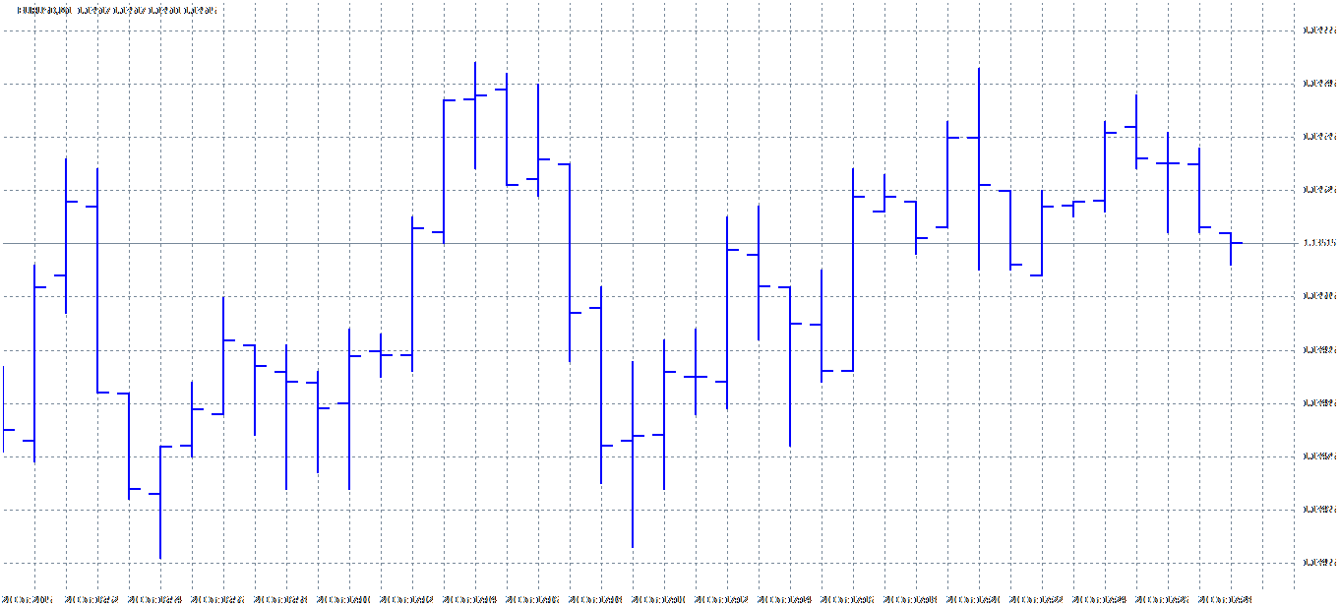
Фиг. 3.1 Котировки EUR/USD в MetaTrader 4.

3.1 Входна информация в разработената система

Програмните средства на MetaTrader 4, чрез вградения език MQL4, позволяват котировките за всяка валутна двойка да бъдат предоставени извън рамките на търговския терминал. Извеждането на информацията може да стане по няколко различни начина, като най-удачен за текущата разработка е записът на информацията в текстов файл. Преди информацията за всеки бар от графиката с котировките да бъде изведена от търговския терминал информацията се нормализира. На графиката се определя най-високото постигнато ниво, след това най-ниското постигнато ниво и стойностите на всеки бар се нормализират в диапазона 0.0-1.0. Тази стъпка за нормализация се налага, тъй като използваната изкуствена невронна мрежа работи със сигнали нормализирани в диапазона 0.0-1.0. Втората причина за извършването на нормализация е наличието на множество валутни двойки, които имат различни номинални стойности. Примерно, отношението EUR/USD е от порядъка на 1.13510 (информация към дата 20.10.2015), докато отношението USD/JPY е от порядъка на 119.830 (информация към дата 20.10.2015). След като ИНМ предложи своята прогноза се извършва обратната операция по мащабиране на изхода, спрямо минималната и максималната стойност на графиката.

3.2 Изчисления в разпределена среда

По своята същност, MetaTrader 4 е търговски терминал със софтуерна архитектура от тип „клиент-съръвр“. Търгуващите клиенти (хора, наречени на професионален жаргон трейдър) получават котировките на валутните двойки от централизиран сървър, управляван от инвестиционния посредник. Тази организация позволява на компютъра, на всеки трейдър да се стартира допълнителен модул за пресмятания (модул предложен в тази разработка), който да извършва изчисления по обучението на ИНМ. Предложеният изчислителен модул представлява стандартен изпълним файл, който прочита котировките, записани от MQL4, в текстовите файлове. Обучението на конкретна топология ИНМ, за конкретни котировки, на конкретен времеви интервал може да се разпредели между множество компютри.

3.3 Избор на инструменти за разработка

Тъй като системата е разделена на няколко логически обособени части, за всяка част са подходящи различни развойни инструменти.

3.3.1 Избор на инструменти за разработка от страната на клиентското приложени

За разработката на програмния код се използват група инструменти за разработка. От страна на MetaTrader 4, естественият програмен език е вградения в търговската платформа MQL4. Малък софтуерен под модул, написан на MQL4, има за задача да извежда информацията за времевите редове в текстови файлове и да чете прогнозите генерирани от ИНМ. Също така, MQL4 под модула има задача да визуализира прогнозата в подходяща форма за разчитане от крайните потребители.

По отношение на разработения в този дисертационен труд софтуерен модул, съществуват набор от алтернативи за избор на програмен език. Най-популярните програми езици са: C/C++, Java, C#. И трите програмни езика са езици за конвенционална употреба и имат совите съответни предимства и/или недостатъци. За разработката е избран С/С++, като аргументите в негова полза са, че това е програмен език, който не е доминиран от конкретна корпоративна фирма, има изключително добра поддръжка на различни операционни системи (MS Windows, Mac OS X, Linux). Изборът на C/C++ е аргументиран и с това, че езикът има добра поддръжка за супер компютри (Open MPI), както и за графични ускорители от тип GPU. Основна характеристика на С/С++ е относителното бързодействие с което се изпълнява програмния код, тъй като се свежда до асемблера на конкретната хардуерна ахртитектура. Не на последно място, С/С++ е основният език в платформата BOINC (Berkeley Open Infrastructure for Network Computing), която е една от най-разпространените платформи за изчисления в разпределена среда. Основен недостатък на езика С# е частната собственост върху него, в лицето на компанията Microsoft. Езикът С# няма официална поддръжка на операционни системи, различни от фамилията Microsoft Windows (информация към дата 21.10.2015). Поради тази причина, софтуер написан на езика С# не може да се използва ефективно на останалите популярни операционни системи. Езикът С# се изпълнява в рамките на .Net виртуална машина. Езикът Java е обект на частно притежание от корпорацията Oracle. Въпреки, че езикът Java има добра поддръжка за различните популярни операционни системи, за изпълнението му е необходимо да се инсталира допълнителна приставка (Java Virtual Machine). Евентуално използване на езика Java би затруднило разширяването на предложената система в инфраструктурата на BOINC.

3.3.2 Избор на инструменти за разработка от страната на сървъра

Тъй като основната идея за пресмятане в разпределена среда е изчисленията основно да се извършват на клиентските машини, то за сървър е удачно да се подберат най-олекотените технологии и инструменти за разработка. Съобщенията, разменяни между клиентските компютри и сървъра са в структуриран формат JSON. Алтернативно може да се използва XML, но XML е по-труден за машинна обработка. След 1992 година един от най-широко разпространените комуникационни протоколи е HTTP и това е причината той да бъде избран в настоящата разработка. За обработката на HTTP заявки от страната на сървъра е необходимо постоянно да работи софтуерно приложение наречено уеб сървър. Най-популярните възможности за уеб сървър са Apache, Tomcat и Microsoft IIS. С цел намаляване на финансовите разходи от страна на сървъра, за нуждите на настоящата разработка, е избран уеб сървър Apache. Уеб сървърът Apache може да се инсталира на множество операционни системи, тъй като представлява софтуер с отворен код. Tomcat е уеб сървър предимно ползван за писане на Java сървър приложения и поради тази причина не е удачен избор в настоящата разработка. Microsoft IIS е уеб сървър предложен от корпорацията Microsoft и съответно е пряко обвързан с другите продукти, предлагани от същата корпорация. Основна причина IIS да не бъде избран е значителното оскъпяване на сървърните под модули.

Изборът на Apache уеб сървър е обвързано и с избора на програмен език от страна на сървъра. Най-разпространените програмни езици за сървърни приложения са PHP, JSP и ASP. В настоящата разработка е избран PHP, тъй като е език с единствено предназначение за разработка на сървърни скриптове. JSP е еквивалентната технология, която Oracle предлага, а ASP е технологията предложена от фирмата Microsoft. В случая на ASP себестойността на системата ще се оскъпи, тъй като технологиите предлагани от Microsoft са платени. JSP изисква междинен слой на JVM, а това ненужно би усложнило сървърните компоненти на системата.

Слоят за персистенстност, от страна на сървъра, е представен от релационна система за управление на бази от данни (РСУБД). Най-популярните възможни алтернативи са Oracle, MS SQL Server, PostgreSQL и MySQL. Решенията на фирмата Oracle и Microsoft са комерсиални СУБД, което е основен недостатък и би довел до оскъпяване на себестойността, на системата. Изборът е направен между PostgreSQL и MySQL. И двете СУБД представляват софтуер с отворен код, като MySQL е значително по-лесна за използване в сравнение с PostgreSQL. Компанията Oracle притежава правата над MySQL, което е своеобразна гаранция за стабилното поддържане на тази СУБД. Поради тези две причини, в настоящата разработка, е предпочетена системата MySQL.

3.4 Обектно-ориентирана структура на програмния код от страна на клиента

Програмният код, работещ от страната на клиентските компютри, представлява група класове, компилиращи се до самостоятелен изпълним файл. От класовете, в паметта на компютъра, се създават обекти. По време на работа, на системата вътрешното състояние на обектите се променя. Тази промяна на обектите се съхранява в енергийно независима памет, под формата на релационна база данни. За целта се извършва обектно-релационно напасване. За онагледяване на обектно-ориентираната структура, всеки клас е представен със CRC карта (Class Responsibility Collaboration).

Таб. 3.1 Отговорници и сътрудници на класа описващ ИНМ.
ANN
Отговорности | Сътрудници
* Представяне на ИНМ.  * Приемане на входната за ИНМ информация.  * Извеждане на изходната за ИНМ информация.  * Пресмятане на правия пас при разпространение на информацията от входа, към изхода.  * Пресмятане на обратния пас, за обучението с ОРГ. | NuronsList  ActivitiesMatrix  WeightsMatrix  Counter  TrainingSet  TimePeriod  ANNIO

Основният клас в програмата описва ИНМ, което включва вътрешно представяне на мрежата и алгоритми за обработка на постъпващата и излизащата информация.

Таб. 3.2 Отговорници и сътрудници на класа описващ входа и изхода в ИНМ.
ANNIO
Отговорности | Сътрудници
* Служи като контейнер за вектори от входни/изходни данни към/от ИНМ. | -

Входно-изходната информация представлява вектор от реални числа, а който е предназначен отделен базов клас.

Таб. 3.3 Отговорници и сътрудници на класа описващ входа в ИНМ.
ANNInput
Отговорности | Сътрудници
* Контейнер за входни данни към ИНМ. | ANNIO

Входната информация е вектор от реални числа и представлява частен случай на входно-изходен вектор.

Таб. 3.4 Отговорници и сътрудници на класа описващ изхода от ИНМ.
ANNOutput
Отговорности | Сътрудници
* Контейнер за изходни данни от ИНМ. | ANNIO

Изходната информация е вектор от реални числа и представлява частен случай на входно-изходен вектор.

Таб. 3.5 Отговорници и сътрудници на класа описващ статичните връзки в ИНМ.
ActivitiesMatrix
Отговорности | Сътрудници
* Определя матрица на съседство между възлите на ИНМ. Числено представя топологията, заложена в ИНМ. | GraphMatrix

Матрицата за активностите на връзките в ИНМ е двумерен масив от реални числа, който определя матрицата на съседство. Използва се за определяне на силата, на връзките в ИНМ, като по този начин определя топологията, която мрежата има.

Таб. 3.6 Отговорници и сътрудници на класа описващ хромозомите в ДЕ.
Chromosome
Отговорности | Сътрудници
* Представя хромозома в популацията на ДЕ (матрица с тегла на ИНМ).  * Носи информация за жизнеността си.  * Генерира хромозома със случайни числа. | WeightsMatrix

Хромозомите са обекти, които изграждат популацията на ДЕ. Всяка хромозома представлява комплект тегла за ИНМ и има допълнителна характеристика за жизнена стойност на хромозомата.

Таб. 3.7 Отговорници и сътрудници на базов клас за осъществяване на комуникацията.
Communicator
Отговорности | Сътрудници
* Задава базова рамка за комуникационен интерфейс (служи за наследяване). | DE  ANN  NeuronList  WeightMatrix  ActivitiesMatrix  ModelParameters  TimePeriod  RateInfo  Counter

Комуникацията с отдалечения сървър е поверена на група класове, които са организирани в йерархия от наследявания. Този подход е избран за да бъде възможно разширяване на системата с допълнителни комуникационни протоколи. Communicator е базов клас, наследен от по-специфични реализации на комуникационната функционалност.

Таб. 3.8 Отговорници и сътрудници на класа описващ броячите за събиране на статистика.
Counter
Отговорности | Сътрудници
* Натрупва статистическа информация за работата на системата.  * Поддържа броячи под формата на ключ-стойност двойки. | -

За да се мониторира ефективно системата е представен контейнер с броячи. На база, на информацията от броячите се прави статистическа оценка за ефективността на обучението и точността на прогнозите.

Таб. 3.9 Отговорници и сътрудници на класа описващ типовете кръстосване.
CrossoverType
Отговорности | Сътрудници
* Задава различни възможности за операцията по кръстосване в ДЕ. | -

В алгоритъма за ДЕ могат да се приложат различни типове кръстосване, което често зависи от избраната топология на ИНМ.

Таб. 3.10 Отговорници и сътрудници на класа описващ ДЕ.
DE
Отговорности | Сътрудници
* Реализира алгоритъма на ДЕ.  * Изпълнява операцията по селекция в ДЕ.  * Изпълнява операцията за рекомбинация в ДЕ. | Population  Counter  ANN  CrossoverType

Алгоритъмът за ДЕ е реализиран в отделен клас, който има отговорност да извършва селекцията, рекомбинацията и оценката на отделните индивиди в популацията.

Таб. 3.11 Отговорници и сътрудници на класа описващ матрица на съседство.
GraphMatrix
Отговорности | Сътрудници
* Задава матрица на съседство в насочен тегловен граф (служи за наследяване). | -

Тъй като теглата и активностите на връзките в ИНМ се моделират с матрица на съседство е удачно залагането на базов клас, който да бъде наследен.

Таб. 3.12 Отговорници и сътрудници на класа описващ комуникация по HTTP протокола.
HttpCommunicator
Отговорности | Сътрудници
* Комуникация с отдалечен уеб сървър, с базов протокол HTTP.  * Синтактичен анализ (парсване) на неструктурирана информация, която се обменя към и от уеб сървъра. | DE  ANN  NeuronList  WeightMatrix  Communicator  ActivitiesMatrix  ModelParameters  TimePeriod  RateInfo  Counter

Един от най-разпространените комуникационни протоколи е HTTP, което е основна аргументация в системата да бъде предоставена възможност за обмен на съобщения, между клиента и сървъра, точно на основата, на HTTP протокола.

Таб. 3.13 Отговорници и сътрудници на класа описващ параметри за инициализация на системата.
Init
Отговорности | Сътрудници
* Зареждане на параметри за настройката на системата от инициализационен файл. | -

При зареждане на системата, без наличие на връзка към сървъра е важно параметрите за обучение на ИНМ да бъдат инициализирани и поради тази причина е въведена възможността инициализацията да се извърши от инициализационен файл.

Таб. 3.14 Отговорници и сътрудници на класа описващ JSON базирана комуникация по HTTP комуникационен протокол.
JsonHttpCommunicator
Отговорности | Сътрудници
* Комуникация с отдалечен уеб сървър, с базов протокол HTTP.  * Синтактичен анализ (парсване) на JSON структурирана информация, която се обменя към и от уеб сървъра. | DE  ANN  NeuronList  WeightMatrix  Communicator  ActivitiesMatrix  ModelParameters  TimePeriod  RateInfo  Counter

При комуникация по протокола HTTP е възможно информацията да бъде предавана в текстов вид, без да бъде структурирана, но много по-ефективно и защитено от грешки е, ако информацията бъде пакетирана в JSON съобщения. В този аспект е добавена възможност за комуникация между клиента и сървъра на база HTTP+JSON.

Таб. 3.15 Отговорници и сътрудници на класа описващ параметрите на ИНМ-ДЕ модела.
ModelParameters
Отговорности | Сътрудници
* Задава стойности на параметрите, които има финансовият ред, който ще бъде прогнозиран, както и параметрите на ИНМ/ДЕ, използвани при прогнозирането. | TimePeriod

Параметрите на всеки модел (ИНМ+ДЕ+ВР) се обработват от помощен клас, така че методите да получават само един обект, а не серия от параметри.

Таб. 3.16 Отговорници и сътрудници на класа описващ неврон в ИНМ.
Neuron
Отговорности | Сътрудници
* Представя невроните в ИНМ.  * Поддържа различни типове неврони.  * Поддържа стойност на изходния сигнал.  * Поддържа стойност на грешката, за неврона, при обратния пас от обучението на ИНМ с ОРГ. | NeuronType

Отделен клас моделира поведението на невроните. Методите на този клас имат задача да извършват пресмятанията и да запазват вътрешното състояние на неврона.

Таб. 3.17 Отговорници и сътрудници на класа описващ типове неврони в ИНМ.
NeuronType
Отговорности | Сътрудници
* Задава различните възможности за типове неврони. | -

Основните типове неврони биват - обикновени, входящи, изходящ и биас. Според своя тип, всеки неврон изпълнява различна роля в мрежата. Възможно е неврони да съчетават повече от една функция (примерно неврон, който е входен, а в същото време и изходен за ИНМ).

Таб. 3.18 Отговорници и сътрудници на класа описващ списък от неврони.
NeuronsList
Отговорности | Сътрудници
* Поддържа списък с всички неврони в ИНМ.  * Поддържа информация за броя неврони от различен тип. | Neuron

Всяка мрежа е представена неврони и тегла за връзките между тях. В паметта на компютъра се използва списък от неврони, като контейнер за обектите от тип неврон.

Таб. 3.19 Отговорници и сътрудници на класа описващ ДЕ популацията.
Population
Отговорности | Сътрудници
* Поддържа популацията за ДЕ.  * Инициализира популация със случайни числа.  * Поддържа информация за най-добрия индивид в популацията. | Chromosome

Популацията е представена в паметта на компютъра като контейнер от обекти тип хромозома.

Таб. 3.20 Отговорници и сътрудници на класа описващ информацията за котировките.
RateInfo
Отговорности | Сътрудници
* Съхранява информация за един бар от графиката на времевия ред (нива на - отваряне, най-ниска постигната, най-висока постигната, затваряне, търгуван обем, момент от времето). | -

Времевия ред за стойността на валутните двойки се представя под формата на графика с барове. Всеки бар носи информация за котировката на валутите в конкретен момент от времето.

Таб. 3.21 Отговорници и сътрудници на класа описващ времевите периоди на котировките.
TimePeriod
Отговорности | Сътрудници
* Задава възможните времеви период за които има събрани исторически данни (съответстват на брой минути). | -

В програмата MetaTrader4 времевите редове са организирани на равни интервали от време. Програмата дава възможност финансовата информация да бъде представяна във времеви редове с различен период, между отделните отчитания. Времевите периоди са както следва: M1 (една минута), M5 (пет минути), M15 (петнадесет минути), M30 (тридесет минути), H1 (един час), H4 (четири часа), D1 (един ден), W1 (една седмица), MN1 (един месец).

Таб. 3.22 Отговорници и сътрудници на класа описващ процеса на обучение.
Trainer
Отговорности | Сътрудници
* Извършва процеса по обучение на ИНМ.  * Използва се за извличане на прогнози.  * Обновява тренировъчното множество.  * Докладва за най-доброто намерено решение. | TimePeriod  Counter  ANN  DE  TrainingSet  JsonHttpCommunicator

Множеството от обекти за ИНМ, ДЕ, тренировъчно множество, комуникационен обект и броячи се помества в обект от класа за трениране на мрежата. Задачата на този клас е да служи като контейнер от високо ниво, за останалите обекти.

Таб. 3.23 Отговорници и сътрудници на класа описващ тренировъчните примери.
TrainingExample
Отговорности | Сътрудници
* Представя тренировъчните примери за ИНМ, които включват вход, изход и очакван изход. | ANNIO

Тренировъчнят пример е стойност на невроните, както следва: входни сигнали в ИНМ, изходни сигнали от ИНМ и очаквани изходни сигнали от ИНМ.

Таб. 3.24 Отговорници и сътрудници на класа описващ тренировъчнато множество.
TrainingSet
Отговорности | Сътрудници
* Съдържа набор от тренировъчни примери.  * Трансформира информацията от външната среда във вид подходящ за въвеждане в и извеждане от ИНМ. | RateInfo  TrainingExample  ANNIO  TrainingSet

Тренировъчното множество Е последователност от три паралелни масива, както следва: вход в ИНМ, изход на ИНМ и очаквана стойност на изхода, на ИНМ.

Таб. 3.25 Отговорници и сътрудници на класа описващ теглата в ИНМ.
WeightsMatrix
Отговорности | Сътрудници
* Определя матрица на съседство между възлите на ИНМ. Числено представя обучените тегла на ИНМ. | GraphMatrix

Матрицата за теглата на връзките в ИНМ е двумерен масив от реални числа, който определя матрицата на съседство. Използва се за определяне на силата, на сигналите между невроните в ИНМ, като по този начин определя знанието, което мрежата има.

3.5 Релационен модел за съхранение на данните от страна на сървъра

Съхранението на информацията в системата се извършва на централизирания сървър с помощта на РСУБД, в която данните са моделирани под формата на същности и релации. В термините на СУБД същностите и релациите се представят под формата на таблици в базата данни, както следва:

Таб. 3.26 Таблица в СУБД, описваща конкретна ИНМ.
ann
Атрибути | Връзки
id
ann_kind_id | ann_kind.id
fitness
weights
happened

Всяка ИНМ е описана с матрица на съседство (полето wights), която съдържа теглата на връзките в мрежата. Различните мрежи имат различен комплект тегла и съответно биха дали различна точност при прогнозирането. Точността при прогнозиране се използва за жизнена стойност при ДЕ алгоритъма (полето fitness). Различните ИНМ се характеризират с тип на мрежата и това се отразява с помощна таблица, връзката към която е полето ann_kind_id.

Таб. 3.27 Таблица в СУБД, описваща типовете ИНМ.
ann_kind
Атрибути | Връзки
id
currency_pairs_id | currency_paris.id
number_of_neurons
flags
activities
happened

Видовете ИНМ основно се описва с топология на възлите и силата на връзките между отделните възли (полето activities). Полето activiteis също представлява матрица на съседство и определя дали между два възела (включително и примките) съществува връзка и колко силна е тази връзка. Всеки вид ИНМ има определен брой неврони (полето number_of_neurons) и информация какъв тип е всеки от невроните (полето flags). Тъй като не се търсят връзки между отделни валутни двойки, всеки вид ИНМ се отнася само за конкретна валутна двойка и конкретен период на времевия ред (външна връзка през полето currency_pairs_id).

Таб. 3.28 Таблица в СУБД, описваща валутните двойки.
currency_pairs
Атрибути | Връзки
id
symbol
period_id | time_periods.id
offset
scale
description
happened

Всеки времеви ред в системата отразява информацията за една валутна двойка. Валутните двойки се характеризират със символно название (примерно EURUSD, полето symbol). Втората характеристика на времевия ред е периодът (външна връзка през полето period_id).

Таб. 3.29 Таблица в СЪБД, описваща координатите на невроните при визуализация.
neurons_coordinates
Атрибути | Връзки
id
ann_id | ann.id
coordinates
happened

За целите на системната администрация, всяка ИНМ се визуализира в административен панел. На практика се изобразяват невроните, като възли в граф, и теглата, като ребра на графа. За да се осъществи визуализацията, всеки неврон се описва с координати в двумерната равнина (полето coordinates).

Таб. 3.30 Таблица в СУБД, описваща времевите периоди на котировките.
time_periods
Атрибути | Връзки
id
minutes
period

В програмата MetaTrader4 са заложени няколко стандартни времеви интервала, за времевите редове. Интервалите се описват със символно название (полето period) и брой минути на който отговаря интервалът (полето minutes).

Таб. 3.31 Таблица в СУБД, описваща параметрите на обучението.
training_options
Атрибути | Връзки
id
ann_id | ann.id
de_population_size
number_of_training_bars
after_bars_prediction

Системата би могла да определя параметри за боучението на ИНМ с отделна таблица в релационната база данни. Като параметри на обучението се използват броя индивиди в ДЕ, броя барове за вход в ИНМ, броя барове за изход в ИНМ и кой вид ИНМ ще се обучава.

Таб. 3.32 Таблица в СУБД, описваща тренировъчното множество.
training_set
Атрибути | Връзки
id
currency_pairs_id | currency_pairs.id
number_of_examples
time
open
low
high
close
volume
happened

ИНМ тренировъчните примери представляват самият времеви ред, който постъпва в системата от изхода на програмата MetaTrader4. Времевият ред съдържа информация за валутната двойка, периода на времевия ред, колко стойности от времевия ред са представени и група паралелни масиви, които имат следното значение: time - момент във времето за който се отнася стойността, open - ниво на отваряне, за съответния интервал, close - ниво на затваряне, за съответния интервал, low - най-ниско постигнато ниво, за съответния интервал, high - най-високо ниво, постигнато за съответния интервал, volume - изтъргуван обем в конкретния времеви интервал.

Полетата id са служебни полета и служат за номерация на записа в таблиците. При представения модел всичките id полета са с характеристика за автоматично увеличаване на номерацията и са заложени да бъдат първични ключове. Полето happened е помощно поле, което записва time stamp информация за момента от времето, в който е направен съответният запис, в съответната таблица от базата данни.

3.6 Бак енд модул за наблюдение и настройване на системата

Модулът за наблюдение и настройване на системата се ползва за задаване на параметри, при които протича обучението на ИНМ. Модулът е разработен под формата на Java Applet, за да бъде достъпен от различни компютърни системи, използващи стандартен уеб браузър. Модулът е реализиран под формата на двуслойна софтуерна архитектура (потребителски интерфейс - база данни). Системата за сигурност (автентификация и авторизация) е изцяло базирана на системата за сигурност, която предоставя РСУБД. Бак енд модулът е предназначен единствено за операторите на системата, които са в ролята на доверени лица. Допълнително, нивото на сигурност в РСУБД ограничава достъпа до данните само в рамките на локалната мрежова инфраструктура.

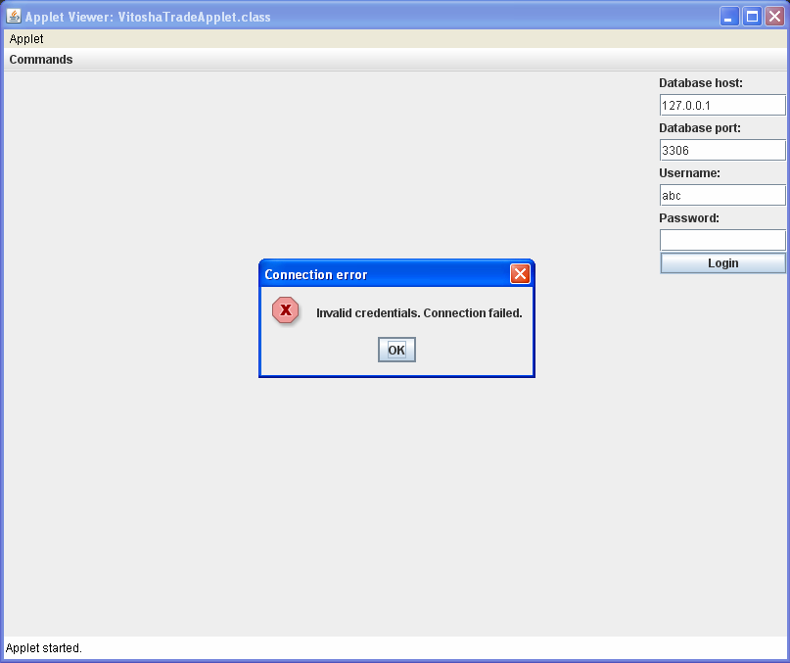
Фиг. 3.2 Екран за вход в бакедн системата.

Основна задача на бак енд модулът е да осъществява връзка с РСУБД (Фиг. 3.2) и да предоставя в разбираме за оператора, графичен вид, информацията за различните ИНМ, съхранени на енергонезависимата памет.

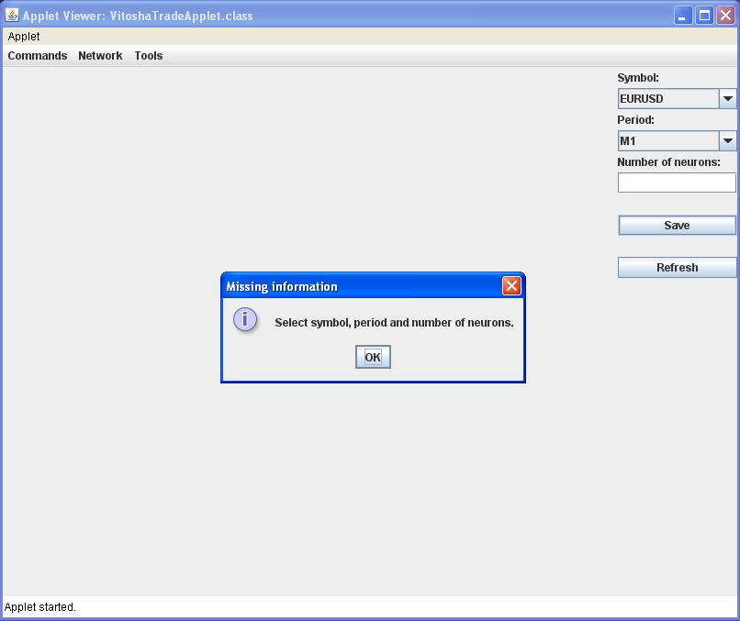
Фиг. 3.3 Екран за създаване на нова ИНМ в РСУБД.

Бак енд модулът дава възможности за създаване на нови записи в РСУБД, които да отразяват информацията за съответен вид ИНМ (Фиг. 3.3).

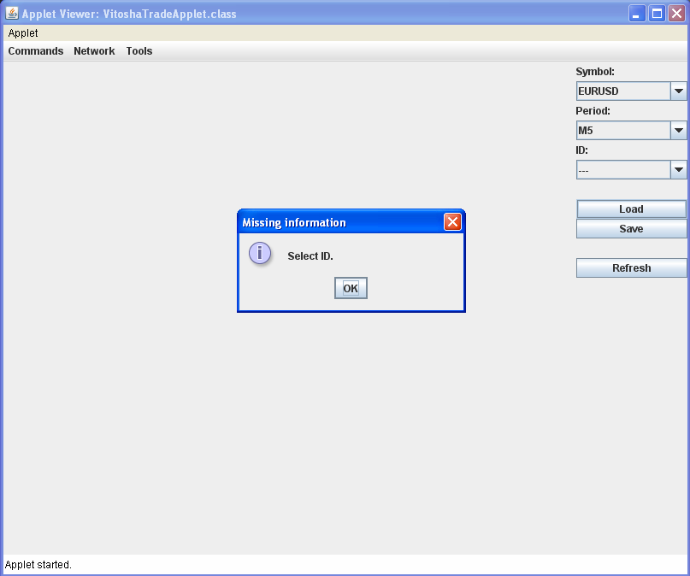
Фиг. 3.4 Екран за избор на ИНМ, съхранена в РСУБД.

Съществуващите записи, на ИНМ, в РСУП могат да бъдат зареждани и визуализирани в бак енд системата (Фиг. 3.4).

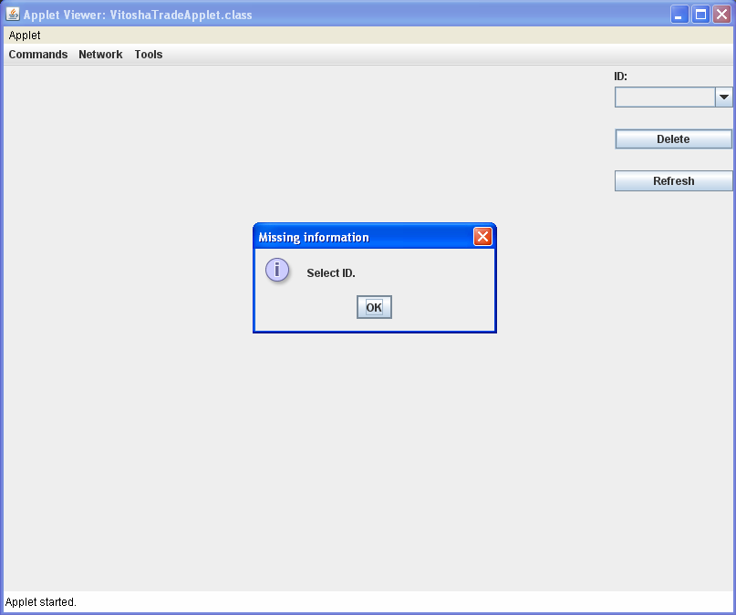
Фиг. 3.5 Екран за изтриване на ИНМ от РСУБД.

Записани ИНМ, в РСУБД могат да бъдат изтривани с помощта на бак енд системата (Фиг. 3.5).

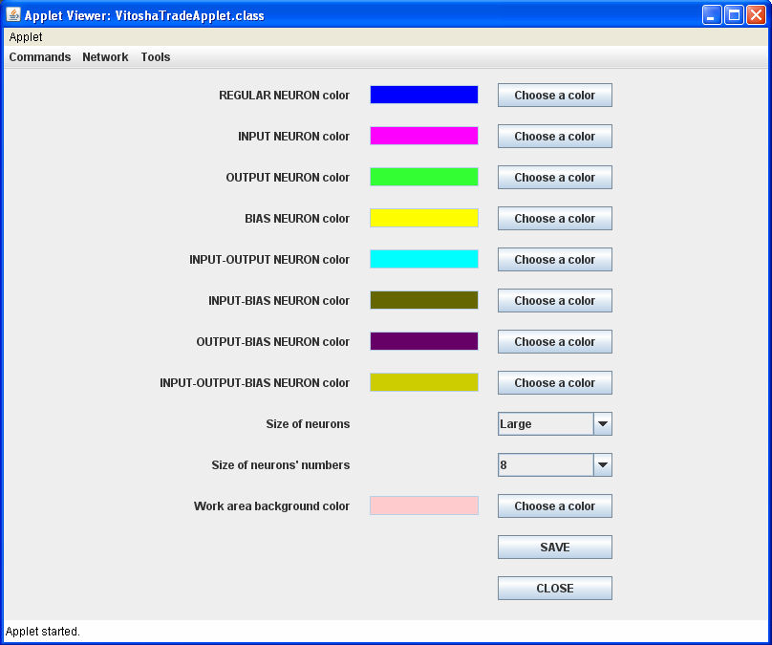
Фиг. 3.6 Екран за настройка на опциите в бак енд системата.

За визуализацията на различните компоненти от ИНМ (тегла и неврони с различно предназначение) се използват набор от опции, които могат да се настройват в специално изработена диалогова кутия (Фиг. 3.6).

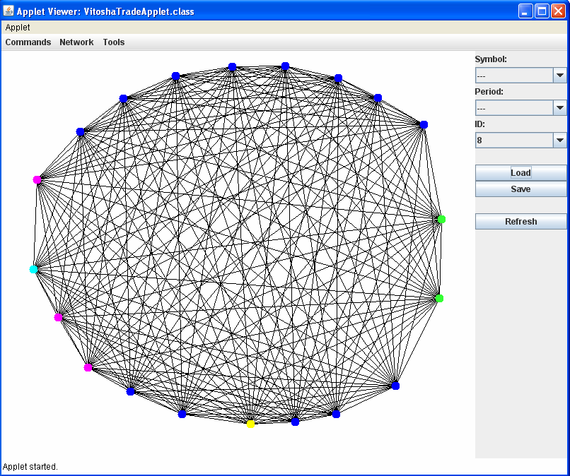
Фиг. 3.7 Екран за визуализация на ИНМ.

Най-съществената възможност на бак енд системата е визуализирането на ИНМ, с всички връзки, както под формата на тегла, така и под формата на активности. Невроните в ИНМ се изобразяват с различни цветове, спрямо ролята, която изпълняват в мрежата (входни, изходни, вътрешни или биасни). Разположение на невроните върху визуалното пространство може да се променя, с помощта на мишката и клавиатурата (Фиг. 3.7).

3.7 Фронт енд модул за публикуване на информация от системата

Фронт енд модулът представлява уеб сайт, разработен с HTML, CSS, PHP. Целта на фронт енд модула е да представя информация от системата, която е за публично ползване. Публичната информация включва списък на различните ИНМ в РСУБД, различната ефективност до която отделните ИНМ са обучени и техният служебен идентификатор в рамките на РСУБД (Фиг. 3.8).


Фиг. 3.8 Основна уеб страница за публикуване на публично достъпна информация от системата.


Фиг. 3.9 Уеб страница със списък на всички публично достъпни модули от системата.

Цялостната система включва различни модули, част от които са достъпни за публично ползване. Списък с публично достъпните модули е представен в допълнителна уеб страница (Фиг. 3.9).


Фиг. 3.10 Уеб страница с информация за контакт.

Фронт енд системата съдържа и уеб страница с информация за контакт (Фиг. 3.10).

Глава 4 - Приложение на системата за прогнозиране и анализ на експериментални резултати

Сложността при прогнозирането на валутните пазари се дължи на динамиката в изменението на пазарните процеси и множеството фактори, оказващи влияние върху цената. Предложеният теоретичен модел и конкретната му софтуерна реализация ще послужат за изследване на проблемите, разгледани по-долу в текста.

При нарастване броя на възлите в ИНМ, броят на теглата се увеличава значително, което може допълнително да затрудни процеса на обучение, особено при по-сложна топология на ИНМ. Първото направление за изследване е каква топология на ИНМ би била най-ефективна за целите на прогнозирането. Възможностите са между, класическа трислойна ИНМ, многослойна ИНМ с обратни връзки и пълно-свързана ИНМ. Освен броят слоеве и конкретният набор връзки между тях от съществено значение е и общия брой невронни възли.

Съществен момент в изследването е изборът на вида на входо-изходните данни при работа с ИНМ. По отношение на изхода, желателно е да се получава директно прогнозна стойност (конкретно число или разлика на прогнозирания момент, спрямо текущия). По отношение на входните данни са на лице следните възможности: 1. Да се подава стойност за време; 2. Да се подава стойност на величината от предходен момент; 3. Да се подава съвкупност от стойности на величината в предходни моменти; 4. Да се подават разлики в стойността на величината от предходни моменти; 5. Да се подава комбинация от предходни стойности на величината и информация за времето.

Освен с данни за време и стойност на величина, ИНМ може да се обучава за класифициране на „истински” и „фалшиви” сигнали, подавани от финансови индикатори и/или осцилатори. При този вариант самото прогнозиране се получава от комбинация индикатор/осцилатор и ИНМ, която потвърждава достоверността на подаваните сигнали.

4.1 Инцидентно участие на възли в система за разпределени изчисления

В предложената система за разпределени изчисления, основната популация се намира на един централен възел (сървър). Всеки клиент се закача към системата и получава подмножество от глобалната популация (Фиг. 4.1). След тази първоначална инициализация оптимизацията протича на локално ниво, като към централния възел се изпращат само индивиди от локалната популация, които имат по-добра жизнена стойност спрямо вече известната най-добра глобална жизнена стойност.

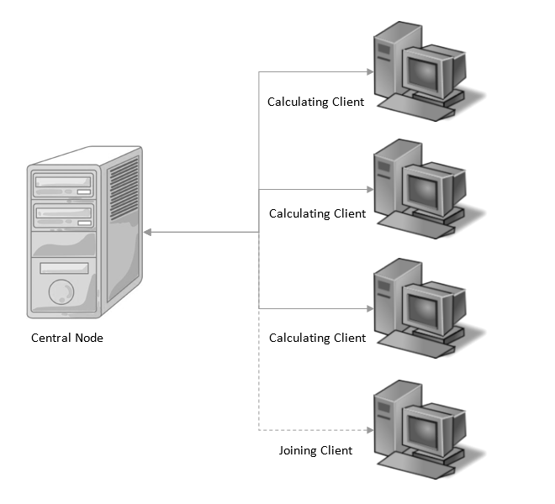
Фиг. 4.1 Инцидентно включване на възли в разпределената система.

На практика, централният възел служи за хранилище на индивидите с най-добра постигната жизненост от локалните процедури за оптимизация (своеобразна форма на елитаризъм). Тази част от системата, за обмен на индивиди между отделните изчислителни възли е разгледана, в изолиран вариант в [TBIZ2015], като е направено сравнение между възли с инцидентно включване и изключване, и обмен на информация по кръгова топология.

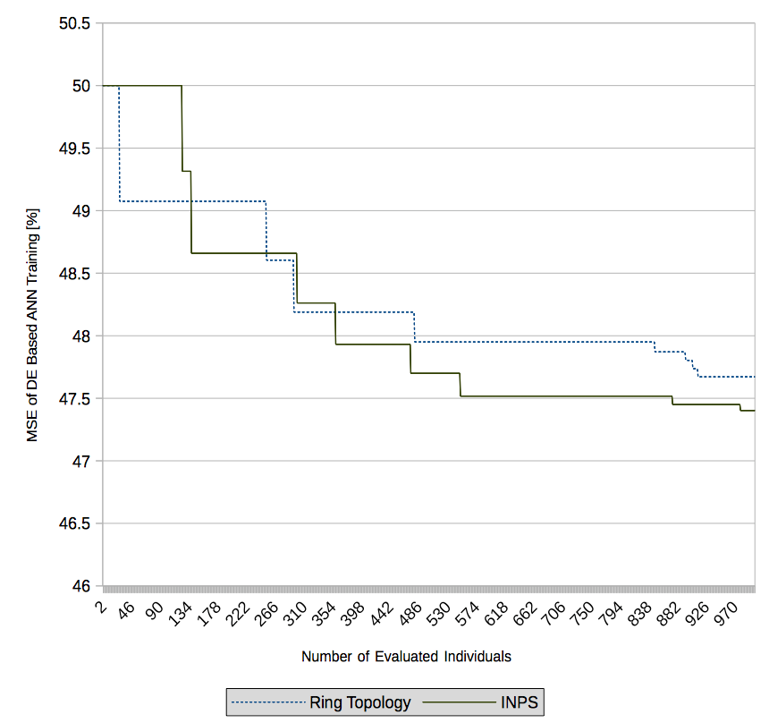
Фиг. 4.2 Сравнение между инцидентно включване на възли и кръгова топология.

От проведените експерименти се вижда, че при инцидентно включване на възлите сходимостта на оптимизационният процес е по-добра (Фиг. 4.2).

4.2 Сравнение между C++ и AJAX, при правия пас на ИНМ

В настоящото изследване [Банкя 2016] е представен модел за обучение на ИНМ с помощта на обучаващ алгоритъм - диференциална еволюция (ДЕ), който е от групата на ЕА. Обучението на ИНМ се осъществява в разпределена среда, като мрежата е представена във вид на JavaScript програмен код, а комуникацията с централния възел се извършва с помощта на AJAX асинхронни заявки. Целта за обучение на ИНМ е прогнозиране на стойностите за различни валутни двойки, на глобалния валутен пазар.

За целите на прогнозирането се използва математически модел базиран на ИНМ, чието обучение се извършва с ДЕ, под формата на ИРС. Топологията на ИНМ е обект на научно изследване и поради тази причина, в разработената система, топологията се въвежда от потребителя. Допустимите видове тополгии са: многослойни, многослойни с обратна връзка и пълно-свързани. Моделът е базиран на класическа ИНМ, каквито се използват в моделите с ОРГ. Като предавателна функция се използва линейна предавателна функция:

() u[i] = sum(w[i][j]*x[j])

Предавателната функция определя по какъв начин входните сигнали, в комбинация с тегловните коефициенти, ще влияят върху активността на съответния неврон. Макар и да са възможни модели с друг вид предавателни функции, на този етап предпочитанията са в ползата на най-опростения модел, базиран на линейността.

Резултатът от предавателната функция е необходимо се нормализира с помощта на прагова функция (в избрания модел сигмоидна функция със стойности в интервала от 0 до 1), тъй като различните брой връзки при различните неврони биха повлияли различно, ако не се нормализира.

() x[i] = 1 / (1 + exp(-u[i]))

Сигмоидната функция е предпочитана за прагова функция поради нейните подходящи свойства по отношение на диференцируемост и асимтотичност за плюс безкрайност и минус безкрайност. Възможно е използването на двоична функция или линейна функция (с цел подобряване на бързодействието), но техните свойства влошават резултатите, които ИНМ може да постигне. Ако мрежата работи със стойности от -1 до +1 то може да се използва хиперболичен тангенс, като прагова функция.

Обучението на ИНМ се осъществява с помощта на ДЕ. В рамките на алгоритъма ДЕ всяка хромозома представя един комплект тегла за конкретна топология ИНМ, към която се отнасят определен брой обучаващи примери. Последователно отделните хромозоми (комплекти тегла) се зареждат в структурата на ИНМ, след което се подават обучаващите примери, изчислява се грешката, която ИНМ допуска, за всеки пример, сумират се грешките от отделните примери и се определя коефициент за жизнеспособност на хромозомата (комплекта тегла). Начинът по който се определя коефициентът на жизнеспособност е един от най-ключовите проблеми от които зависи успехът на цялостното прогнозиране. При времевите редове е разумно обучаващите примери да се подават в хронологична последователност, което би било проблем при ИНМ обучавани с алгоритъм за ОРГ. Също така, разумно е хронологично по-старите обучаващи примери да оказват по-малко влияние при формирането на коефициента за жизнеспособност. След като бъдат оценени отделните хромозоми те влизат в изчислителната схема на ДЕ, като над тях се извършва селекция, кръстосване и мутация.

При паралелния вариант на алгоритъма за ДЕ се създават локални копия на ИНМ и на ДЕ. Обучението протича локално, като всяка хромозома в популацията обозначава отделен индивид в пространството на търсенето. Макар и различни индивидите се групират относително близко един до друг в това пространство. При разделяне на изчисленията върху множество изчислителни машини, подобно групиране на индивидите може да доведе до локално изследване на различни области от пространството на решенията. В този аспект най-съществена е политиката за синхронизиране, като процеса на синхронизиране включва излъчването на най-добрите индивиди и събирането им на едно общо централизирано място (при клиент-сървър архитектура). Това множество на глобално най-устойчивите индивиди може да се използва при създаването на следващи локални ареали. Освен клиент-сървър архитектура е възможно да се реализира peer-to-peer решение, при което отсъства централизиран сървър, а всяко локално работещо приложение се грижи за комуникацията с други локално работещи приложения. Основно предимство на предложената разпределена система е нейната изключително висока степен на разширяемост.

Предимствата на предложения модел се състоят в това, че чрез използването на ДЕ за обучението на ИНМ се избяга опасността от катастрофално забравяне, което се наблюдава при обучение с ОРГ. Второто предимство е възможността, чрез ДЕ, да се обучават ИНМ с обратни връзки. Третото предимство е възможността, чрез ДЕ, да се обучават ИНМ, без да е от значение редът по който се подават обучаващите примери. Четвъртото предимство е възможността да се обучават различни копия на ИНМ и това да става паралелно, водещо до подобряване на бързодействието и по-добро покритие на пространството за търсене.

Освен предимства в предложения модел има и следните недостатъци. Използването на ИНМ, независимо за решението на каква задача, е свързано с много бавен и труден процес на обучение. Макар и много ефективни, след като бъдат обучени, ИНМ бавно се обучават и за обучението им се изискват големи количества изчислителни ресурси. Използването на ДЕ значително забавя процеса на обучение, в сравнение с алгоритъма за ОРГ, но поради множеството изброени предимства ДЕ е предпочитан пред ОРГ. Интересен би бил модел в който ДЕ се комбинира с ОРГ, макар и това да не може да се постигне без някакъв компромис по отношение топологията на ИНМ. Чисто технологично, разработването на системи за ИРС е значително по-сложно от писането на линейни програми и дори по-сложно от писането на паралелни програми. Макар и чисто технологичен този недостатък е наличен.

Бързодействието, при изпълнението на JavaScript, е основният аргумент езикът да се избягва при извършването на големи по обем изчисления или при изчисления, които изискват голяма точност. JavaScript попада в групата на скриптовите езици, чийто код не се компилира до инструкции за процесора, а се интерпретира от програмни модули наречени интерпретатори.

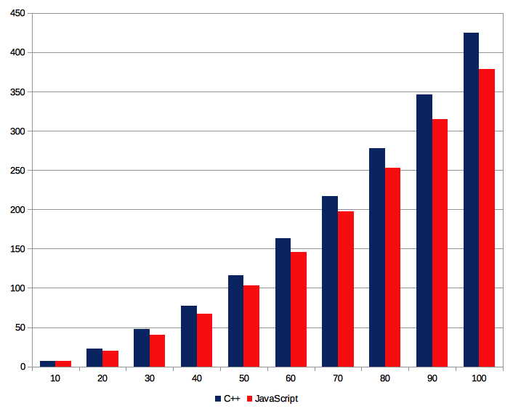
Фиг. 4.3 Сравнение в бързодействието при разпространение на информацията в ИНМ, по време на правия пас, между C++ и JavaScript. По оста X са броя неврони, а по оста Y е бързодействието в милисекунди.

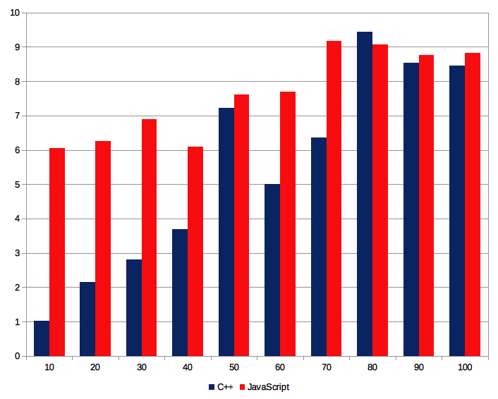
Фиг. 4.4 Стандартно отклонение в бързодействието при разпространение на информацията в ИНМ, по време на правия пас, между C++ и JavaScript. По оста X са броя неврони, а по оста Y е стандартното отклонение.

Във всеки един момент интерпретаторът може да прекрати изпълнението на програмния код и поради тази причина не може да се гарантира достатъчна надеждност на изчисленията. За да се провери разликата в бързодействието на предложеното AJAX-JavaScript решение са извършени серия експерименти, с разпространение на информацията в ИНМ, при правия пас. Алгоритъмът за правия пас е кодиран в два отделни модула на системата VitoshaTrade - съответно модул на C++ и модул на JavaScript. Както е видно от Фиг. 4.3, бързодействието е съизмеримо, за мрежи от 10 до 100 неврона. Всеки експеримент е изпълнен 30 пъти и средните стойности са представени на фигурата.

По отношение на бързодействието езиците C++ и JavaScript са съизмерими, но устойчивостта на изчислителния процес е по-добре при C++, което е видно на Фиг. 4.4, която отразява средното квадратично отклонение на времето нужно за изчисление. Тази разлика се дължи основно на наличието, на интерпретатор и уеб браузър, нещо което не присъства при изчисленията в C++. При езици от категорията на C++ програмата първоначално се транслира до асемблерен език, а след това и до машинен код.

Реализацията на изчисления в разпределена среда, под формата на AJAX уеб базирана система води до много висока степен на разширяемост в системата. Практически, разпределените изчисления могат да се стартират на всяко устройство поддържащо съвременен уеб браузър, способен да стартира JavaScript и AJAX. Тъй като изчислението се извършва в рамките на уеб браузъра, който от своя страна е процес в адресното пространство на операционната система, а тя от своя страна се изпълнява на физическия хардуер, макар и съизмерими по бързодействие, изчисленията са по-ненадеждни (наличие на интерпретатор), отколкото биха били при реализация на езици, като C/C++ или Assembler.

4.3 Сравнение между различни топологии на ИНМ

При прогнозирането на времеви двата най-актуални модела мрежи са класическа трислойна мрежа, без обратни връзки и мрежа с обратни връзки. Проведените експерименти са с трислойни мрежи, които имат различен размер на скрития слой и пълно свъзразни мрежи (всеки възел е свързан с всеки останал, включително и със себе си). При пълната свързаност се цели ефект на кратковременна памет в мрежата.

4.3.1 Сравнение между пълно-свързана и трислойна ИНМ

За сравнението между пълно-свързана и трислойна мрежа е избрана трислойна топология 28-12-5. Пълно свързаната мрежа се състои от 45 възела. И двата вида мрежи са обучени с генетични алгоритми при следните параметри за генетичния алгоритъм:

Таб. 4.1 Параметри на генетичния алгоритъм.
Размер на популацията: | 37
Вероятност за кръстосване: | 0.9
Вероятност за мутация: | 0.03
Дял елитни елементи: | 0.1
Аргументи за състезателна селекция: | 2
Вид кръстосване: | бинарно
Вид мутация: | случаен делта вектор
Условие за край: | 24 часа

И двете мрежи са обучени, при равни други условя, с условие за край 24 часа обучение. В резултат на обучението, пълно-свързаната мрежа показва по-добри параметри, за по-малко епохи обучение:

Таб. 4.2 Сравнение между трислойна и пълно-свързана ИНМ.
Вид мрежа: | Трислойна | Пълно-свързана
Брой епохи: | 296037 | 294003
Жизненост на най-добрия индивид в популацията: | 656.1699030329493 | 656.169903010489
Грешка на ИНМ при тестовото множество: | 317.7286234453099 | 317.0226357675591

Наличието на повече тегла при една пълно-свързана мрежа води до по-бавен процес на обучение, но наличието на обратни връзки позволява формирането на кратковременна памет в ИНМ и при значително по-дълго обучение това дава предимство на този модел.

4.3.2 Сравнение между трислойни ИНМ с различен размер в скрития слой

Проведените експерименти са извършени с трислойни мрежи, като на входа се подават 25 стойности от изминал период, а на изхода се очакват 5 стойности в бъдещ период. За целите на експеримента данните условно са разделени в три под множества: 1. Данни за обучение; 2. Данни за валидация; 3. Данни за тестване. Изпробвани са топологии с размер на скрития слой от 30 възела до 1 възел. Всички експерименти са извършени при еднакъв интервал от врем, като Фиг. 4.5 показва разликата в броя епохи, спрямо размера на скрития слой.

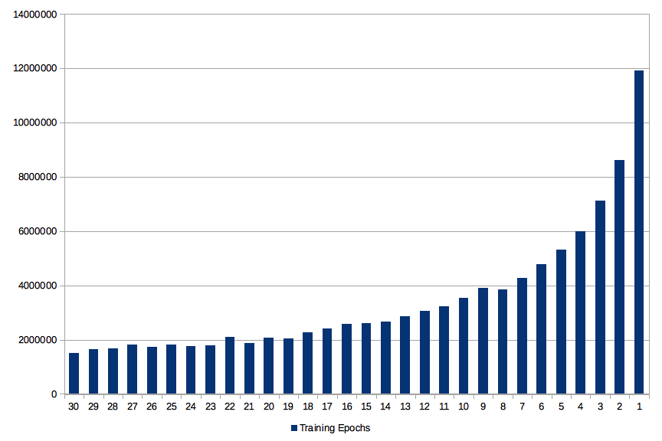
Фиг. 4.5 Брой епохи за обучение, при еднакъв времеви интервал, за обучението, но различен размер на скрития слой.

В експериментите е оценена средната грешка, която допускат мрежите с различна топология. Целта е да се установи при кои стойности за размера на скрития слой мрежата е най-ефективна. Изчисляването на грешката е извършено само с използване на данните от подмножеството за тестване. Това са данни, които не са използвани в процеса за обучение и валидация.

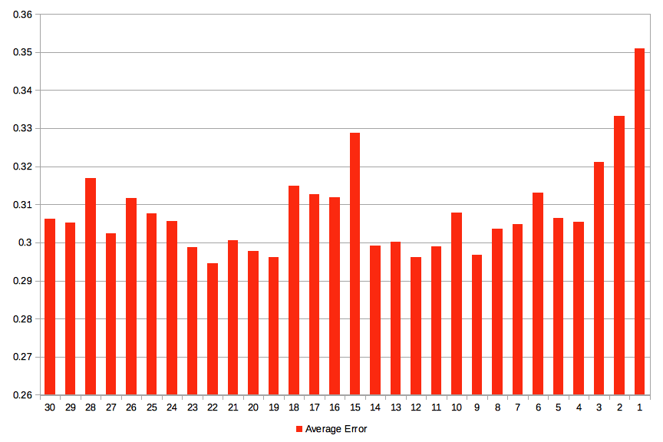
Фиг. 4.6 Средна грешка, допускана от ИНМ, при обучение на мрежи с топология от три слоя, в които размерът на скрития слой варира от 30 до 1.

От Фиг. 4.6 ясно се вижда, че най-перспективни са моделите с 22, 12 и 9 елемента в скрития слой, което съответства на топологии мрежи: 1. 25-22-5; 2. 25-12-5; 3. 25-9-5.

4.4 Сравнение за ефективност на прогнозирането при различен прозорец от входни данни

За трите най-ефективни модела, определени на Фиг. 4.6, са извършени допълнителни експерименти с изменение на размера, който има времевия прозорец от отминалите периоди. Размерът на времевия прозорец е изследван от 35 до 5 стойности, като прозореца за прогнозиране на бъдещите резултати е фиксиран само на 5 стойности.

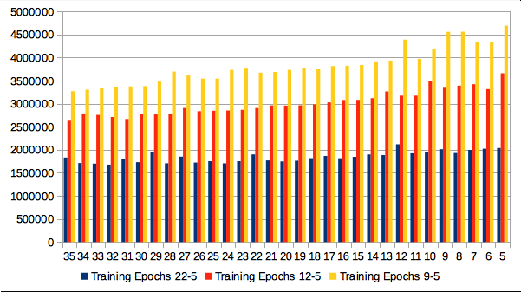
Фиг. 4.7 Брой епохи за обучение, при еднакъв времеви интервал, за обучението, но различен размер на входния слой (прозорец от данни в миналото).

От Фиг. 4.7 ясно се вижда, че размера на входния слой почти не оказва влияние в броя епохи, през които протича обучението, за фиксиран интервал от време (в случая 1 час). Също така, ясно се забелязва, че размерът на скрития слой оказва пряко влияние на броя епохи, за обучение, при фиксиран интервал от време. Най-бавно протича обучението при скрит слой от 22 елемента, а най-бърз протича обучението при скрит слой от 9 елемента.

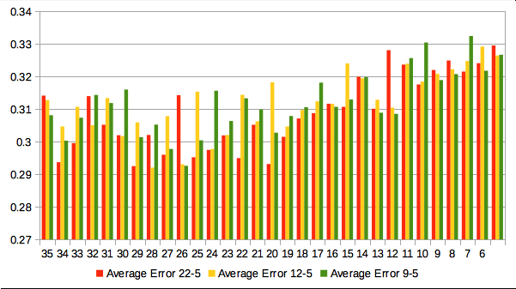
Фиг. 4.8 Средна грешка, допускана от ИНМ, при обучение на мрежи с топология от три слоя, в които размерът на входния слой варира от 35 до 5.

На Фиг. 4.8 ясно се вижда при кои стойности на входния слой ИНМ е постигнала най-малка грешка за предложената прогноза. За размер на скрития слой от 22 елемента, най-ефективният входен слой е 29 елемента. При скрит слой от 12 елемента, най-ефективният входен слой е 28 елемента. И при срити слой от 9 елемента, най-ефективният входен слой е 26 елемента. От трите възможности най-добри резултати се получават при скрит слой от 12 елемента, което е около половината от входния слой.

Приноси

Основни научни и научно-приложни приноси в дисертационната работа.

1. Направен е анализ на актуалните методи за прогнозиране на времеви редове. Показано е, че евристичния подход за обучение на ИНМ е по-ефективен от точните числени методи.
2. Разработени са нови евристични подходи за обучение на ИНМ. Изследвани са свойствата на предложените евристични подходи и е показано, че те разширяват възможностите за машинно самообучение.
3. Създадени са 2, ориентирани към машинното самообучение, метода и алгоритмични схеми (на основата на предложените евристични подходи), предназначени за прогнозирането на времеви редове.
4. Разработени са алгоритмичното осигуряване и дизайнът на интерактивна програмна система за прогнозиране на времеви редове с данни от валутните пазари, която реализира предложените евристични методи за машинно самообучение и се отличава със семпъл и информативен интерфейс.

Заключение

В дисертационната работа са представени основни резултати, получени от проведените изследвания в областта на методите за прогнозиране на времеви редове, алгоритми и програмни системи за решаване на задачи в областта на прогнозирането. Целта на тези изследвания е разработката на евристичните подходи за машинно самообучение, разширяващи възможностите за прогнозиране на времеви редове. На основата на тези евристични подходи са предложени евристични методи и алгоритми, подобряващи сходимостта в машинното самообучение на ИНМ. Ускоряването на сходимостта в обучението на ИНМ е особено важно при прогнозирането на времеви редове, тъй като фазата на обучение е значително бавна отколкото фазата на самото прогнозиране. Характеристиките на тези методи и алгоритми, качеството на предложения дизайн, както и добрата програмна реализация, са в основата за създаването на една ефективна програмна система за прогнозиране на времеви редове, в сферата на валутните пазари.

Основните резултати, получени при разработката на дисертационната работа, са докладвани на научни семинари в ИИКТ-БАН, както и на K специализирани конференции (някои от които с международно участие) по машинно самообучение.

* Конференция 1
* Конференция 2
...
* Конференция K

Изследванията от дисертационния труд са отразени в L публикации, S от които са самостоятелни. За самостоятелните публикации са известни цитирания в ..., както и рефериране в ....

Част от получените резултати са включени в отчетите на T научно-изследователски теми от вътрешния план на ИИКТ-БАН:

* Тема 1 (вътрешен шифър)
* Тема 2 (вътрешен шифър)
...
* Тема Т (вътрешен шифър)

Друга част от резултатите са отразени в отчетите на съвместните научно-изследователски проекти между ИИКТ-БАН и ... (вътрешен шифър).

Постигнатите резултати в дисертационната работа очертават следните насоки за бъдещи изследвания:

* Да се изследват предложените евристични подходи за търсене на прогнози в други области, а не само по отношение на валутните пазари.
* Да се разшири програмната система, като се включат и други методи за прогнозиране на времеви редове, с цел по-ефективен сравнителен анализ.
* Да се разширят възможностите на уеб базирания интерфейс в системата и дори осъществяване на изчисления в разпределена среда, базиращи се на пресмятания върху мобилни устройства.

Списък със съкращенията

Съкращение на английски език | Термин на английски език | Съкращение на български език | Термин на български език
ANN | Artificial Neural Network | ИНМ | Изкуствена невронна мрежа
GA | Genetic Algorithm | ГА | Генетичен алгоритъм
BP | Back Propagation | ОРГ | Обратно разпространение на грешката
ЕА | Evolutionary Algorithms | ЕА | Еволюционни алгоритми
DE | Differential Evolution | ДЕ | Диференциална еволюция (еволюция на разликите)
PBMOA | Population-based metaheuristic optimization algorithm | ПА | Популационни алгоритми
RANN | Recurrent Artificial Neural Networks | РИНМ | Рекурентни изкуствени невронни мрежи
GMDH | Group Method of Data Handling | МГОА | Метод за групово отчитане на аргументи
BRFNN | Radial Basis Function Neural Network | ИНМРБФ | Изкуствени невронни мрежи с радиална базова функция
ROLS | Regular Orthogonal Least Square | РОСКА | Регулиран ортогонален средно квадратичен алгоритъм
SOM | Self-organized Map | СОК | Само-организираща се карта
SA | Simulated Annealing | СЗС | Симулирано закаляване на стомана

Речник на използваните термини

Термин | Значение
bias | В българската терминология се използва „отместване“. Невроните, задаващи отменстването, винаги имат на своя изход сингал за максимална активация. По този начин всички тегла, свързани с тези неврони, подават активационен сигнал към невроните с които са свързани.
overfitting | В българската (а и в руската) терминология се използва „преобучение“. Това е ситуация при машинното обучение, когато системата много добре научава известните примери, но показва слаби резултати при непознати примери.

Библиография

1. [JDXL2011] J. P. Donate, X. Li, G. G. Sanchez, A. S. de Miguel, Time series forecasting by evolving artificial neural networks with genetic algorithms, differential evolution and estimation of distribution algorithm, Neural Comput & Applic, DOI 10.1007/s00521-011-0741-0, Springer-Verlag London Limited 2011, 14 Oct 2011.

2. [JPGG2010a] J. Peralta, G. Gutierrez, A. Sanchis, Time series forecasting by evolving artificial neural networks using genetic algorithms and estimation of distribution algorithms, In Proceedings of IJCNN. 2010, 1-8.

3. [PCJM1996a] P. Cortez, J, Machado, J. Neves, An Evolutionary Artificial Neural Network Time Series Forecasting System, International Conference on Artificial Intelligence, Expert Systems and Neural Networks, Honolulu, Hawaii, 1996.

4. [AMFO1999] A. Foka, Time Series Prediction Using Evolving Polynomial Neural Networks, A dissertation submitted to the University of Manchester Institute of Science and Technology for the degree of MSc, 1999.

5. [VBGM2006] V. Bevilacqua, G. Mastronardi, F. Menolascina, A. Paradiso, S. Tommasi, Genetic Algorithms and Artificial Neural Networks in Microarray Data Analysis: a Distributed Approach, Engineering Letters - Special Issue on Bioinformatics - ISSN: 1816-0948 13: 3. 335-343, 04 Nov 2006.

6. [VLOL2004] V. Olej, Distributed Genetic and Eugenic Algorithms for Prediction of Gross Domestic Product Development by Frontal Neural Network, Proc. of the IEEE 4-th International Conference on Intelligent Systems Design and Applications, ISDA 04, Budapest, Hungary, 2004, 7-13.

7. [MASE2005] M. Setati, Machine Learning for Decision-Support in Distributed Networks, A dissertation submitted to the Faculty of Engineering and the Build Environment, University of the Witwatersrand, Johannesburg, in fulfilment of the requirements for the degree of Master of Science, Dec 2005.

8. [NMMS2008] N. Mirarmandehi, M. Saboorian, A. Ghodrati, Time-Series Prediction using Neural Networks, http://ce.sharif.edu/~armandeh/Publish/ANN/TS.pdf.

9. [PCJM1996b] P. Cortez, J. Machado, J. Neves, Time Series Forecasting in a Distributed Environment, Ibero-American Conference On Artificial Intelligence (IBERAMIA 96), 5, Cholula, Puebla, Mexico, 1996. [S.l.] : Limusa Noriega Editores, 1996. p. 68-77.

10. [IBAT2012] Ismail B, Ataulla, M. Yunus, Time Series Forecasting Using Undecimated Wavelets, Neural Networks and Genetic Algorithm, International Journal of Electronics and Computer Science Engineering, Vol. 1, Num. 3, ISSN- 2277-1956, p. 1404-1415, 2012.

11. [RSQZ2006] R. Segall, Q. Zhang, Applications of Neural Network and Genetic Algorithm Data Mining Techniques in Bioinformatics Knowledge Discovery - A Preliminary Study, Proceedings of the Thirty-seventh Annual Conference of the Southwest Decision Sciences Institute, p. 278-285, 2006.

12. [CDTY2006] C. Dawson, T. Young, J. Allen, Machine Intelligence Genetic Algorithm Neural Network System for the Engineered Wood Industry, USDA SBIR Phase-I Final Report, Jul 2006.

13. [MVRB2004] M. Versace, R. Bhatt, O. Hinds, M. Shiffer, Predicting the exchange traded fund DIA with a combination of genetic algorithms and neural networks, Expert Systems with Applications 27 (2004) 417–425, p. 417-425.

14. [SOMF1992] S. Oliker, M. Furst, O. Maimon, A Distributed Genetic Algorithm for Neural Network Design and Training, Complex Systems 6 (1992) 459-477, p. 459-477.

15. [ITDG2008a] I. Tsoulos, D. Gavrilis, E. Glavas, Neural network construction and training using grammatical evolution, Neurocomputing, 72(1-3) 269-277.

16. [RAVA2012] R. Abiyev, V. Abiyev, Differential Evaluation Learning of Fuzzy Wavelet Neural Networks for Stock Price Prediction, Journal of Information and Computing Science, Vol. 7, No. 2, p.121-130, 2012.

17. [DWFG2005] D. Wierstra, F. Gomez, J. Schmidhuber, Modeling Systems with Internal State using Evolino, In Proc. of the 2005 conference on genetic and evolutionary computation (GECCO), Washington, D. C., pp. 1795-1802, ACM Press, New York, NY, USA, 2005.

18. [MKMB2010] M. Khashei, M. Bijari, An artificial neural network (p, d,q) model for timeseries forecasting, Expert Systems with Applications: An International Journal Vol. 37 Issue 1, January, p. 479-489, 2010.

19. [ANWE1997] A. Weigend, Data Mining in Finance: Report From The Post-Nncm-96 Workshop on Teaching Computer Intensive Methods for Financial Modeling and Data Analysis, Decision Technologies for Financial Engineering (Proceedings of the Fourth International Conference on Neural Networks in the Capital Markets, NNCM-96), pp. 399-412, 1997.

20. [LMRB2009] L. Maciel, R. Ballini, Design a Neural Network for Time Series Financial Forecasting: Accuracy and Robustness Analisys, XXIII International Congress of Applied Economics - ASEPELT'09,Covilhp, Portugal, Jun 2009.

21. [ITDG2008b] I. Tsoulos, D. Gavrilis, E. Glavas, Neural Network Construction and Training using Grammatical Evolution, Neurocomputing Vol. 72 Issue 1-3, p. 269-277, Dec 2008 .

22. [KKMM1999] KW. Ku, MW. Mak, WC. Siu, Adding Learning to Cellular Genetic Algorithms for Training Recurrent Neural Networks, IEEE Trans Neural Netw. 10(2), p.239-252, 1999.

23. [DMLD1989] D. Montana, L. Davis, Training Feedforward Neural Networks Using Genetic Algorithms, IJCAI'89 Proceedings of the 11th international joint conference on Artificial intelligence - Vol. 1, p.762-767, 1989.

24. [EFKA2001] E. Kalyvas, Using Neural Networks and Genetic Algorithms to Predict Stock Market Returns, A Thesis Submitted to the University of Manchester for The Degree of Master of Science in Advanced Computer Science in the Faculty of Science and Engineering, Oct 2001.

25. [SCYW1999] S. Chen, Y. Wu, B. L. Luk, Combined Genetic Algorithm Optimization and Regularized Orthogonal Least Squares Learning for Radial Basis Function Networks, IEEE Transactions on Neural Networks, Vol. 10, No. 5, p.1239-1243, Sep 1999.

26. [RSBA1998] R. Sexton, B. Alidaee, R. Dorsey, J. Johnson, Global Optimization for Artificial Neural Networks: A Tabu Search Application, European Journal of Operational Research, Vol. 106, Num. 2, pp. 570-584(15), 16 Apr 1998.

27. [BHKT2005] B. Hu and KW. Tsui, Distributed Evolutionary Monte Carlo with Applications to Bayesian Analysis, University of Wisconsin - Madison, Technical Report NO. 1112, Nov 10, 2005.

28. [ERHU2004] E. Hulthen, Improving Time Series Prediction Using Recurrent Neural Networks and Evolutionary Algorithms, Thesis For The Degree of Master of Science, Division of Mechatronics ,Department of Machine and Vehicle Systems, Chalmers University of Technology, Goteborg, Sweden, 2004.

29. [ZPLL2006] Z. Ping, L. Ling-yan, S. Hao-shan, A Hybrid Location Algorithm Based on BP Neural Networks for Mobile Position Estimation, IJCSNS International Journal of Computer Science and Network Security, Vol.6 No.7A, p.162-167, Jul 2006.

30. [JARG2001] J. Arifovica , R. Gencay, Using genetic algorithms to select architecture of a feedforward articial neural network, Physica A, Vol. 289, Issues 3-4, p.574-594, 15 Jan 2001.

31. [CHTA2009] C. Tan, Financial Time Series Forecasting Using Improved Wavelet Neural Network, Master's Thesis, promoter Prof. Christian Norgaard Storm Pedersen, Bioinformatics Research Center, Aarhus University, Denmark, 31 May 2009.

32. [LESP2006] L. Ekonomou SSP. Pappas, Implementation of Artificial Intelligence in the Time Series Prediction Problem, Proceedings of the 6th WSEAS International Conference on Simulation, Modelling and Optimization, Lisbon, Portugal, September 22-24, 2006.

33. [JPGG2010b] J. Peralta, G. Gutierrez, A. Sanchis, Automatic Design of Artificial Neural Networks to Forecast Time Series, Actas del V Simposio de Teoria y Aplicaciones de Mineria de Datos, III Congreso Espanol de Informatica. CEDI, ISBN 978-84-92812-62-2, 2010.

34. [JORI1991] J. Riordan, A Neurla Network Based Distributed System for Forecasting the Stock Market, Subbmited to the Department of Electrical Engineering and Computer Science for the degree of Bachelor of Science in Computer Science and Engineering at the Massachusetts Institute of Technology, May 1991.

35. [ASIC2002] A. Skabar, I. Cloete , Neural Networks, Financial Trading and the Efficient Markets Hypothesis, In ACSC '02 Proceedings of the twenty-fifth Australasian conference on Computer science - Vol. 4, p.241-249, Australia 2002.

36. [RSNS2001] R. Sexton, N. Sikander, Data Mining Using a Genetic Algorithm Trained Neural Network, Int. Syst. in Accounting, Finance and Management, p.201-210, 2001.

37. [JRVC1998] J. Riley, V. Ciesielski, An Evolutionary Approach to Training Feed-Forward and Recurrent Neural Networks, In Proceedings of the Second International Conference on Knowledge Based Intelligent Electronic Systems (KES'98), p.596-602, 1998.

38. [ARSH2003] A. Shapiro , Capital Market Applications of Neural Networks, Fuzzy Logic and Genetic Algorithms, 13th International AFIR Colloquium, Vol. 1, p.493-514, 2003.

39. [MDMP2006] M. Delgado, MC. Pegalajar, MP. Cuellar, Evolutionary Training for Dynamical Recurrent Neural Networks: An Application in Finantial Time Series Prediction, Mathware & Soft Computing, Vol. 13, Num. 2, p.89-110, 2006.

40. [JMAP2011] JJ. Moreno, A. Pol, P. Gracia, Artifi cial neural networks applied to forecasting time series, Psicothema, ISSN: 0214-9915, Vol. 23, Num. 2, pp. 322-329, 2011.

41. [TGTT2009] T. Glezakos, T. Tsiligiridis, L. Iliadis, C. Yialouris, F. Maris, K. Ferentinos, Feature Extraction for Time Series Data: an Artificial Neural Network Evolutionary Training Model for the Management of Mountainous Watersheds, Neurocomputing, Vol. 73, Issues 1-3, p.49–59, Dec 2009.

42. [CHSL1990] C. Slim, A genetic Neural Network approach applied to Forecast the volatility of financial time series, CiteSeerX, 10.1.1.89.7183.

43. [KYKI2006] K. Kim, Artificial neural networks with evolutionary instance selection for financial forecasting, Expert Systems with Applications, Vol .30, Issue 3, p.519–526, Apr 2006.

44. [HAMN2002] H. Alfares, M. Nazeeruddin, Electric load forecasting: literature survey and classi®cation of methods, International Journal of Systems Science, vol. 33, Num. 1, p.23-34, 2002.

45. [MAMA1995] M. Mandischer, Evolving Recurrent Neural Networks with Non-binary Encoding, In Proceedings of the 2nd IEEE Conference on Evolutionary Computation (ICEC), p.584-589, 1995.

46. [LSSO1999] L. See, S. Openshaw, Applying soft computing approaches to river level forecasting, Hydrological Sciences-Journal-des Sciences Hydrologiques, 44(5), p.763-778, Oct 1999.

47. [SKYS2010] S. Khmylovyy, Y. Skobtsov, Feature Selection for Time-series Prediction in Case of Nondetermined Estimation, In Proceedings of Donetsk National Technical University, Num. 1, p.63-74, 2010.

48. [DEDH2002] D. Eads, D. Hill, S. Davis, S. Perkins, J. Ma, R. Porter, J. Theiler, Genetic Algorithms and Support Vector Machines for Time Series Classication, In Society of Photo-Optical Instrumentation Engineers (SPIE) Conference Series, Vol. 4787, pp. 74–85, 2002.

49. [MOAW2010] M. Awad, Optimization RBFNNs Parameters Using Genetic Algorithms: Applied on Function Approximation, International Journal of Computer Science and Security, Vol.4, Issue 3, p.295-307, 2010.

50. [MZPL2004] M. Zhong, P. Lingras, S. Sharma, Estimation of missing traffic counts using factor, genetic, neural, and regression techniques, Transportation Research Part C: Emerging Technologies, No. 12, p.139–166, 2004.

51. [ANBG2011] A. Nor, B. Gharleghi, K. Omar, T. Sarmidi, A Novel Artificial Neural Network Model for Exchange Rate Forecasting, In Proceeding of 2nd International Conference on Business and Economic Research (2nd ICBER 2011), p.99-108, 2011.

52. [RSRD1998] R. Sexton, R. Dorsey, J. Johnson, Toward Global Optimization of Neural Networks: A Comparison of the Genetic Algorithm and Backpropagation, Decision Support Systems, Vol. 22, No. 2, p.171-185, 1998.

53. [BZHM1993] BT. Zhang, H. Muhlenbein, Evolving Optimal Neural Networks Using Genetic Algorithms with Occam's Razor, Complex Systems, Vol. 7, Num. 3, p.199-220, 1993.

54. [IDAD1998] I. De Falco, A. Della Cioppa, A. Iazzetta, P. Natale, E. Tarantino, Optimizing Neural Networks for Time Series Prediction, In Procedding of Third World Conference on Soft Computing (WSC3): Engineering Design and Manifacturing, Jul 1998.

55. [RSRD1999] R. Sexton, R. Dorsey, J. Johnson, Optimization of Neural Networks: A Comparative Analysis of the Genetic Algorithm and Simulated Annealing, European Journal of Operational Research, Vol. 114, Issue 3, p.589-601, 1999.

56. [ARGH2012] A. Ghosh, Comparative study of Financial Time Series Prediction By Artificial Neural Network with Gradient Descent Learning, International Journal Of Scientific & Engineering Research, Vol. 3 Issue 1, Jan 2012.

57. [SSST2006] S. Sirakaya, S. Turnovsky, M. Alemdar, Feedback Approximation of the Stochastic Growth Model by Genetic Neural Networks, Computational Economics, Vol. 27, p.185-206, 2006.

58. [SMGM1996] S. Mahfoud, G. Mani, Financial Forecasting Using Genetic Algorithms, Applied Artificial Intelligence, Vol. 10, p.543-565, 1996.

59. [MHRK2009] M. Hlavacek, R. Kalous, F. Hakl, Neural network with cooperative switching units with application to time series forecasting, Computer Science and Information Engineering, 2009 WRI World Congress on Computer Science and Information Engineering, Vol. 5, p.676-682, 2009.

60. [HNTH2004] H. Niska, T. Hiltunen, A. Karppinen, J. Ruuskanen, M. Kolehmainen, Evolving the neural network model for forecasting air pollution time series, Engineering Applications of Artificial Intelligence, Vol. 17, Num. 2, p.159–167, 2004.

61. [MEVO2011] M. Vora, Genetic Algorithm for Trading Signal Generation: Solution to trader’s dilemma: Is it right time to trade?, 2010 International Conference on Business and Economics Research, Vol.1,IACSIT Press, Kuala Lumpur, Malaysia, 2011.

62. [RPSL2005] R. Patuelli, S. Longhi, A. Reggiani, P. Nijkamp, Forecasting Regional Employment in Germany by Means of Neural Networks and Genetic Algorithms, Computational Economics 0511002, EconWPA, 2005.

63. [KMKC2000] KZ. Mao, KC. Tan, W. Ser, Probabilistic Neural-Network Structure Determination for Pattern Classification, IEEE Transactions on Neural Networks, Vol. 11, No. 4, Jul 2000.

64. [AYGU2009] A. Guven, Linear genetic programming for time-series modelling of daily flow rate, Journal of Earth System Science, Vol.118, No. 2, p.137–146, Apr 2009.

65. [SVEK2003] S. Eklund, Time Series Forecasting using Massively Parallel Genetic Programming, International Parallel and Distributed Processing Symposium (IPDPS'03), pp.143a, 2003.

66. [BCJB2003] B. Chramcov, J. Balati, Prediction of the Heat Supply Daily Diagram via Artificial Neural Network, In Proceedings of the 4th International Carpathian Control Conference ICCC 2003, p.703-706, 2003.

67. [LHBB2002] L. Hamm, B. Brorsen, Global Optimization Methods, Paper presented at the Western Agricultural Economics Association Annual Meetings, Long Beach, CA, Jul 2002.

68. [ABEB2012] A. Barbulescu, E. Bautu, A Hybrid Approach for Modeling Financial Time Series, The International Arab Journal of Information Technology, Vol. 9, No. 4, p.327-335, Jul 2012.

69. [PDAA2006] P. Doganis, A. Alexandridis, P. Patrinos, H. Sarimveis, Time series sales forecasting for short shelf-life food products based on artificial neural networks and evolutionary computing, Journal of Food Engineering, Vol. 75(2), p.196–204, 2006.

70. [ERFO1993] E. Foster, Commodity Futures Price Prediction, an Artificial Intelligence Approach, A Thesis Submitted to the Graduate Faculty of The University of Georgia in Partial Fulfillment of the Requirements for the Degree Master of Science Athens, Georgia.

71. [JVGM2002] J. Valdes, G. Mateescu, Time Series Model Mining with Similarity-Based Neuro-Fuzzy Networks and Genetic Algorithms: A Parallel Implementation, In Proceedings of the RSCTC'02, Special Session on Distributed andCollaborative Data Mining, Pennsylvania. October 2002. NRC 44933.

72. [JSKU1998] J. Kutsurelis, Forecasting Financial Markets Using Neural Networks: An Analysis of Methods and Accuracy, Submitted in partial fulfillment of the requirements for the degree of Master of Science in Management from the Naval Postgraduate School, Sep 1998.

73. [SMSK2001] SW. Moon, SG. Kong, Block-Based Neural Networks, IEEE Transactions On Neural Networks, Vol. 12, No. 2, Mar 2001.

74. [RSRD2000] R. Sexton, R. Dorsey, Reliable classification using neural networks: a genetic algorithm and backpropagation comparison, Decision Support Systems, Vol. 30, p.11–22, 2000.

75. [MUAB2005] M. Abdella, The Use of Genetic Algorithms and Neural Networks to Approximate Missing Data in Database, A research report submitted to the Faculty of Engineering and Built Environment, University of the Witwatersrand, Johannesburg, in partial fulfilment of the requirements for the degree of Master of Science in Engineering by coursework and research report, Jan 2005.

76. [RPTL2002] R. Prudencio, T. Ludermir, Neural Network Hybrid Learning: Genetic Algorithms & Levenberg-Marquardt, In Proceedings of Between Data Science And Applied Data Analysis, Part III, p.464, 2002.

77. [YAHU2009] Y. Huang, Advances in Artificial Neural Networks – Methodological Development and Application, Algorithms, Vol.2, No.3, p.973-1007, 2009.

78. [EUVO2005] E. Vogel, Complex Indicators: Nonlinear Pricing and Reflexivity, Department of Informatics, St. Petersburg State University of Economics and Finance, 191023, Saint-Petersburg, Russia, 2005.

79. [IVTL2011] I. Valenca, T. Lucas, T. Ludermir, Selecting Variables With Search Algorithms and Neural Networks to Improve the Process of Time Series Forecasting, International Journal of Hybrid Intelligent Systems - Feature and algorithm selection with Hybrid Intelligent Techniques, Vol. 8, Issue 3, p.129-141, Aug 2011.

80. [YCBY2005] Y. Chen, B. Yang, J. Dong, A. Abraham, Time-series forecasting using flexible neural tree model, Information Sciences: an International Journal, Vol. 174, Issue 3-4, p. 219-235, 11 Aug 2005.

81. [PGSC2007] P. Gautham, S. Chandrasekar, O. Piyush, Artificial Neural Network Based Short Term Load Forecasting for the Distribution Utilities, National Conference on Distribution Automation, CPRI, Bangalore, 2007.

82. [BLLE1997] B. LeBaron, An Evolutionary Bootstrap Approach to Neural Network Pruning and Generalization, Unpublished working paper, SSRI working papers, 9718, 1997.

83. [JYJH1999] JM. Yang, JT. Horng, CY. Kao, Incorporation Family Competition into Gaussian and Cauchy Mutations to Training Neural Networks Using an Evolutionary Algorithm, In Proceedings of the 1999 Congress on Evolutionary Computation (CEC 99), Vol. 3, p.1994-2001, Jul 1999.

84. [PPAM2011] P. Padhiary, A. Mishra, Development of Improved Artificial Neural Network Model for Stock Market Prediction, International Journal of Engineering Science and Technology (IJEST), Vol. 3, No. 2, p.1576-1581, Feb 2011.

85. [AOAC2007] A. Ozuna, A. Cifter, Nonlinear Combination of Financial Forecast with Genetic Algorithm, MPRA Paper No. 2488, posted 07, Nov 2007.

86. [GDAM2008] G. Dahl, A. McAvinney, T. Newhall, Parallelizing Neural Network Training for Cluster Systems, PDCN'08 Proceedings of the IASTED International Conference on Parallel and Distributed Computing and Networks, p.220-225, 2008.

87. [XJHA2008] X. Jiang, H. Adeli, Neuro-genetic algorithm for non-linear active control of structures, International Journal for Numerical Methods in Engineering, Vol. 75, Issue 7, p.770-786, Aug 2008.

88. [MVDL2008] M. Vasquez, D. Losada, F. Osorio, Exploiting Stock Data: A Survey Of Computational Techniques for Generating Portfolio Beliefs, Aceptado para publicar en Vol. 28, No. 1. Revista Ingenieria e Investigacion Facultad de Ingenieria, Apr 2008.

89. [EHMW2004] E. Hulthen, M. Wahde, Improved time series prediction using evolutionary algorithms for the generation of feedback connections in neural networks, In Proceedings of Computational Finance and its Applications, ISBN/ISSN: 1-85312-709-4, 2004.

90. [IEMH2011] I. Espino, M. Hernandez, Short-Term Wind Speed Forecasting Model based on Banks of Support Vector Regressors, 14th Conferencia de la Asociacion Española Para la Inteligencia Artificial (CAEPIA'11) San Cristobal de La Laguna, Tenerife, Espana, Vol. 1, Nov. 2011.

91. [DIPI2002] D. Pissarenko, Neural Networks For Financial Time Series Prediction: Overview Over Recent Research, A project completed as part of the requirements for the BSc (Hons) Computer Studies at the University of Derby in Austria, 2001-2002.

92. [CDAH1999] C. Dunis, A. Harris, S. Leong, P. Nacaskul, Optimising Intraday Trading Models with Genetic Algorithms, Neural Network World, No 9/3, p.193-223, 1999.

93. [MAHL2009] M. Hlavacek, Seasonal Time Series Modeling via Neural Networks with Switching Units, PhD Thesis, Faculty of Nuclear Sciences and Physical Engineering, Czech Technical University, Prague, Sep 2009.

94. [NWZM2007] N. Wagner, Z. Michalewicz, M. Khouja, RR. McGregor, Time Series Forecasting for Dynamic Environments: the DyFor Genetic Program Model, IEEE Transactions on Evolutionary Computation, Vol. 11, Issue 4, p.433-452, Aug 2007.

95. [LOBO2004] L. Bodis, Financial Time Series Forecasting Using Artificial Neural Networks, Master Thesis, Babes-Bolyai University, Faculty of Mathematics and Computer Science, Department of Computer Science, 2004.

96. [MKMB2011] M. Khashei, M. Bijari, Which Methodology is Better for Combining Linear and Nonlinear Models for Time Series Forecasting?, Journal of Industrial and Systems Engineering, Vol. 4, No. 4, p.265-285, 2011.

97. [MDMB2012] M. Djennas, M. Benbouziane, M. Djennas, A Neural Network and Genetic Algorithm Hybrid Model for Modeling Exchange Rate: The Dollar – Kuwaiti Dinar Case, International Research Journal of Finance and Economics, Issue 92, p.141-162, Jun 2012.

98. [SKHK2008] S. Kim, HS. Kim, Neural networks and genetic algorithm approach for nonlinear evaporation and evapotranspiration modeling, Journal of Hydrology, Vol. 351, Issues 3–4, p.299–317, Apr 2008.

99. [JERI1997] J. Riley, An Evolutionary Approach to Training Feed-Forward and Recurrent Neural Networks, A minor thesis submitted in partial fulfilment of the requirements for the degree of Master of Applied Science in Information Technology, Department of Computer Science, Royal Melbourne Institute of Technology, Australia, Nov 1997.

100. [XYYL1997] X. Yao, Y. Liu, A New Evolutionary System for Evolving Artificial Neural Networks, IEEE Transactions On Neural Networks, Vol. 8, No. 3, May 1997.

101. [MMMH2010] M. Majumder, MD. Hussian, Forecasting of Indian Stock Market Index Using Artificial Neural Network, National Stock Exchange of India Limited, NSE Newsletter, Jul 2010.

102. [MSMJ2009] M. Shahi, M. Jaksa, H. Maier, State of the Art of Artificial Neural Networks in Geotechnical Engineering, Advances in Artificial Neural Systems (Bouquet 08), Vol. 2009, Article No. 5, 2009.

103. [WLRP2002] W. Leigh, R. Purvis, J. Ragusa, Forecasting the NYSE composite index with technical analysis, pattern recognizer, neural network, and genetic algorithm: a case study in romantic decision support, Decision Support Systems, Vol. 32, Issue 4, p.361–377, Mar 2002.

104. [JIHU2004] J. Huang, Genetic Algorithms with Functional Mutation and Mating Operators in Time Series Data Mining, A Thesis in Computer Science Submitted to the Graduate Faculty of Texas Tech University in Partial Fulfillment of the Requirements for the Degree of Master of Science, 2004.

105. [MPAC2008] ME. Pedersen, A. Chipperfield, Tuning Differential Evolution For Artificial Neural Networks, Hvass Laboratories Technical Report no. HL0803 (Nova Publishers 2011), 2008.

106. [BSDJ2009] B. Subudhi, D. Jena, An Improved Differential Evolution Trained Neural Network Scheme for Nonlinear System Identification, International Journal of Automation and Computing, Vol. 6, No. 2, p.137-144, May 2009.

107. [GNYZ2007] G. Ning, Y. Zhou, A Modified Differential Evolution Algorithm for Optimization Neural Network, In Proceedings of ISKE-2007, Advances in Intelligent Systems Research, Oct 2007.

108. [ABWD2008] AS. Wdaa, Differential Evolution for Neural Networks Learning Enhancement, A project report submitted in partial fulfillment of the requirements for the award of the degree of Master of Science (Computer Science), Faculty of Computer Science and Information System, Universiti Teknologi Malaysia, Oct 2008.

109. [ASMB2008] A. Slowik, M. Bialko, Training of Artificial Neural Networks Using Differential Evolution Algorithm, Conference on Human System Interactions (HSI08), Krakow, Poland, p.60-65, May 2008.

110. [HMAB2009] HM. Abdul Kader, Neural Networks Training Based on Differential Evolution Algorithm Compared with Other Architectures for Weather Forecasting34, IJCSNS International Journal of Computer Science and Network Security, Vol.9 No.3, p.92-99, Mar 2009.

111. [BYXH2006] B. Yu , X. He, Training Radial Basis Function Networks with Differential Evolution, In Proceeding of IEEE International Conference on Granular Computing (GrC'06), p.369-372, May 2006.

112. [JIJK2003] J. Ilonen, JI. Kamarainen, J. Lampinen, Differential Evolution Training Algorithm for Feed-Forward Neural Networks, Neural Process Letters, Vol.17, No.1, p.93–105, 2003.

113. [TTSS2009] T. Takahama, S. Sakai, A. Hara, N. Iwane, Predicting Stock Price Using Neural Networks Optimized by Differential Evolution with Degeneration, International Journal of Innovative Computing, Information and Control, Vol. 5, No. 12(B), p.5021–5031, Dec 2009.

114. [BSDJ2008] B. Subudhi, D. Jena, M. Gupta, Memetic Differential Evolution Trained Neural Networks For Nonlinear System Identification, In Proceedings of the IEEE Region 10 Colloquium and the Third International Conference on Industrial and Information Systems (ICIIS 2008), Kharagpur, India, p.1-6, Dec 2008.

115. [YWWL2011] YC. Wu, WP. Lee, CW. Chien, Modified the Performance of Differential Evolution Algorithm with Dual Evolution Strategy, In Proceeding of 2009 International Conference on Machine Learning and Computing IPCSIT, Vol.3 (2011), p.57-63, IACSIT Press, Singapore, 2011.

116. [HKMS2012] H. Kader, M. Salam, Evaluation of Differential Evolution and Particle Swarm Optimization Algorithms at Training of Neural Network for Stock Prediction, International Arab Jurnal of e-Technology, Vol. 2, No. 3, p.145-151, Jan 2012.

117. [VPDS1998a] V. Plagianakos, D. Sotiropoulos, M. Vrahatis, Integer weight training by differential evolution algorithms, Recent Advances in Circuits and Systems, p.327-331, 1998.

118. [ABWD2011] AS. Wdaa, Differential evolution for neural networks learning enhancement, Jurnal of university of anbar for pure science, Vol.5, No.2, p.79-84, 2011.

119. [SDAA2008] S. Das, A. Abraham, A. Konar, Particle Swarm Optimization and Differential Evolution Algorithms: Technical Analysis, Applications and Hybridization Perspectives, Advances of Computational Intelligence in Industrial Systems, Studies in Computational Intelligence (SCI), Vol.116, p.1-38, 2008.

120. [SLKG2009] S. Lahiri, K.Ghanta, Artificial neural network model with the parameter tuning assisted by a differential evolution technique: The study of the hold up of the slurry flow in a pipeline, Chemical Industry & Chemical Engineering Quarterly, Vol. 15, No. 2, p.103−117, 2009.

121. [KBWK2009] K. Bandurski, W. Kwedlo, Training neural networks with a hybrid differential evolution algorithm, Zeszyty Naukowe Politechniki Bialostockiej, Informatyka, Z. 4, p5-17, Bibliogr. 16 poz., Wykr. 2009.

122. [JLJL2005] J. Liu, J. Lampinen, A Differential Evolution Based Incremental Training Method for RBF Networks, In Proceedings of the 2005 conference on Genetic and evolutionary computation (GECCO’05), p.881-888, Jun 2005.

123. [JDDH2007] JX. Du, DS. Huang, XF. Wang, X. Gu, Shape recognition based on neural networks trained by differential evolution algorithm, Neurocomputing, Vol. 70, Issue 4-6, p.896–903, Jan 2007.

124. [HSRG2011] H. Shah, R. Ghazali, N. Nawi, Using Artificial Bee Colony Algorithm for MLP Training on Earthquake Time Series Data Prediction, In Proceedings of CoRR, Vol. 3, Issue 6, p.135-142, 2011.

125. [CLCW2011] CJ. Lin, CF. Wu, CY. Lee, Design of a Recurrent Functional Neural Fuzzy Network Using Modified Differential Evolution, International Journal of Innovative Computing, Information and Control, Vol. 7, No. 2, p.669-683, Feb 2011.

126. [NAFK2011] N. Amjady, F. Keynia, H. Zareipour, Short-term wind power forecasting using ridgelet neural network, Electric Power Systems Research, Vol. 81, No.12, p.2099–2107, Dec 2011.

127. [VPMV2002] V. Plagianakos, M. Vrahatis, Parallel evolutionary training algorithms for “hardware-friendly” neural networks, Natural Computing, Vol. 1, Issue 2-3, p.307–322, Jun 2002.

128. [VPDS1998b] V. Plagianakos, D. Sotiropoulos, M. Vrahatis, Evolutionary Algorithms for Integer Weight Neural Network Training, Technical Report No.TR98-04, University of Patras, Greece, 1998.

129. [HARS2001] H. Abbass, R. Sarker, Simultaneous Evolution of Architectures and Connection Weights in ANNs, In Proceedings of 5th Biannual Conference on Artificial Neural Networks and Expert Systems (ANNES 2001), Dunedin, New Zealand, p.16-21, 2001.

130. [VPMV2000] V. Plagianakos, M. Vrahatis, Training Neural Networks with Threshold Activation Functions and Constrained Integer Weights, In Proceedings of IEEE-INNS-ENNS International Joint Conference on Neural Networks (IJCNN'00), Vol. 5, p.161-166, 2000.

131. [HFJL2003] HY. Fan, J. Lampinen, G. Dulikravich, Improvements to Mutation Donor Formulation of Differential Evolution, International Congress on Evolutionary Methods for Design Optimization and Control with Applications to Industrial Problems EUROGEN03, p. 1-12, 2003.

132. [HTBM2011] H. Thethi, B. Majhi, G. Panda, Efficient System Identification using a Low Complexity Nonlinear Network with Differential Evolution and its variant based Training Schemes, International Journal of Computer Applications, Vol. 31, No. 8, p.38-46, Oct 2011.

133. [DXSL2007] D. Xu, S. Li, F. Qian, An Improved Differential Evolution Algorithm and its Application in Reaction Kinetic Parameters Estimation, ISKE-2007 Proceedings, Advances in Intelligent Systems Research, Oct 2007.

134. [HIAL2004] H. Al-Hindi, Approximation of a Discrete Event Stochastic Simulation Using an Evolutionary Artificial Neural Network, Journal of King Abdulaziz University, Engineering Sciences, Vol. 15, No. 1, p.125-138, 2004.

135. [RGAC2010] R. Giri, A. Chowdhury, A. Ghosh, S. Das, A. Abraham, V. Snasel, A Modified Invasive Weed Optimization Algorithm for Training of Feed-Forward Neural Networks, In Proceedings of Proceedings of the IEEE International Conference on Systems, Man and Cybernetics (SMC10), p.3166-3173, 2010.

136. [YLYL2011] YC. Lin, YC. Lin, WC. Chang, KL. Su, Evolutionary Neural Networks with Mixed-Integer Hybrid Differential Evolution, Journal of Computers, Vol. 6, No. 8, p.1591-1596, Aug 2011.

137. [WGAF2010] W. Gong, A. Fialho, Z. Cai, Adaptive Strategy Selection in Differential Evolution, In Proceedings of Genetic and Evolutionary Computation Conference (GECCO10), p.409-416, 2010.

138. [JNJS2011] J. Novo, J. Santos, M. Penedo, Optimization of Topological Active Nets with Differential Evolution, In Proceedings of the 10th international conference on Adaptive and natural computing algorithms (ICANNGA11), Vol. 6593, p.350-360, 2011.

139. [DTNP2004] D. Tasoulis, N. Pavlidis, V. Plagianakos, M. Vrahatis, Parallel Differential Evolution, In Proceedings of IEEE Congress on Evolutionary Computation (CEC 2004), p. 2023-2029, 2004.

140. [KKAS2006] K. Kozlov, A. Samsonov, New migration scheme for parallel differential evolution, In Proceedings of the Fifth International Conference on Bioinformatics of Genome Regulation and Structure, p.141–144, 2006.

141. [SGNB2011] S. Gonzalez, N. Barriga, Fully Parallel Differential Evolution, In Competition of GPUs for Genetic and Evolutionary Computation at the 2011 Genetic and Evolutionary Computation Conference (GECCO’2011), Dublin, Ireland, Jul 2011.

142. [DZDP2003] D. Zaharie, D. Petcu, Parallel implementation of multi-population differential evolution, In Proceedings of the NATO Advanced Research Workshop on Concurrent Information Processing and Computing (IOS Press, 2003), p. 223-232, 2003.

143. [MWFN2011] M. Weber, F. Neri, V. Tirronen, Shuffle Or Update Parallel Differential Evolution for Large Scale Optimization, Soft Computing, Vol. 15, Issue 11, p. 2089-2107, Nov 2011.

144. [PEBU2011] P. Bujok, Parallel Models of Adaptive Differential Evolution Based on Migration Process, Aplimat - Journal of Applied Mathematics, Vol. 4, No. 2, p.347-356, 2011.

145. [RSKP1995] R. Storn, K. Price, Differential Evolution - A simple and efficient adaptive scheme for global optimization over continuous spaces, Technical Report TR-95-012, ICSI, Berkeley, Mar 1995.

146. [PKJP2011a] P. Kromer, J. Platos, V. Snasel, A. Abraham, A Comparison of Many-threaded Differential Evolution and Genetic Algorithms on CUDA, In Proceedings of Third World Congress on Nature and Biologically Inspired Computing (NaBIC), p.509-514, 2011.

147. [DAZA2004a] D. Zaharie, A multipopulation differential evolution algorithm for multimodal optimization, In Proceedings of Mendel, 10th International Conference on Soft Computing, p. 17-22, 2004.

148. [LRCC2011] L. Ramirez-Chavez, C. Coello, E. Rodriguez-Tello, A GPU-Based Implementation of Differential Evolution for Solving the Gene Regulatory Network Model Inference Problem, In Proceedings of the Fourth International Workshop on Parallel Architectures and Bioinspired Algorithms (WPABA'11), Oct 2011.

149. [SREN2010] S. Enaganti, Solving Correlation Matrix Completion Problems using Parallel Differential Evolution, A Thesis Submitted in Partial Fulfillment of the Requirements for the Degree of Master of Science in The University Of British Columbia, Nov 2010.

150. [JOTT2011] J. Olensek, T. Tuma, J. Puhan, A. Burmen, A new asynchronous parallel global optimization method based on simulated annealing and differential evolution, Applied Soft Computing, Vol. 11, Issue 1, p. 1481-1489, Jan 2011 .

151. [KITA2012] K. Tagawa, A Statistical Study of Concurrent Differential Evolution on Multi-core CPUs, In Proceedings of the Italian Workshop on Artificial Life, Evolution and Complexity (WIVACE 2012), 2012.

152. [DAZA2003] D. Zaharie, Control of Population Diversity and Adaptation in Differential Evolution Algorithms, In Proceedings of the 9th International Conference on Soft Computing (MENDEL 2003), p.41–46, Jun 2003.

153. [DXLD2012] D. Xie, L. Ding, X. Du, Y. Hu, S. Wang, Self-adaptive Pseudo-parallel Differential Evolution Algorithm, Journal of Computational Information Systems, Vol. 8, No. 8, p.3403-3411, 2012.

154. [ASML2007] A. Sutton, M. Lunacek, L. Whitley, Differential Evolution and Non-separability: Using selective pressure to focus search, In Proceedings of Genetic and Evolutionary Computation Conference (GECCO-07), p. 1428-1435, Jul 2007.

155. [MAWE2010] M. Weber, Parallel Global Optimization, Structuring Populations in Differential Evolution, Dissertation in Faculty of Information Technology of the University of Jyvaskyla, Nov 2010.

156. [KTTI2010a] K. Tagawa, T. Ishimizu, Concurrent Differential Evolution Based on MapReduce, International Journal Of Computers, Vol. 4, No. 4, p. 161-168, 2010.

157. [MEVP2008] M. Epitropakis, V. Plagianakos, M. Vrahatis, Balancing the exploration and exploitation capabilities of the Differential Evolution Algorithm, In Proceedings of the IEEE Congress on Evolutionary Computation (CEC 2008), p. 2686-2693, Jun 2008.

158. [SRHT2008] S. Rahnamayan, H. Tizhoosh, M. Salama, Opposition-Based Differential Evolution, In Proceedings of IEEE Transactions On Evolutionary Computation, Vol. 12, No. 1, p. 64-79, Feb 2008.

159. [RCAD2010] R. Cabido, A. Duarte, A. Montemayor, J. Pantrigo, Differential Evolution for Global Optimization on GPU, In Proceedings of the 3rd International Conference on Metaheuristics and Nature Inspired Computing (META'10), Oct 2010.

160. [NPVP2006] N. Pavlidis, V. Plagianakos, D. Tasoulis, M. Vrahatis, Human Designed Vs. Genetically Programmed Differential Evolution Operators, In Proceedings of IEEE Congress on Evolutionary Computation (CEC 2006), p.1880-1886, Jul 2006.

161. [DDJG2012] D. Davendra, J. Gaura, M. Bialic-Davendra, R. Senkerik, CUDA Based Enhanced Differential Evolution: a Computational Analysis, In Proceedings of the 26th European Conference on Modelling and Simulation (ECMS 2012), May 2012.

162. [PKJP2011b] P. Kromer, J. Platos, V. Snasel, A. Abraham, An Implementation of Differential Evolution for Independent Tasks Scheduling on GPU, In Proceedings of the 6th international conference on Hybrid artificial intelligent systems (HAIS'11), Vol. 1, p. 372-379, 2011.

163. [DLHL2012] DH. Lim, H. Luong, C. Ahn, A Novel Differential Evolution Using Multiple-Deme Based Mutation, International Journal of Innovative Computing, Information and Control (IJICIC), Vol. 8, No. 5A. p. 3049-3060, May 2012.

164. [YGSG2011] Y. Gao, S. Gong, Ge Zhao , A Novel and Robust Evolution Algorithm for Optimizing Complicated Functions, In Proceedings of the Fourth International Workshop on Advanced Computational Intelligence (IWACI), p. 370-373, Oct 2011.

165. [NNHI2010] N. Noman, H. Iba, Cellular Differential Evolution Algorithm, In Proceedings of the 3rd Australasian Joint Conference Adelaide, Advances in Artificial Intelligence, p. 293-302, Dec 2010.

166. [NPDT2005] N. Pavlidis, D. Tasoulis, V. Plagianakos, M. Vrahatis, Spiking Neural Network Training Using Evolutionary Algorithms, In Proceedings of International Joint Conference on Neural Networks (IJCNN’05), Poznan University of Technology, Institute of Control and Information Engineering, p. 2190-2194, 2005.

167. [RMPS2010] R. Mallipeddi, P. Suganthan, Differential Evolution Algorithm with Ensemble of Parameters and Mutation and Crossover Strategies, In Proceedings of the First International Conference on Swarm, Evolutionary, and Memetic Computing (SEMCCO10), Vol. 6466, p. 71-78, Dec 2010.

168. [KTTI2010b] K. Tagawa, T. Ishimizu, Concurrent Implementation of Differential Evolution, In Proceedings of the 10th WSEAS international conference on Systems theory and scientific computation (ISTASC'10), p. 65-70, 2010.

169. [KTTI2011] K. Tagawa, T. Ishimizu, Concurrent Differential Evolution for Uncertain Optimization Problems, In Proceedeings of The Fifth International Conference on Advanced Engineering Computing and Applications in Sciences (ADVCOMP11), p. 48-53, Nov 2011.

170. [MDRT2011] M. Depolli, R. Trobec, B. Filipic, Parallel Evolutionary Algorithm for Heterogeneous Computer Systems, In Proceedings of PARNUM 2011 International Workshop on Parallel Numerics 11, Oct 2011.

171. [TDDA2010] T. Desell, D. Anderson, M. Magdon-Ismail, H. Newberg, B. Szymanski, C. Varela, An Analysis of Massively Distributed Evolutionary Algorithms, In Proceedings of the IEEE Congress on Evolutionary Computation (IEEE CEC 2010), p. 1-8, Jul 2010.

172. [EZMT2011] E. Zaferani, M. Teshnehlab, The Parallel Evaluation Strategy Approach to Solving Optimization Problems, In Proceedings of the International Conference on Computer and Software Modeling (IPCSIT11), Vol. 14, p.123-127, 2011.

173. [DAZA2004b] D. Zaharie, Extensions of Differential Evolution Algorithms for Multimodal Optimization, In Proceedings of the 6th International Symposium of Symbolic and Numeric Algorithms for Scientific Computing (SYNASC’04), Vol. 42, No. 3, p. 523-534, 2004.

174. [FLHL2003] F. Leung, H. Lam, S. Ling, P. Tam, Tuning of the Structure and Parameters of a Neural Network Using an Improved Genetic Algorithm, IEEE Transactions on Neural Networks, Vol. 14, No. 1, p. 79-88, Jan 2003.

175. [DZGC2006] D. Zaharie, G. Ciobanu, Distributed Evolutionary Algorithms Inspired by Membranes in Solving Continuous Optimization Problems, In Proceedings of the 7th international conference on Membrane Computing (WMC'06), p. 536-553, 2006.

176. [FFRK2012] F. Fabris, R. Krohling, A Co-evolutionary Differential Evolution algorithm for solving Min-Max problem: An implementation on the GPU with C-CUDA, Expert Systems with Applications, Vol. 39, No. 12, p. 10324–10333, Sep 2012.

177. [SDAA2009] S. Das, A. Abraham, U. Chakraborty, A. Konar, Differential Evolution Using a Neighborhood-based Mutation Operator, IEEE Transactions on Evolutionary Computation, Vol. 13, No. 3, p. 526-553, Jun 2009.

178. [EMJV2006] E. Mezura-Montes, J. Velazquez-Reyes, C. Coello-Coello, A Comparative Study of Differential Evolution Variants for Global Optimization, In Proceedings of the 8th annual conference on Genetic and evolutionary computation (GECCO'06), p. 485-492, 2006.

179. [AIXL2011] A. Iorio, X. Li, Improving the performance and scalability of Differential Evolution on problems exhibiting parameter interactions, Soft Computing, Vol. 15, No. 9, p. 1769-1792, Sep 2011.

180. [WGZC2011] W. Gong, Z. Cai, C. Ling, H. Li, Enhanced Differential Evolution with Adaptive Strategies for Numerical Optimization, IEEE Transactions on Systems, Man, and Cybernetics, Part B: Cybernetics, Vol. 41, No. 2, p. 397-413, 2011.

181. [YWZC2011] Y. Wang, Z. Cai, Q. Zhang, Differential Evolution with Composite Trial Vector Generation Strategies and Control Parameters, IEEE Transactions on Evolutionary Computation, Vol. 15, No. 1, p. 55-66, 2011.

182. [AMJT2012] A. Moraglio, J. Togelius, S. Silva, Geometric Differential Evolution for Combinatorial and Programs Spaces, Evolutionary Computation Journal (accepted for publication), Technical Report in School of Computing, University of Kent, Canterbury, 2012 .

183. [ZAKA2007] Z. Kajee-Bagdadi, Differential Evolution Algorithms for Constrained Global Optimization, A thesis submitted to the Faculty of Science, University of the Witwatersrand, Johannesburg in fulfillment of the requirements for the degree of Master of Science, 2007.

184. [MATO1999] M. Tomassini, Parallel and Distributed Evolutionary Algorithms: A Review, Chapter 7 in Miettinen et al. (Eds) Evolutionary Algorithms in Engineering and Science, Wiley, p. 113-133, 1999.

185. [WRWI2006] W. Wickramasinghe, Adaptive Distributed Evolutionary Algorithms, A thesis submitted for the degree of Masters in Parallel and Distributed Computer Systems, Department of Computer Science Vrije Universiteit, Amsterdam, The Netherlands, Jul 2006.

186. [MICE2006] M. Cervenka, Distributed Evolutionary Algorithms, Doctoral Thesis, Tomas Bata University in Zlin Faculty of Applied Informatics, Zlin, 2006.

187. [EAGL2004] E. Alba, G. Luque, Growth Curves and Takeover Time in Distributed Evolutionary Algorithms, In Proceedings of the Genetic and Evolutionary Computation Conference (GECCO 2004), p. 864-876, 2004.

188. [JMAM2007] J. Merelo, A. Mora-García, J. Laredo, J. Lupion, F. Tricas, Browser-based Distributed Evolutionary Computation: Performance and Scaling Behavior, In Proceedings of the 2007 GECCO conference companion on Genetic and evolutionary computation (GECCO'07), p 2851-2858, 2007.

189. [SIHA2006] S. Harding, A Distributed Evolutionary Algorithm Using C# and Mono, Technical Report, Department Of Computer Science at Memorial University, Jun 2006.

190. [LAJM2009] L. Araujo, J. Merelo-Guervos, Multikulti Algorithm: using genotypic differences in adaptive distributed evolutionary algorithm migration policies, In Proceedings of the IEEE Congress on Evolutionary Computation (CEC'09), p. 2858-2865, May 2009.

191. [MGJM2011] M. Garcia-Arenas, J. Merelo, A. Mora, P. Castillo, G. Romero, J. Laredo, Assessing Speed-ups In Commodity Cloud Storage Services For Distributed Evolutionary Algorithms, In Proceedings of the IEEE Congress on Evolutionary Computation, p. 304-311, 2011.

192. [WWMS2007] W. Wickramasinghe, M van Steen, A. Eiben, Peer-to-peer evolutionary algorithms with adaptive autonomous selection, In Proceedings of the 9th annual conference on Genetic and evolutionary computation (GECCO'07), p. 1460-1467, 2007.

193. [PCPV2011] P. Chitra, P. Venkatesh, R. Rajaram, Comparison of evolutionary computation algorithms for solving bi-objective task scheduling problem on heterogeneous distributed computing systems, Journal Sadhana, Indian Academy of Sciences, Vol. 36, No. 2, p. 167–180, Apr 2011.

194. [SOCL2002] SK. Oh, CY. Lee, JJ. Lee, A New Distributed Evolutionary Algorithm for Optimization in Nonstationary Environments, In Proceedings of the 2002 Congress on Evolutionary Computation (CEC'02), Vol. 1, p. 378-383, May 2002.

195. [JDKM2003] J. Digalakis, K. Margaritis, Parallel Evolutionary Algorithms on Message-Passing Clusters, In Proceedings of Parallel Computing Conference, 2003.

196. [KSSL2008] K. Sullivan, S. Luke, C. Larock, S. Cier, S. Armentrout, Opportunistic Evolution: Efficient Evolutionary Computation on Large-Scale Computational Grids, In Proceedings of the 2008 GECCO conference companion on Genetic and evolutionary computation (GECCO'08), p. 2227-2232, 2008.

197. [MDCG2006] M. Dubreuil, C. Gagne, M. Parizeau, Analysis of a Master-Slave Architecture for Distributed Evolutionary Computations, IEEE Transactions on Systems, Man and Cybernetics, Part B, Vol. 36, No. 1, p. 229-235, Feb 2006.

198. [CGMP2003a] C. Gagne, M. Parizeau, M. Dubreuil, Distributed Beagle: An Environment for Parallel and Distributed Evolutionary Computations, In Proceedings of the 17 th Annual International Symposium on High Performance Computing Systems and Applications (HPCS), p. 201-208, May 2002.

199. [JMMG2011] J. Merelo, M. Garcia-Arenas, A. Mora, P. Castillo, G. Romero, J. Laredo, Cloud-based Evolutionary Algorithms: An algorithmic study, In Proceedings of Computing Research Repository (CORR), Vol. abs/1105.6, 2011.

200. [JLAE2008] J. Laredo, A. Eiben, M. van Steen, P. Castillo, A. Mora, J. Merelo, P2P Evolutionary Algorithms: A Suitable Approach for Tackling Large Instances in Hard Optimization Problems, In Proceedings of Euro-Par 2008 - Parallel Processing, 14th International Euro-Par Conference, Vol. 5168, p. 622-631, 2008.

201. [RTSY2007] R. Tinos, S. Yang, Self-Adaptation of Mutation Distribution in Evolutionary Algorithms, In Proceedings of IEEE Congress on Evolutionary Computation (CEC 2007), p. 79-86, Sep 2007.

202. [JLPC2008] J. Laredo, P. Castillo, A. Mora, C. Fernandes, J. Merelo, Resilience to Churn of a Peer-to-Peer Evolutionary Algorithm, International Journal of High Performance Systems Architecture, Vol. 1, No. 4, p. 260-268, Mar 2008.

203. [TBWK2003] T. Burczynski, W. Kus, Distributed Evolutionary Algorithm with Master – Co-Evolutionary Algorithm and Slaves – Fitness Function Evaluators, In Proceedings of the 6th National Conference on Evolutionary Computation and Global Optimization, p. 33-39, May 2003.

204. [GWDG2005] G. Winter, D. Greiner, B. Galvan, Parallel Evolutionary Computation, CEANI (Evolutionary Computation and Applications) Division of the Institute of Intelligent Systems and Numerical Applications in Engineering (IUSIANI), University of Las Palmas de Gran Canaria, Spain, 2005.

205. [JULA2010] J. Laredo, Peer-to-Peer Evolutionary Computation: A Study of Viability, Tesis Doctoral, Universidad de Granada, Departamento de Arquitectura y Tecnologia de Computadores, Granada, 2010.

206. [ATPG2007] A. Tallon-Ballesteros, P. Gutierrez-Pena, C. Hervas-Martinez, Distribution of the search of evolutionary product unit neural networks for classification, In Proceedings of the IADIS International Conference Applied Computing, p. 266-273, 2007.

207. [NCTD2010] N. Cole, T. Desell, D. Gonzalez, F. de Vega, M. Magdon-Ismail, H. Newberg, B. Szymanski, C. Varela, Evolutionary Algorithms on Volunteer Computing Platforms: The MilkyWay@Home Project, Parallel and Distributed Computational Intellligence, Vol. 269, p. 63-90, 2010.

208. [CGMP2003b] C. Gagne, M. Parizeau, M. Dubreuil, A Robust Master-Slave Distribution Architecture for Evolutionary Computations, In Proceedings of Genetic and Evolutionary Computation COnference (GECCO'03), p. 80-87, Jul 2003.

209. [TDMM2010] T. Desell, M. Magdon-Ismail, B. Szymanski, C. Varela, H. Newberg, D. Anderson, Validating Evolutionary Algorithms on Volunteer Computing Grids, In Proceedings of the 10th IFIP international conference on distributed applications and interoperable systems (DAIS), p. 29-41, Jun 2010.

210. [EAJT1999] E. Alba, J. Troya, A Survey of Parallel Distributed Genetic Algorithms, Complexity, Vol. 4, No. 4, p. 31-52, 1999.

211. [JMAM2012] J. Merelo, A. Mora, C. Fernandes, M. Arenas, A. Esparcia-Alcazar, Using pool-based evolutionary algorithms for scalable and asynchronous distributed computing, In Proceedings of the 12th International Conference on Parallel Problem Solving From Nature (PPSN 2012), Sep 2012.

212. [TCPL2009] T. Chen, P. Lehre, K. Tang, X. Yao, When Is an Estimation of Distribution Algorithm Better than an Evolutionary Algorithm?, In Proceedings of the 10th IEEE Congress on Evolutionary Computation (CEC 2009), p. 1470-1477, May 2009.

213. [TJGC2007] T. Jumonji, G. Chakraborty, H. Mabuchi, M. Matsuhara, A Novel Distributed Genetic Algorithm Implementation with Variable Number of Islands, In Proceedings of IEEE Congress on Evolutionary Computation, p. 4698-4705, 2007.

214. [MATF2004] M. Aydin, T. Fogarty, A Distributed Evolutionary Simulated Annealing Algorithm for Combinatorial Optimisation Problems, Journal of Heuristics, Vol. 10, No. 3, p.269–292, May 2004.

215. [EAMT2002] E. Alba, M. Tomassini, Parallelism and Evolutionary Algorithms, IEEE Transactions on Evolutionary Computation, Vol. 6, No. 5, p. 443-462, Oct 2002.

216. [WOKW2004] W. Kwedlo, A Parallel Evolutionary Algorithm for Discovery of Decision Rules, Parallel Processing and Applied Mathematics Lecture Notes in Computer Science, Vol. 3019, p 580-585, 2004.

217. [MTMQ2015] MetaTrader 4, MetaQuotes Software Corp., (2015, October 20) http://www.metatrader4.com/

218 [TBIZ2015] T. Balabanov, I. Zankinski, M. Barova, Distributed Evolutionary Computing Migration Strategy by Incident Node Participation. Large-Scale Scientific Computing, Lecture Notes in Computer Science, 9374, Springer International Publishing Switzerland, ISBN:978-3-319-26520-9, DOI:10.1007, p 203-209, 2015.

219 [ATHA2004] Attiya, Hagit and Welch, Jennifer (2004). Distributed Computing: Fundamentals, Simulations, and Advanced Topics. Wiley-Interscience. ISBN 0471453242.

220 [JLAM2002] Bibliography on DE from 1995 to 2002, http://www.lut.fi/~jlampine/debiblio.htm

221 [GEJE1976] Box, George; Jenkins, Gwilym (1976), Time series analysis: forecasting and control, rev. ed., Oakland, California: Holden-Day

222 [STOR1996] DE Algorithms' Home Page, http://www.icsi.berkeley.edu/~storn/code.html

223 [DUWI2002] Dunis, C.L. & Williams, M., Modelling and trading the eur/usd exchange rate: Do neural network models perform better? Derivatives Use, Trading and Regulation, 8(3), pp. 211–239, 2002.

224 [FEOK2006] Feoktistov V., Differential Evolution In Search of Solutions, 2006, XII, 196 p. 73 illus., Hardcover, ISBN: 978-0-387-36895-5.

225 [GAVI2002] Garg, Vijay K. (2002). Elements of Distributed Computing. Wiley-IEEE Press. ISBN 0471036005.

226 [GENE2000] Gershenfeld, Neil (2000), The nature of mathematical modeling, Cambridge: Cambridge Univ. Press, ISBN 978-0521570954, OCLC 174825352.

227 [GILA2001] Giles, C.L., Lawrence, S. & Tsoi, A.C., Noisy time series prediction using a recurrent neural network and grammatical inference. Machine Learning, 44(1/2), pp. 161–183, 2001.

228 [HAYK1999] Haykin, S., Neural Networks, A Comprehensive Foundation. Prentice-Hall, Inc., 2nd edition, 1999.

229 [HOLL1975] Holland, J., Adaptation In Natural and Artificial Systems. The University of Michigan Press, 1975.

230 [MOOD1995] Moody, J.E., Economic forecasting: Challenges and neural network solutions. Proceedings of the International Symposium on Artificial Neural Networks, Hsinchu, Taiwan, 1995.

231 [PRST2005] Price, Kenneth, Storn, Rainer M., Lampinen, Jouni A., Differential Evolution A Practical Approach to Global Optimization, 2005, XX, 538 p. 292 illus. With CD-ROM., Hardcover, ISBN: 978-3-540-20950-8.

232 [ROBA2009] Roman M. Balabin, Ekaterina I. Lomakina (2009). "Neural network approach to quantum-chemistry data: Accurate prediction of density functional theory energies". J. Chem. Phys. 131 (7): 074104. doi:10.1063/1.3206326.

233 [TEGE1994] Tel, Gerard (1994). Introduction to Distributed Algorithms. Cambridge University Press.

234 [BILL1998] The Machine Learning Dictionary. http://www.cse.unsw.edu.au/~billw/mldict.html#activnfn.

235 [WERB1990] Werbos, P., Backpropagation through time: what it does and how to do it. Proceedings of the IEEE, 78(10), pp. 1550–1560, 1990.

236 [YAOX1999] Yao, X., Evolving artificial neural networks. Proc of the IEEE, 87(9), pp. 1423–1447, 1999.

Списък с публикациите по дисертационната работа

1. Балабанов Т., Занкински И., Симеонова В., Прогнозиране на времеви редове с изкуствени невронни мрежи и диференциална еволюция в разпределена среда, Работни статии на ИИТ, IIT/WP-268B, 2010, ISSN:1310-652X

2. Балабанов. Т., Прогнозиране с евристични подходи в разпределена среда, Proceedings of Anniversary Scientific Conference 40 Years Department of Industrial Automation, 2011, ISBN:978-954-465-043-8, 163-166

3. Balabanov. T., Zankinski I., Dobrinkova N., Time Series Prediction by Artificial Neural Networks and Differential Evolution in Distributed Environment, Large-Scale Scientific Computing, Lecture Notes in Computer Science, vol. 7116, 2011, ISBN:978-3-642-29842-4, DOI:10.1007/978-3-642-29843-1_22, 198-205

4. Балабанов, Т., Избягване на локални оптимуми при евристични популационни алгоритми в разпределена среда, Сборник с доклади от XXII Международен симпозиум Управление на енергийни, индустриални и екологични системи, 2015, ISSN:1313-2237, 83 - 86

5. Balabanov, T., Zankinski, I., Barova, M.. Distributed Evolutionary Computing Migration Strategy by Incident Node Participation. Large-Scale Scientific Computing, Lecture Notes in Computer Science, 9374, Springer International Publishing Switzerland, 2015, ISBN:978-3-319-26520-9, DOI:10.1007, 203 - 209

6. Балабанов, Т., Генова, К., AJAX разпределена система за обучение на изкуствени невронни мрежи с еволюционни алгоритми, Сборник с доклади от XXIV Международен симпозиум Управление на топло енергийни обекти и системи, Управление на енергийни, индустриални и екологични системи, 2016, ISSN:1313-2237, 49 - 52

Списък с цитирания и реферирания

Списък с дипломни работи по темата на дисертационната работа

Списъкът включва дипломни работи, разработени и защитени, по темата на дисертационния труд, където ръководител е инж. Тодор Балабанов:

1. Разработка на система за графично изобразяване и визуално манипулиране на изкуствени невронни мрежи, Ралица Николова, НБУ-София

2. Система за визуализиране и манипулиране на изкуствени невронни мрежи“, Момчил Аначков, ТУЕС към ТУ-София

3. Мултимедиен скрийнсейвър за Windows, подходящ за вграждане в проекти за разпределени изчисления, Никола Симеонов, ТУЕС към ТУ-София

4. Мултимедиен скрийнсейвър за Linux, подходящ за вграждане в проекти за разпределени изчисления, Елисавета Христова, ТУЕС към ТУ-София

Списък на фигурите

Фиг. 2.1 Система за обучение на ИНМ с ДЕ, в разпределена среда. 27
Фиг. 2.2 ИНМ с топология 3-4-2. 30
Фиг. 2.3 Кръстосване на комплекти тегла. 33
Фиг. 2.4 Мутация на комплекти тегла. 34
Фиг. 2.5 Процедура за оценка на комплектите тегла. 35
Фиг. 2.6 Промяна на топологията в ИНМ за нуждите на ОРГ. 37
Фиг. 2.7 Обмен на задачи в система за ИРС. 38
Фиг. 3.1 Котировки EUR/USD в MetaTrader 4. 40
Фиг. 3.2 Екран за вход в бакедн системата. 56
Фиг. 3.3 Екран за създаване на нова ИНМ в РСУБД. 57
Фиг. 3.4 Екран за избор на ИНМ, съхранена в РСУБД. 58
Фиг. 3.5 Екран за изтриване на ИНМ от РСУБД. 59
Фиг. 3.6 Екран за настройка на опциите в бак енд системата. 60
Фиг. 3.7 Екран за визуализация на ИНМ. 61
Фиг. 3.8 Основна уеб страница за публикуване на публично достъпна информация от системата. 62
Фиг. 3.9 Уеб страница със списък на всички публично достъпни модули от системата. 63
Фиг. 3.10 Уеб страница с информация за контакт. 64
Фиг. 4.1 Инцидентно включване на възли в разпределената система. 66
Фиг. 4.2 Сравнение между инцидентно включване на възли и кръгова топология. 67
Фиг. 4.3 Сравнение в бързодействието при разпространение на информацията в ИНМ, по време на правия пас, между C++ и JavaScript. По оста X са броя неврони, а по оста Y е бързодействието в милисекунди. 70
Фиг. 4.4 Стандартно отклонение в бързодействието при разпространение на информацията в ИНМ, по време на правия пас, между C++ и JavaScript. По оста X са броя неврони, а по оста Y е стандартното отклонение. 71
Фиг. 4.5 Брой епохи за обучение, при еднакъв времеви интервал, за обучението, но различен размер на скрития слой. 74
Фиг. 4.6 Средна грешка, допускана от ИНМ, при обучение на мрежи с топология от три слоя, в които размерът на скрития слой варира от 30 до 1. 75
Фиг. 4.7 Брой епохи за обучение, при еднакъв времеви интервал, за обучението, но различен размер на входния слой (прозорец от данни в миналото). 76
Фиг. 4.8 Средна грешка, допускана от ИНМ, при обучение на мрежи с топология от три слоя, в които размерът на входния слой варира от 35 до 5. 77

Списък на таблиците

Таб. 3.1 Отговорници и сътрудници на класа описващ ИНМ. 44
Таб. 3.2 Отговорници и сътрудници на класа описващ входа и изхода в ИНМ. 44
Таб. 3.3 Отговорници и сътрудници на класа описващ входа в ИНМ. 44
Таб. 3.4 Отговорници и сътрудници на класа описващ изхода от ИНМ. 44
Таб. 3.5 Отговорници и сътрудници на класа описващ статичните връзки в ИНМ. 45
Таб. 3.6 Отговорници и сътрудници на класа описващ хромозомите в ДЕ. 45
Таб. 3.7 Отговорници и сътрудници на базов клас за осъществяване на комуникацията. 45
Таб. 3.8 Отговорници и сътрудници на класа описващ броячите за събиране на статистика. 46
Таб. 3.9 Отговорници и сътрудници на класа описващ типовете кръстосване. 46
Таб. 3.10 Отговорници и сътрудници на класа описващ ДЕ. 46
Таб. 3.11 Отговорници и сътрудници на класа описващ матрица на съседство. 47
Таб. 3.12 Отговорници и сътрудници на класа описващ комуникация по HTTP протокола. 47
Таб. 3.13 Отговорници и сътрудници на класа описващ параметри за инициализация на системата. 47
Таб. 3.14 Отговорници и сътрудници на класа описващ JSON базирана комуникация по HTTP комуникационен протокол. 48
Таб. 3.15 Отговорници и сътрудници на класа описващ параметрите на ИНМ-ДЕ модела. 48
Таб. 3.16 Отговорници и сътрудници на класа описващ неврон в ИНМ. 48
Таб. 3.17 Отговорници и сътрудници на класа описващ типове неврони в ИНМ. 49
Таб. 3.18 Отговорници и сътрудници на класа описващ списък от неврони. 49
Таб. 3.19 Отговорници и сътрудници на класа описващ ДЕ популацията. 49
Таб. 3.20 Отговорници и сътрудници на класа описващ информацията за котировките. 50
Таб. 3.21 Отговорници и сътрудници на класа описващ времевите периоди на котировките. 50
Таб. 3.22 Отговорници и сътрудници на класа описващ процеса на обучение. 50
Таб. 3.23 Отговорници и сътрудници на класа описващ тренировъчните примери. 51
Таб. 3.24 Отговорници и сътрудници на класа описващ тренировъчнато множество. 51
Таб. 3.25 Отговорници и сътрудници на класа описващ теглата в ИНМ. 51
Таб. 3.26 Таблица в СУБД, описваща конкретна ИНМ. 52
Таб. 3.27 Таблица в СУБД, описваща типовете ИНМ. 52
Таб. 3.28 Таблица в СУБД, описваща валутните двойки. 53
Таб. 3.29 Таблица в СЪБД, описваща координатите на невроните при визуализация. 53
Таб. 3.30 Таблица в СУБД, описваща времевите периоди на котировките. 54
Таб. 3.31 Таблица в СУБД, описваща параметрите на обучението. 54
Таб. 3.32 Таблица в СУБД, описваща тренировъчното множество. 54
Таб. 4.1 Параметри на генетичния алгоритъм. 72
Таб. 4.2 Сравнение между трислойна и пълно-свързана ИНМ. 73

